# 20210701 Under WSL Ubuntu.
[support@nb2339]# vim /mnt/c/Users/s.belogrud/Documents/MobaXterm/home/work/vim/clipboard.txt

# 20200709
# Set opened file to readonly
:set readonly
# and opposite
set noreadonly

# Set opened file to be able to written.
:set write

# This allow to change the file attribute to modifieble or not.
:set modifiable
# In this case warning appears right after you try to make changes in this file (insert for example).
# and opposite
:set nomodifiable

# Just print “set” and enter to see used at this moment set options for the document.
:set
--- Опции ---
background=dark diffexpr=MyDiff() filetype=conf hlsearch nrformats=bin,hex syntax=conf undofile
backup display=truncate guioptions=egmrLT incsearch ruler notextmode wildmenu
ballooneval encoding=utf-8 helplang=ru langnoremap scroll=25 ttimeout window=51
comments=:# fileformat=unix history=200 nolangremap scrolloff=5 ttimeoutlen=100
backspace=indent,eol,start
commentstring=# %s
fileencoding=utf-8
fileencodings=ucs-bom,utf-8,default,latin1
formatoptions=croql
keymodel=startsel,stopsel
runtimepath=~/vimfiles,C:\Program Files (x86)\Vim/vimfiles,C:\Program Files (x86)\Vim\vim80,C:\Program Files (x86)\Vim\vim80\pack\dist\opt\matchit,
C:\Program Files (x86)\Vim/vimfiles/after,~/vimfiles/after
selection=exclusive
selectmode=mouse,key
viewdir=~\Documents\MobaXterm\home\work\vim\mkview
whichwrap=b,s,<,>,[,]

# Reload the current file
# https://vi.stackexchange.com/questions/444/how-do-i-reload-the-current-file
The command you want is :e (short for :edit). If you use :edit! it will discard local changes and reload.

You can also have vim do this automatically with set autoread in your vimrc.
To do this for all buffers, use :bufdo :e or :bufdo :e!

On tmux versions > 1.9, you'll need to add in .tmux.conf:
set -g focus-events on
For additional goodness, adding the following to your vimrc will trigger autoread when changing buffers inside while inside vim:
au FocusGained,BufEnter * :checktime

#
# Move screen up.
Ctrl+E
# Move screen down.
Ctrl+Y

Place coursor to middle of screen.
Shift+M
Place coursor to top of screen.
Shift+H
Place coursor to bottom of screen.
Shift+L

#
# 20190624
# To search in vim pattern with slashes.
# Search without need to escape slash
# https://vim.fandom.com/wiki/Search_without_need_to_escape_slash
?xe-2/2/0 DS-QF

#
# Use “for” to generate index in vim.
# http://xgu.ru/wiki/%D0%9D%D0%B0%D1%81%D1%82%D1%80%D0%BE%D0%B9%D0%BA%D0%B0_DNS-%D1%81%D0%B5%D1%80%D0%B2%D0%B5%D1%80%D0%B0_BIND
#
# For example it helps produce list of servers in ansilbe list_of_hosts file.
#
:r! for i in `seq 1 254`;do echo host$i.unix.nt. A 192.168.15.$i; done

[all]
ds-gp-prod-sdw1
ds-gp-prod-sdw2
ds-gp-prod-sdw3
…
ds-gp-prod-sdw36

Примечание: для быстрого описания всей зоны (254 хоста) можно дать команду в vim:

-- для прямой зоны:

:r! for i in `seq 1 254`;do echo host$i.unix.nt. A 192.168.15.$i; done
-- для обратной зоны:

:r! for i in `seq 1 254`;do echo $i PTR host$i.unix.nt. ; done

# 20180827
#
In GVim 8.0 under Win 10 is not working regular insert buffer combination: “Shift”+”Insert” buttons.
This work:
“+gP

Does not work follow button combination. They are not paste data from windows clipboard.
]p
]p
+gP

#
# 20180716
#
# One line command example. Change tabulations to spaces.
:set tabstop=4 shiftwidth=4 expandtab
:retab

For tab characters that appear 4-spaces-wide:
set tabstop=4

Finally, if you want an indent to correspond to a single tab, you should also use:
set shiftwidth=4

to convert existing tab to spaces http://vim.wikia.com/wiki/Converting_tabs_to_spaces
:retab

https://stackoverflow.com/questions/1878974/redefine-tab-as-4-spaces/38461002
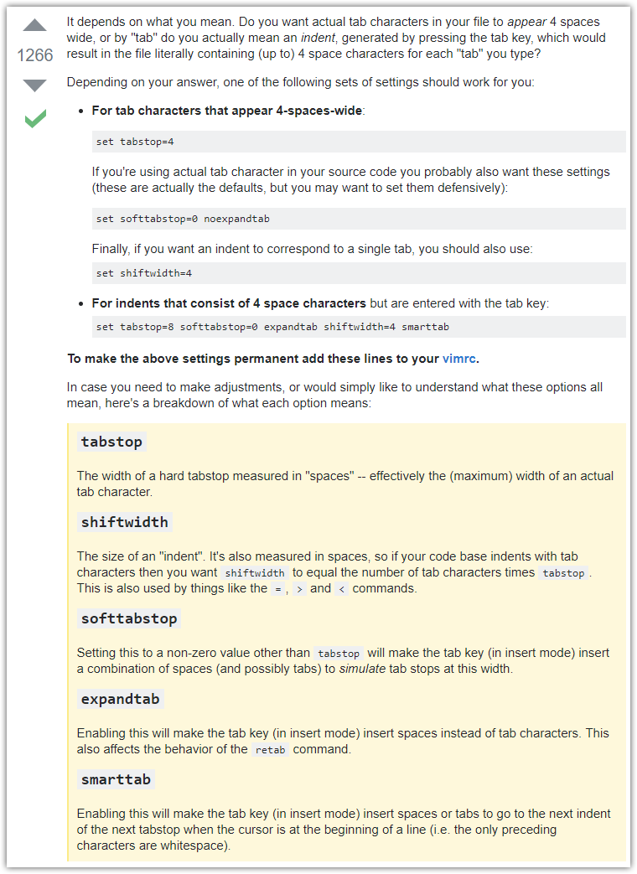

Converting tabs to spaces
https://vim.fandom.com/wiki/Converting_tabs_to_spaces

To insert space characters whenever the tab key is pressed, set the 'expandtab' option:
:set expandtab
With this option set, if you want to enter a real tab character use Ctrl-V<Tab> key sequence.

After the 'expandtab' option is set, all the new tab characters entered will be changed to spaces. This will not affect the existing tab characters. To change all the existing tab characters to match the current tab settings, use:
:retab

#
# Delete emty lines.
# http://vim.wikia.com/wiki/Remove_unwanted_empty_lines
:g/^$/d

#
# 20170906
# To open again encrypted file and enter again encryption key if it entered with mistake.
# It’s need to do follow sequence.
# Pass: 2QwaQwa
# Clean previously autosaved encryption key.
:set key=
# After this command vim asked to enter encryption key again.
:e
# This is just to set appropriate encoding for my text.
:set encode=utf8

# 20170628
# Commands for my ms windows Gvim.
# To save in permanent - I wrote instruction into the file c:\Program Files (x86)\Vim\_vimrc
# It's recommended to save local instructions into the file .gvimrc, but I don't know the path to it.

:colorscheme desert

:cd c:\Users\s.belogrud\Documents\MobaXterm\home\work\vim\
:set viewdir=c:\Users\s.belogrud\Documents\MobaXterm\home\work\vim\mkview
:set guifont=Courier_new:h11:cRUSSIAN:qDRAFT

# Эти строчки работаю для конкретно открытого файла. Поэтому в файл _vimrc их вставлять я смысла не нашел.
set encoding=utf8
set syntax=dcl

# To load previously saved session.
:source 20170628-1054.vim.session

# Periodical need to do follow command to save folded rows.
:mkview

# Show list of buffers and delete already unused.
:ls
:bd №

20170202
# Run serveral vim command in comnand line as arguments.

[root@vm-vol-nag4-tst objects]# vim /usr/lib64/nagios/plugins/check_openmanage -c ":4302" -c "set nu" -c "view"

# Here is an example of traitforward run file to edit it on several servers.
# This file will be opened at found string, that has a pattern “v6250”.
[root@m1-gp-tst-smdw ~]# for var1 in sdw{1..36} ; do ssh -t root@${var1} "( vim -c ":/v6250" /etc/fstab )" ; done

# Below are several examples how to automate it other way.
https://stackoverflow.com/questions/23235112/how-to-run-a-series-of-vim-commands-from-command-prompt
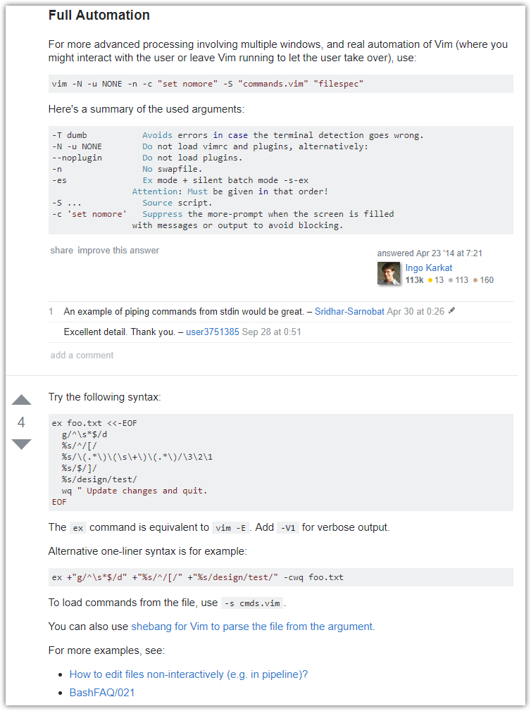

20161228
# Highlight column.
:set colorcolumn=80

20161226
# Any word completion
http://vim.wikia.com/wiki/Any_word_completion

In insert mode, type the first couple of characters of a word, then press:

Ctrl-N to insert the next matching word; or
Ctrl-P to insert the previous matching word.

It's completion that made me unable to use Visual Studio's editor (which has some completion, but it's not as good) anymore. I get lots of use out of:

File completion: <C-X><C-F>
Line completion: <C-X><C-L>
Omni completion: <C-X><C-O>

20161222
# Shortcuts for changing letters to capital or to lower case.

Visual select the text, then U for uppercase or u for lowercase. To swap all casing in a visual selection, press ~.
Without using a visual selection, gU<motion> will make the characters in motion uppercase, or use gu<motion> for lowercase.

See the following methods

~ : Changes the case of current character

guu : Change current line from upper to lower.

gUU : Change current LINE from lower to upper.

guw : Change to end of current WORD from upper to lower.

guaw : Change all of current WORD to lower.

gUw : Change to end of current WORD from lower to upper.

gUaw : Change all of current WORD to upper.

g~~ : Invert case to entire line

https://www.cs.oberlin.edu/~kuperman/help/vim/windows.html
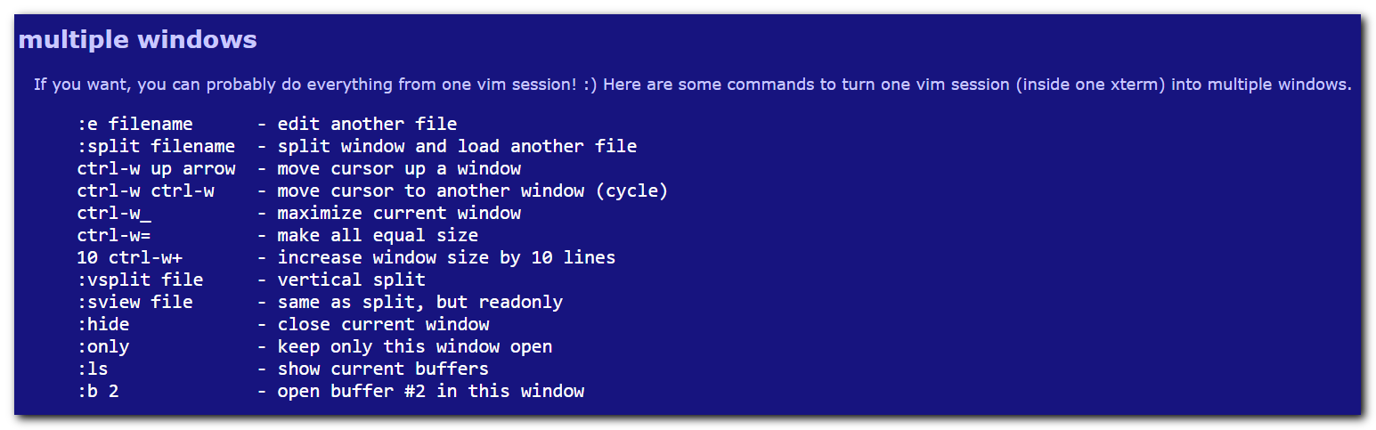
multiple windows
If you want, you can probably do everything from one vim session! :) Here are some commands to turn one vim session (inside one xterm) into multiple windows.

:e filename - edit another file
:split filename - split window and load another file
ctrl-w up arrow - move cursor up a window
ctrl-w ctrl-w - move cursor to another window (cycle)
ctrl-w_ - maximize current window
ctrl-w= - make all equal size
10 ctrl-w+ - increase window size by 10 lines
:vsplit file - vertical split
:sview file - same as split, but readonly
:hide - close current window
:only - keep only this window open
:ls - show current buffers
:b 2 - open buffer #2 in this window

https://www.cs.oberlin.edu/~kuperman/help/vim/registers.html
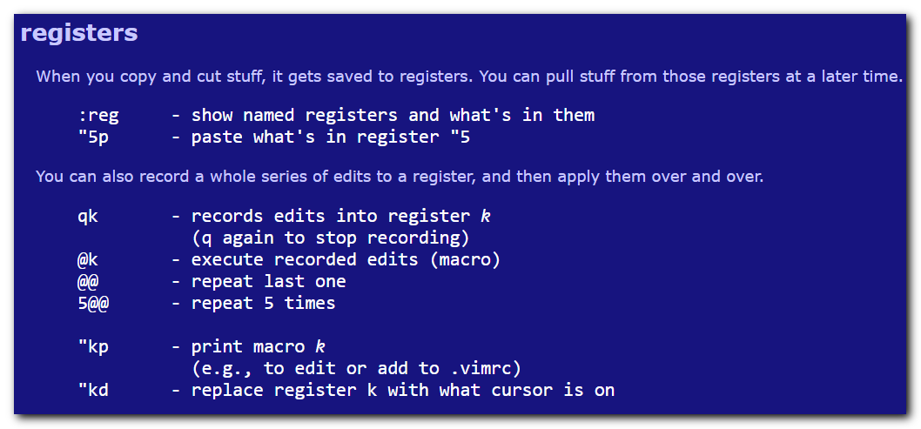
registers
When you copy and cut stuff, it gets saved to registers. You can pull stuff from those registers at a later time.

:reg - show named registers and what's in them
"5p - paste what's in register "5
You can also record a whole series of edits to a register, and then apply them over and over.

qk - records edits into register k
(q again to stop recording)
@k - execute recorded edits (macro)
@@ - repeat last one
5@@ - repeat 5 times

"kp - print macro k
(e.g., to edit or add to .vimrc)
"kd - replace register k with what cursor is on

https://www.cs.oberlin.edu/~kuperman/help/vim/plugins.html
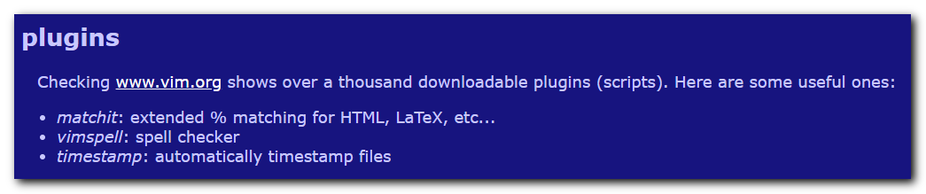
plugins
Checking www.vim.org shows over a thousand downloadable plugins (scripts). Here are some useful ones:

matchit: extended % matching for HTML, LaTeX, etc...
vimspell: spell checker
timestamp: automatically timestamp files

https://www.cs.oberlin.edu/~kuperman/help/vim/etc.html
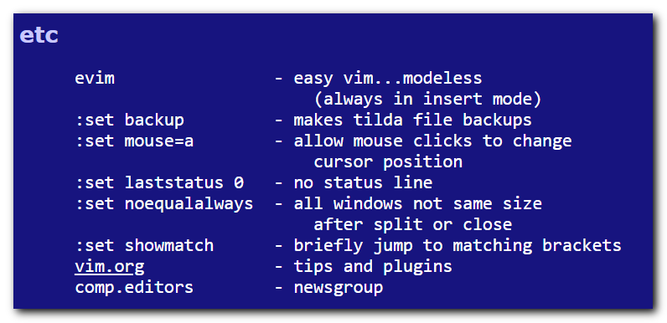
etc
evim - easy vim...modeless
(always in insert mode)
:set backup - makes tilda file backups
:set mouse=a - allow mouse clicks to change
cursor position
:set laststatus 0 - no status line
:set noequalalways - all windows not same size
after split or close
:set showmatch - briefly jump to matching brackets
vim.org - tips and plugins
comp.editors - newsgroup

https://www.cs.oberlin.edu/~kuperman/help/vim/help.html
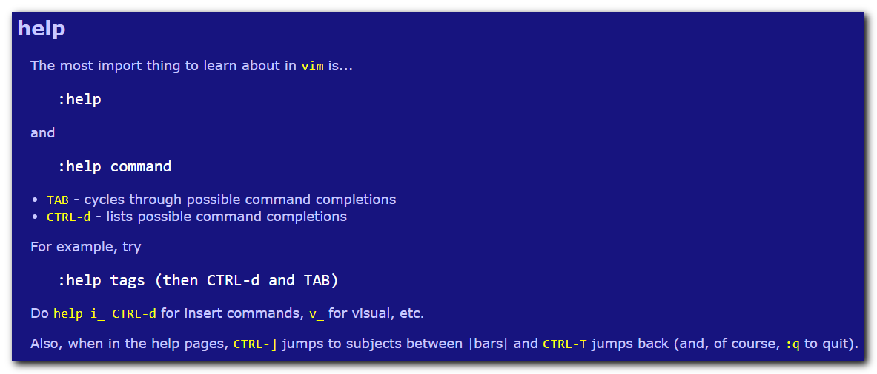
help
The most import thing to learn about in vim is...

:help
and

:help command
TAB - cycles through possible command completions
CTRL-d - lists possible command completions
For example, try

:help tags (then CTRL-d and TAB)
Do help i_ CTRL-d for insert commands, v_ for visual, etc.

Also, when in the help pages, CTRL-] jumps to subjects between |bars| and CTRL-T jumps back (and, of course, :q to quit).

https://www.cs.oberlin.edu/~kuperman/help/vim/variables.html
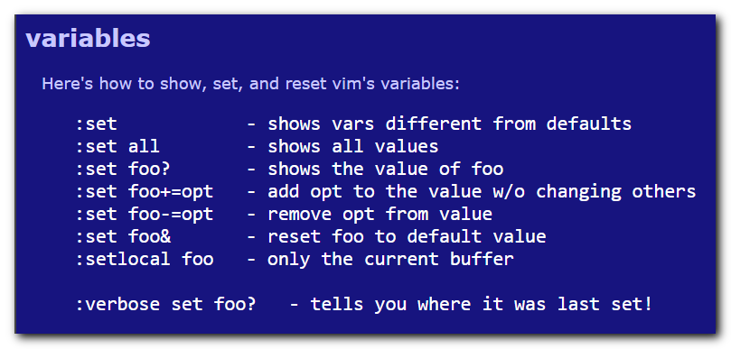
variables
Here's how to show, set, and reset vim's variables:

:set - shows vars different from defaults
:set all - shows all values
:set foo? - shows the value of foo
:set foo+=opt - add opt to the value w/o changing others
:set foo-=opt - remove opt from value
:set foo& - reset foo to default value
:setlocal foo - only the current buffer

:verbose set foo? - tells you where it was last set!

https://www.cs.oberlin.edu/~kuperman/help/vim/compatible.html
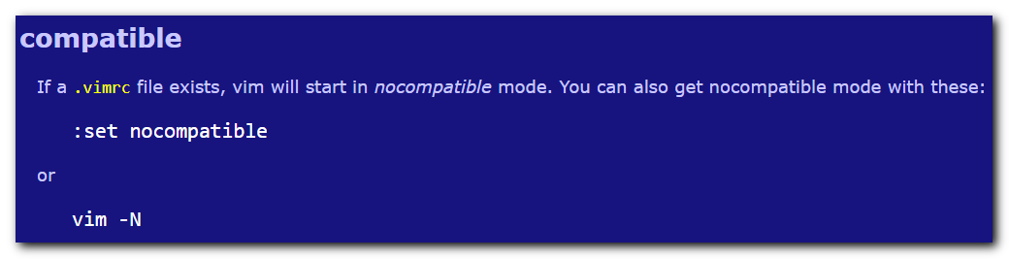
compatible
If a .vimrc file exists, vim will start in nocompatible mode. You can also get nocompatible mode with these:

:set nocompatible
or

vim -N

https://www.cs.oberlin.edu/~kuperman/help/vim/modelines.html
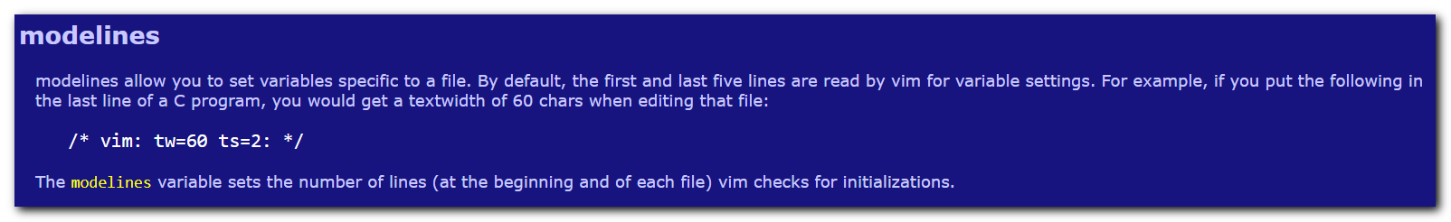
modelines
modelines allow you to set variables specific to a file. By default, the first and last five lines are read by vim for variable settings. For example, if you put the following in the last line of a C program, you would get a textwidth of 60 chars when editing that file:

/* vim: tw=60 ts=2: */
The modelines variable sets the number of lines (at the beginning and of each file) vim checks for initializations.

https://www.cs.oberlin.edu/~kuperman/help/vim/completion.html
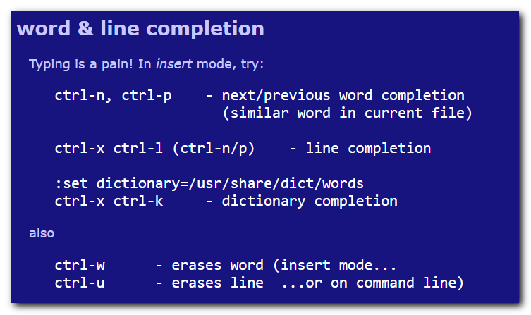
word & line completion
Typing is a pain! In insert mode, try:

ctrl-n, ctrl-p - next/previous word completion
(similar word in current file)

ctrl-x ctrl-l (ctrl-n/p) - line completion

:set dictionary=/usr/share/dict/words
ctrl-x ctrl-k - dictionary completion
also

ctrl-w - erases word (insert mode...
ctrl-u - erases line ...or on command line)

https://www.cs.oberlin.edu/~kuperman/help/vim/searching.html
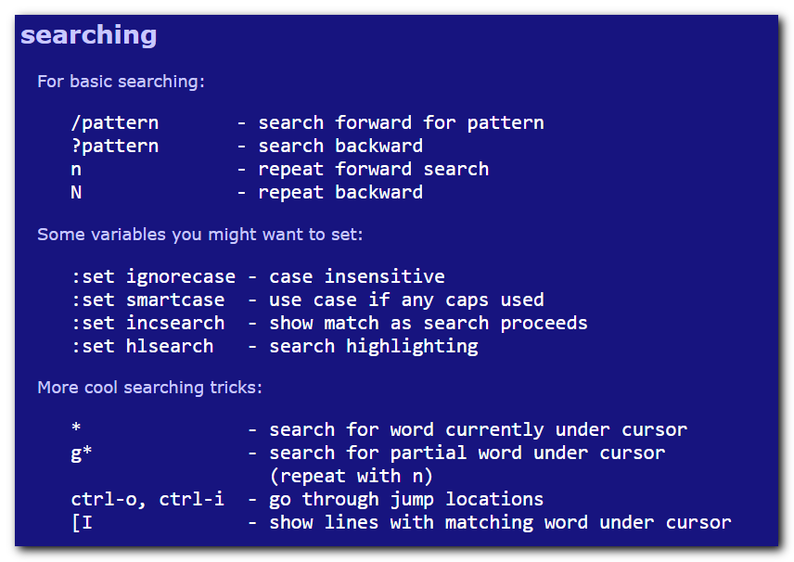
searching
For basic searching:

/pattern - search forward for pattern
?pattern - search backward
n - repeat forward search
N - repeat backward
Some variables you might want to set:

:set ignorecase - case insensitive
:set smartcase - use case if any caps used
:set incsearch - show match as search proceeds
:set hlsearch - search highlighting
More cool searching tricks:

* - search for word currently under cursor
g* - search for partial word under cursor
(repeat with n)
ctrl-o, ctrl-i - go through jump locations
[I - show lines with matching word under cursor

https://www.cs.oberlin.edu/~kuperman/help/vim/selection.html
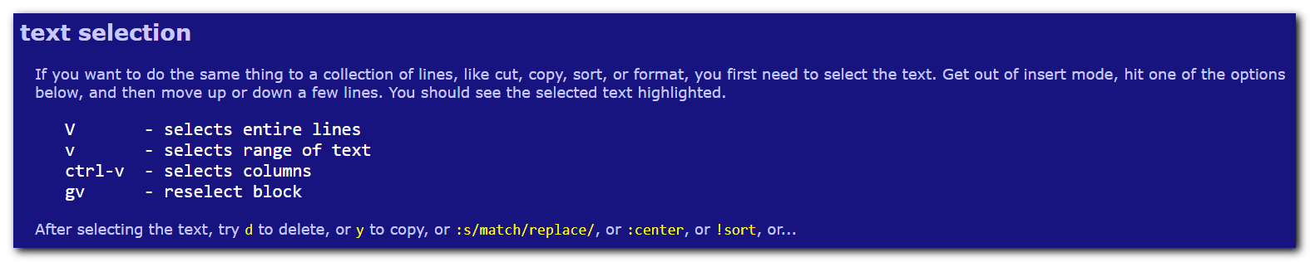
text selection
If you want to do the same thing to a collection of lines, like cut, copy, sort, or format, you first need to select the text. Get out of insert mode, hit one of the options below, and then move up or down a few lines. You should see the selected text highlighted.

V - selects entire lines
v - selects range of text
ctrl-v - selects columns
gv - reselect block
After selecting the text, try d to delete, or y to copy, or :s/match/replace/, or :center, or !sort, or...

# If we have conflicts hot button, when press Ctrl+v (it’s happen in Google Cloud Platform web ssh console), good choise to use Ctrl+Shift+v buttons combinagion. It’s very help for rectangle column selection.
# https://stackoverflow.com/questions/6971903/how-to-do-column-editing-in-vim
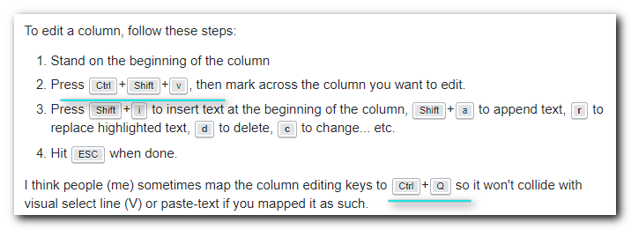

https://www.cs.oberlin.edu/~kuperman/help/vim/markers.html
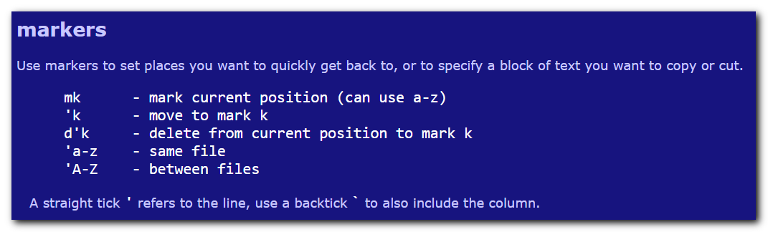
markers
Use markers to set places you want to quickly get back to, or to specify a block of text you want to copy or cut.
mk - mark current position (can use a-z)
'k - move to mark k
d'k - delete from current position to mark k
'a-z - same file
'A-Z - between files
A straight tick ' refers to the line, use a backtick ` to also include the column.

https://www.cs.oberlin.edu/~kuperman/help/vim/indenting.html
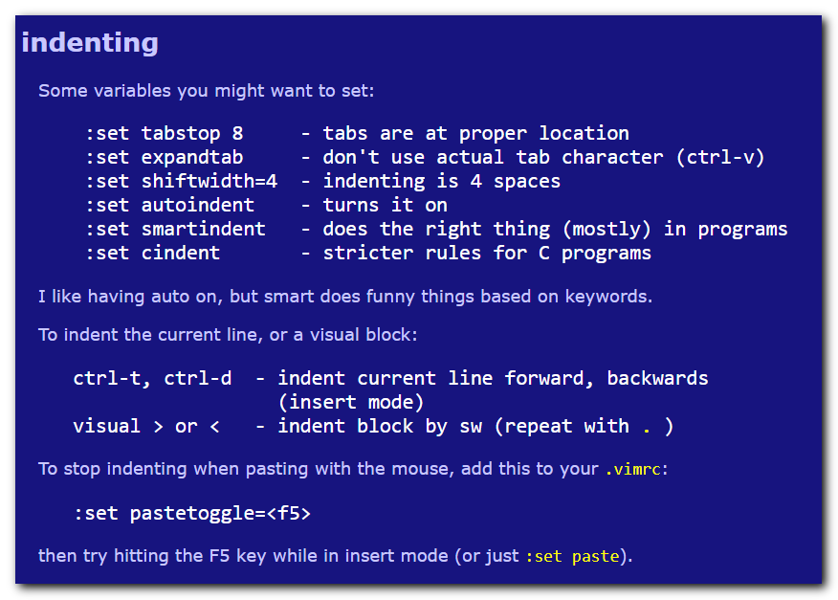
indenting
Some variables you might want to set:

:set tabstop 8 - tabs are at proper location
:set expandtab - don't use actual tab character (ctrl-v)
:set shiftwidth=4 - indenting is 4 spaces
:set autoindent - turns it on
:set smartindent - does the right thing (mostly) in programs
:set cindent - stricter rules for C programs
I like having auto on, but smart does funny things based on keywords.

To indent the current line, or a visual block:

ctrl-t, ctrl-d - indent current line forward, backwards
(insert mode)
visual > or < - indent block by sw (repeat with . )
To stop indenting when pasting with the mouse, add this to your .vimrc:

:set pastetoggle=<f5>
then try hitting the F5 key while in insert mode (or just :set paste).

https://www.cs.oberlin.edu/~kuperman/help/vim/reformatting.html
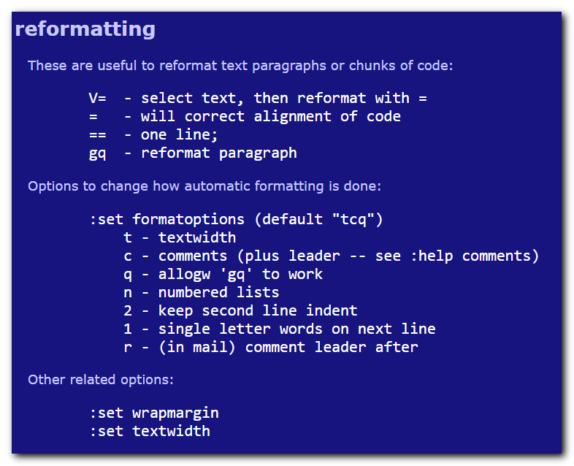
reformatting
These are useful to reformat text paragraphs or chunks of code:

V= - select text, then reformat with =
= - will correct alignment of code
== - one line;
gq - reformat paragraph
Options to change how automatic formatting is done:

:set formatoptions (default "tcq")
t - textwidth
c - comments (plus leader -- see :help comments)
q - allogw 'gq' to work
n - numbered lists
2 - keep second line indent
1 - single letter words on next line
r - (in mail) comment leader after
Other related options:

:set wrapmargin
:set textwidth

https://www.cs.oberlin.edu/~kuperman/help/vim/folding.html
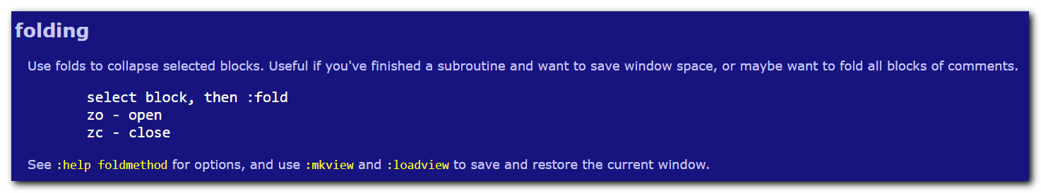
folding
Use folds to collapse selected blocks. Useful if you've finished a subroutine and want to save window space, or maybe want to fold all blocks of comments.

select block, then :fold
zo - open
zc - close
See :help foldmethod for options, and use :mkview and :loadview to save and restore the current window.

https://www.cs.oberlin.edu/~kuperman/help/vim/tags.html
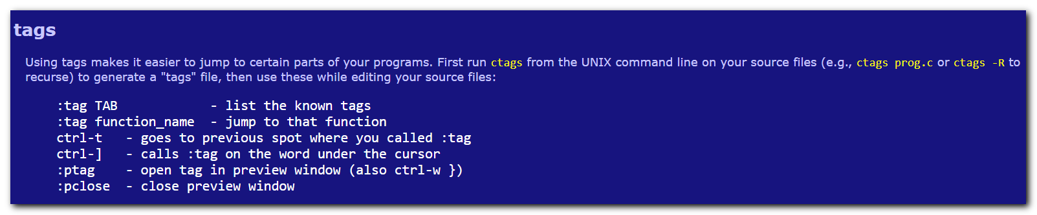
tags
Using tags makes it easier to jump to certain parts of your programs. First run ctags from the UNIX command line on your source files (e.g., ctags prog.c or ctags -R to recurse) to generate a "tags" file, then use these while editing your source files:

:tag TAB - list the known tags
:tag function_name - jump to that function
ctrl-t - goes to previous spot where you called :tag
ctrl-] - calls :tag on the word under the cursor
:ptag - open tag in preview window (also ctrl-w })
:pclose - close preview window

https://www.cs.oberlin.edu/~kuperman/help/vim/mapping.html
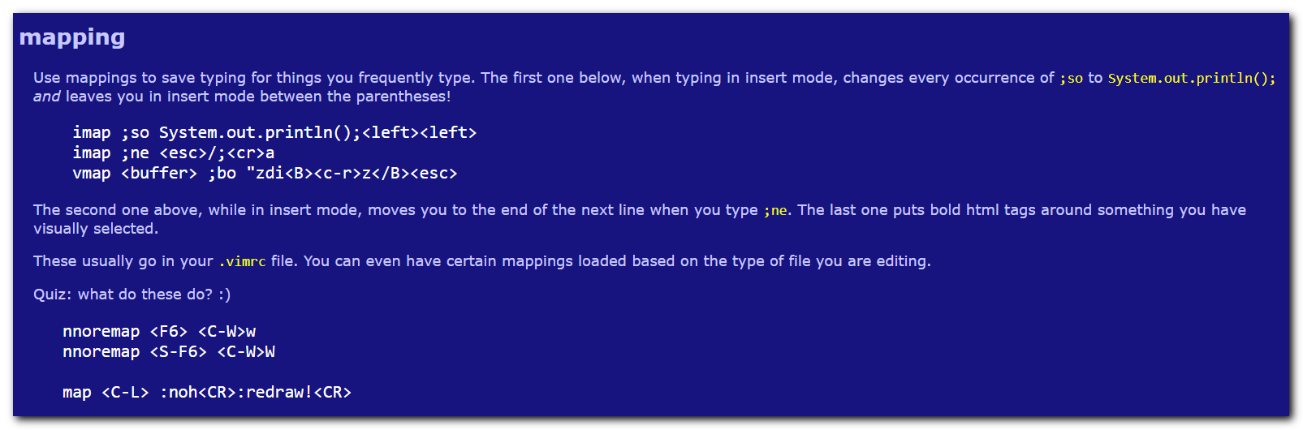
mapping
Use mappings to save typing for things you frequently type. The first one below, when typing in insert mode, changes every occurrence of ;so to System.out.println(); and leaves you in insert mode between the parentheses!

imap ;so System.out.println();<left><left>
imap ;ne <esc>/;<cr>a
vmap <buffer> ;bo "zdi<B><c-r>z</B><esc>
The second one above, while in insert mode, moves you to the end of the next line when you type ;ne. The last one puts bold html tags around something you have visually selected.

These usually go in your .vimrc file. You can even have certain mappings loaded based on the type of file you are editing.

Quiz: what do these do? :)

nnoremap <F6> <C-W>w
nnoremap <S-F6> <C-W>W

map <C-L> :noh<CR>:redraw!<CR>

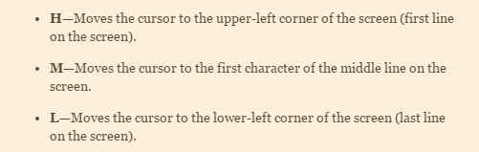
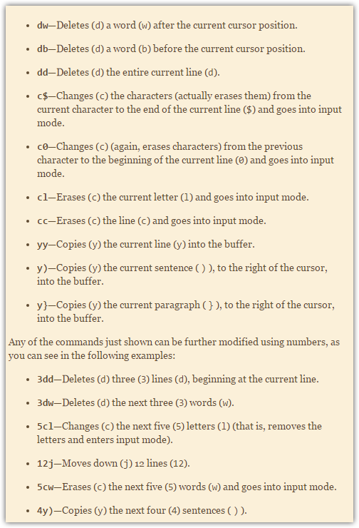
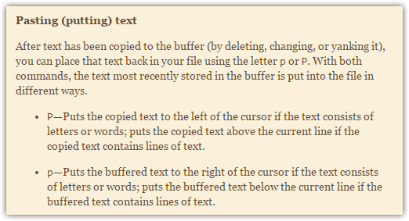
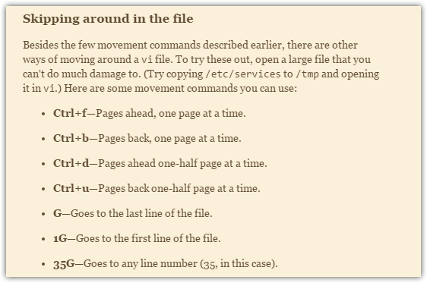
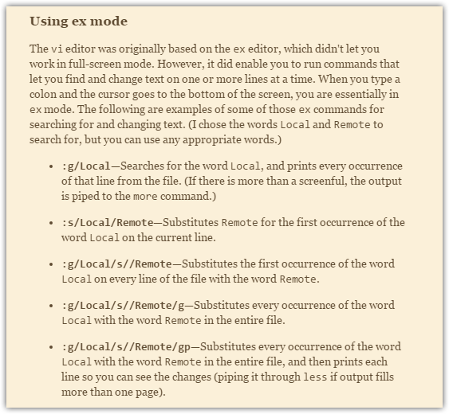
# Here is how it looks in real life.
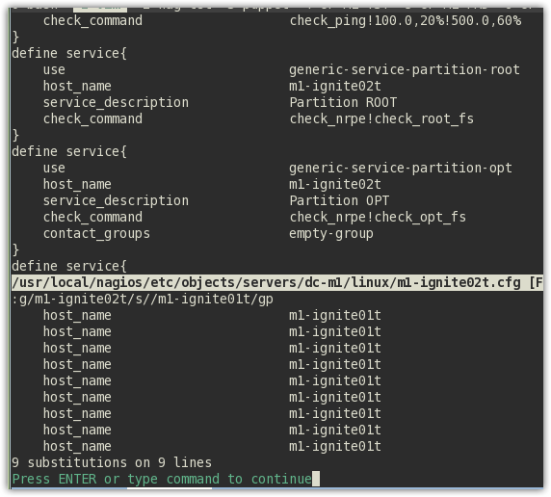

20161214
# Remove one pattern with regular expression.
# Useful during nagios configuration change.
[root@vm-vol-nag4-tst objects]# vim servers/dc-m1/linux/security/m1-arc-manager.cfg
:%s/empty_contact *,//gc

20161005
# Help to search pattern with some special characters (no magic style).
# Anyway it’s not working with slash symbols...
:/\VTen 2\/1\/11 LINK to

20160729
# Join two current line with line above.
<Shift+J>

20160408
# How to find pattern only from current cursor position to the end of current document.
set nows
# This default option allow continue search from begin of document.
set ws

20160408
# Copy selected words from document to vim command line.
# First of all select some words.
# Press “v”
# move cursor.
# Press “y”
# Then go to command prompt and press followed sequence of buttons.
:<Ctrl-r>u

20160325
# Improvement of syntax colorizing.

[root@centos00 ~]# vim /usr/share/vim/vim74/syntax/dcl.vim -o /usr/share/vim/vim74/syntax/conf.vim

# Into file /usr/share/vim/vim74/syntax/dcl.vim was added one line with comment description.
...
" $ stuff and comments
syn cluster dclCommentGroup contains=dclStart,dclTodo,@Spell
syn match dclStart "^\$" skipwhite nextgroup=dclExe
syn match dclContinue "-$"
syn match dclComment "^\$!.*$" contains=@dclCommentGroup
syn match dclComment "^#.*" contains=@dclCommentGroup
syn match dclComment "\s#.*"ms=s+1 contains=@dclCommentGroup
syn match dclExe "\I\i*" contained
syn keyword dclTodo contained COMBAK DEBUG FIXME TODO XXX
...

# Added line was copyed and little modified from file /usr/share/vim/vim74/syntax/conf.vim
# The original looks like follow.
syn match confComment "^#.*" contains=confTodo

# After that comments start look like this:
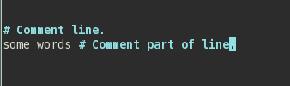
# Of course if we use
: set filetype=dcl
# or
:set syntax=dcl

20160321
# Open multiple files in different tabs.
vim -p *.rb

20160218
# Removing DOS endings of lines “^M”.
# http://vim.wikia.com/wiki/File_format
:e ++ff=dos
# Then, remove empty lines.
# http://vim.wikia.com/wiki/Remove_unwanted_empty_lines
:g/^$/d

20160209
# To use opened file only for view follow command can be used.
: view
# To control, that this opened file become only for view, next command should be used.
# Just press Ctrl+g

20151224
# Search pattern into selected area.

:'<,'>s/foo/bar/g When compiled with +visual, change each 'foo' to 'bar' for all lines within a visual selection. Vim automatically appends the visual selection
Note: As of Vim 7.3, substitutions applied to a range defined by marks or a visual selection (which uses a special type of marks '< and '>) are not bounded by the column position of the marks by default. Instead, Vim applies the substitution to the entire line on which each mark appears unless the \%V atom is used in the pattern like: :'<,'>s/\%Vfoo/bar/g.

#
# 20200911
# How to remove empty symbols, placed at the end of lines.
:'<,'>s/ *$//g
# For example if I have lines like follow:
ds-leaf16 /usr/local/nagios/etc/objects/switchs/juniper/ds-leaf16.cfg
ds-pr-ipsilon01t /usr/local/nagios/etc/objects/servers/dc-m1/linux/ds-pr-ipsilon01t.cfg
DS-401-PDU-E5-R /usr/local/nagios/etc/objects/pdu/ds/DS-401-PDU-E5-R.cfg
# And cut the first column in vim.
# After paste I need to remove empty symbols at the end of lines.
# It will help to past it into further command. For example, the command, that set downtime in nagios.

20151208
# Here is how to stay in file only rows, that have “IP: “ symbols.
:v/IP:/d

20151208
# How to calculate amount of matches. In our case we will search “DNS” pattern.
:%s/^DNS//gn

20151106
# Turn on insert spaces at line begin.
set autoindent
# Next command turn it off. It helps insert text without corruption.
set paste
# It’s easy to discard previous command - just add exclame sign at end of command line.
set paste!

#20151106

<Ctrl>+<Shift>+v - insert text from system clipboard same way as <Shift>+<Insert>.

#20151106
# This is an example how to copy full lenght row into register “a”.
v$”ay
# How to paste.
“ap

# In “Insert mode” we can use register
# When it used command mode, to paste contain of register.
<Ctrl+r><register>

# Copy and paste paragraph.
yap
# And paste.
gP

20151102
# Delete buffer.
bdelete buffer_number
Where buffer_number we can see in “ls” output.

# 20170920
# Record macross for my delimiter - it’s a string of dots 80 character length.
<q><m><i><.><ctrl+p><7><9><.><o><q>
# How it looks in vim exactly:
:reg m
--- Registers ---
"m i.^[79.o^[

20151102

# My simple macross.
<q><m><i>……………………………………………………………………………<cr><esc><q>
# After press digit and “@” and “m” buttons, we will have string or strings of 80 dots symbol.
# For example to run macros: 1@m
# Run last executed macros.
@@

# Here is how to see what this macros contain.
:reg m
--- Registers ---
"m i................................................................................^M^[
Press ENTER or type command to continue

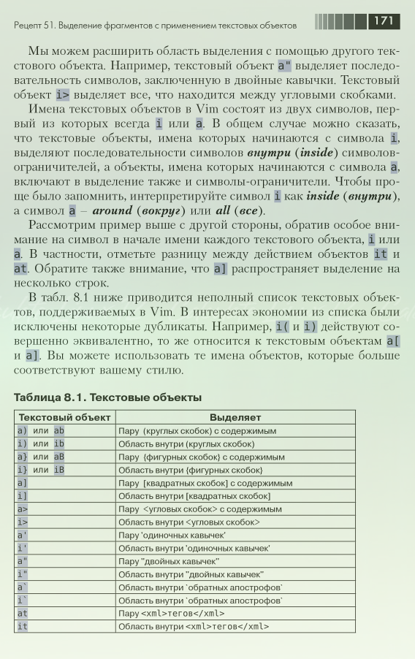

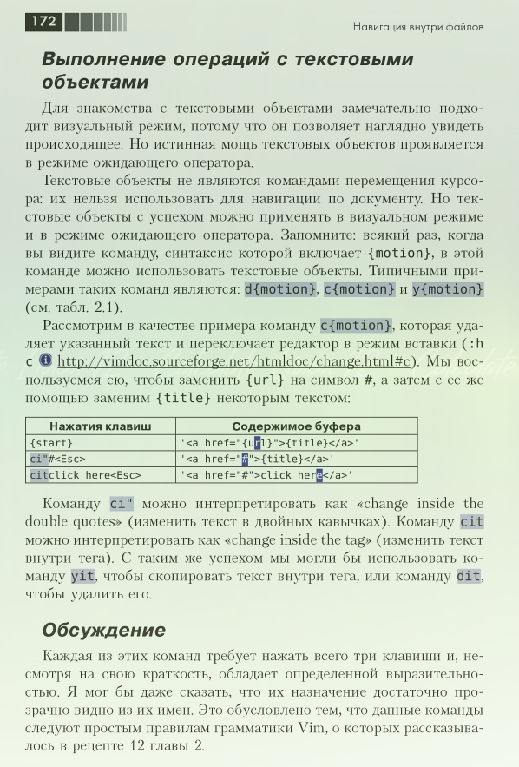

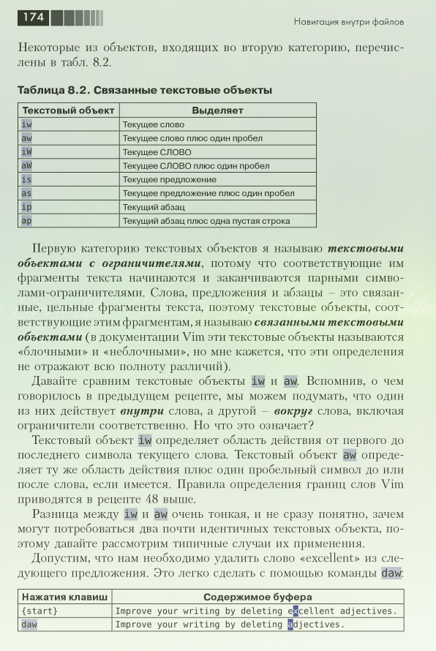

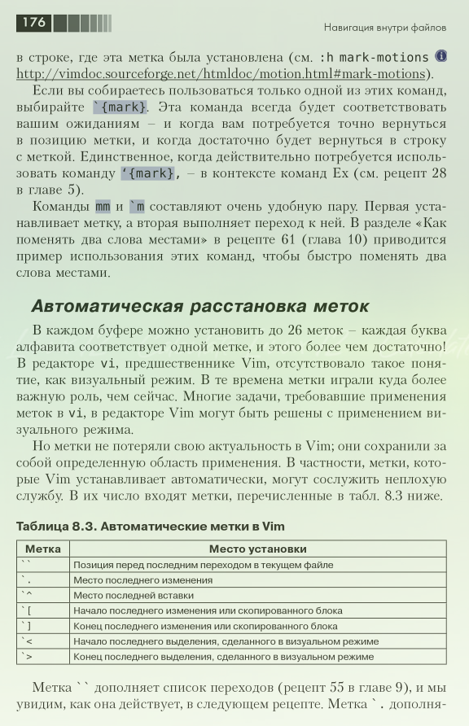

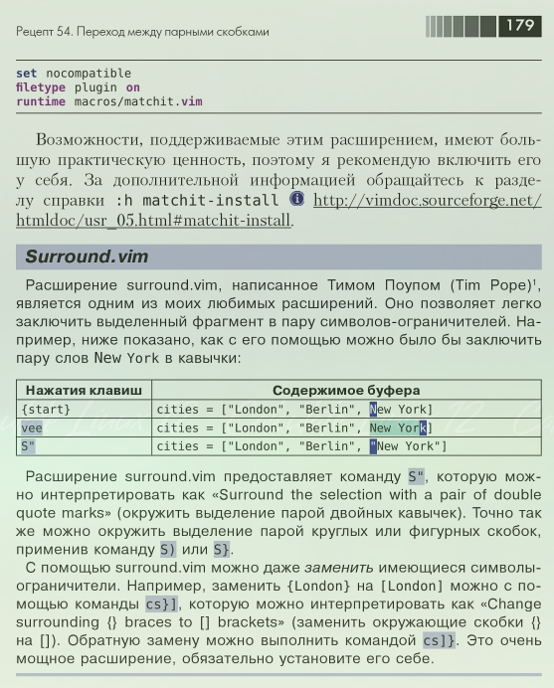

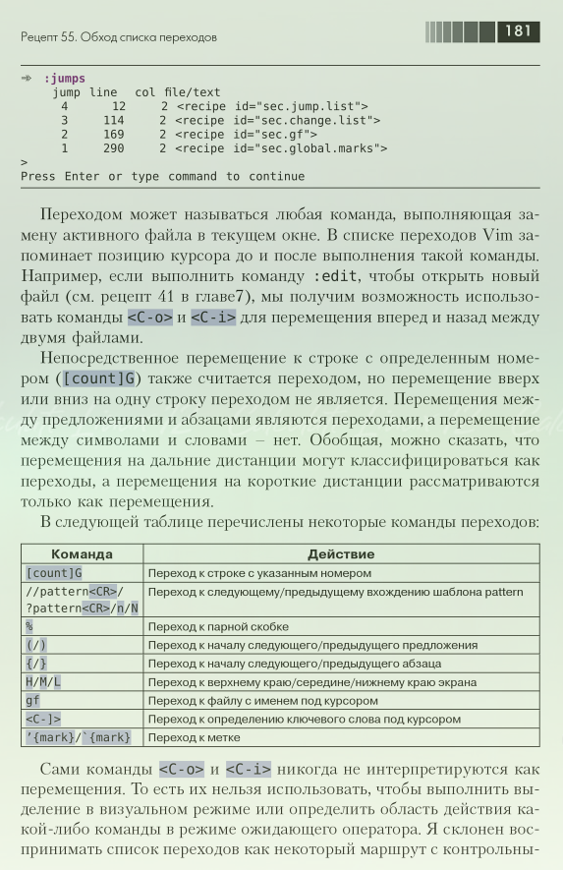

20151026
# Highlight search pattern.
:set hlsearch
# Turn off highlight search pattern.
:nohlsearch

20151021
# Here is how to search in vim.

:/External\c

*usr_27.txt* For Vim version 7.2. Last change: 2007 Nov 10

VIM USER MANUAL - by Bram Moolenaar

Search commands and patterns

|27.1| Ignoring case

*27.1* Ignoring case

By default, Vim's searches are case sensitive. Therefore, "include",
"INCLUDE", and "Include" are three different words and a search will match
only one of them.
Now switch on the 'ignorecase' option: >

:set ignorecase

Search for "include" again, and now it will match "Include", "INCLUDE" and
"InClUDe". (Set the 'hlsearch' option to quickly see where a pattern
matches.)
You can switch this off again with: >

:set noignorecase

But lets keep it set, and search for "INCLUDE". It will match exactly the
same text as "include" did. Now set the 'smartcase' option: >

:set ignorecase smartcase

If you have a pattern with at least one uppercase character, the search
becomes case sensitive. The idea is that you didn't have to type that
uppercase character, so you must have done it because you wanted case to
match. That's smart!
With these two options set you find the following matches:

pattern matches ~
word word, Word, WORD, WoRd, etc.
Word Word
WORD WORD
WoRd WoRd

CASE IN ONE PATTERN

If you want to ignore case for one specific pattern, you can do this by
prepending the "\c" string. Using "\C" will make the pattern to match case.
This overrules the 'ignorecase' and 'smartcase' options, when "\c" or "\C" is
used their value doesn't matter.

pattern matches ~
\Cword word
\CWord Word
\cword word, Word, WORD, WoRd, etc.
\cWord word, Word, WORD, WoRd, etc.

A big advantage of using "\c" and "\C" is that it sticks with the pattern.
Thus if you repeat a pattern from the search history, the same will happen, no
matter if 'ignorecase' or 'smartcase' was changed.

Note:
The use of "\" items in search patterns depends on the 'magic' option.
In this chapters we will assume 'magic' is on, because that is the
standard and recommended setting. If you would change 'magic', many
search patterns would suddenly become invalid.

Note:
If your search takes much longer than you expected, you can interrupt
it with CTRL-C on Unix and CTRL-Break on MS-DOS and MS-Windows.

20151002
# To exit from all opened files
:qa
or
:qa!
or
:wqa
or for all tabs
:tabo :q

20150930
# To see all ESC special characters in file, this file shoud be opened as binary file.
# For example we can see MS DOS “^M” end of line characters, that prevent normal execute bash scripts.
vim -b file_name

20150929
# Replace foud sentence with index.
http://vim.wikia.com/wiki/Making_a_list_of_numbers

# Here is example from zabbix xml file.
:let i=1 | g/<host>ds-hadoop-\zscs01\zep<\/host>/s//\='cs0'.i/ | let i=i+1
# Create column of digits from 11 to 15.
:put =range(11,15)

:vexplore
:view

20160311
# Another way to change syntax highlight.
:set syntax=conf
# This way will be hightlighted all comments, that starts from “#” sign.

20150928
A few info about syntax highlight.

:set filetype?
:setlocal syntax?
:syntax list

:verbose set ft ?
filetype=dcl
Last set from /usr/share/vim/vim74/filetype.vim

:set filetype=whitespace

# Another one interesting highlight format.
:set filetype=markdown

20150910
http://vim.wikia.com/wiki/Search_and_replace

Find matches from current line till end of file.
:.,$s/db-esb-msgs-prod/db-bpm-prod/cg

To search backwards we should use “?” symbol.
:/pattern/?

# To replace subsiquence of string, we can use ‘\zs’ and ‘\ze’ statments:
:s/Copyright \zs2007\ze All Rights Reserved/2008/

# Add suffix “p” to words “ds-hadoop-wkXX” where XX is digits.
:.,$s/ds-hadoop-wk..\zs\ze<\/host>/p/gc
# Increase numbers between tags <y>X</y>
:let i=1 | .,$g/<y>\zs.\ze<\/y>/s//\=i/ | let i=i+1

20150828
Reread (reload) opened file.
:e!

20150805
Setting for search.

:set ignorecase

For example, the search /the\c is always case insensitive, and /the\C is always case sensitive, regardless of the 'ignorecase' option.

20150804
Open file as read only
vim +view file_name
or
:sview filename

To see information about opened file
Ctrl+g
or
:f!

Ещё один прикольный плагин для Vim

https://github.com/bling/vim-airline/wiki/Screenshots

From: Aleksandrov Aleksey Valerievich
Sent: Friday, July 31, 2015 12:07 PM
To: Belogrud Sergey Vladimirovich
Subject: RE: VIM

Искать плагины можно, например, здесь: http://vimawesome.com/?q=cat%3Alanguage

From: Aleksandrov Aleksey Valerievich
Sent: Friday, July 31, 2015 12:06 PM
To: Belogrud Sergey Vladimirovich
Subject: RE: VIM

Сперва делаешь как написано здесь https://github.com/tpope/vim-pathogen
Потом устанавливаешь любой плагин. Как правило, в большинстве плагинов есть описание как устанавливать из при помощи «pathogen».

#
# 20190412
# How to find and edit .vimrc file in Gvim.
#

:e $MYVIMRC

source $VIMRUNTIME/vimrc_example.vim
source $VIMRUNTIME/mswin.vim
behave mswin

set diffexpr=MyDiff()
function MyDiff()
let opt = '-a --binary '
if &diffopt =~ 'icase' | let opt = opt . '-i ' | endif
if &diffopt =~ 'iwhite' | let opt = opt . '-b ' | endif
let arg1 = v:fname_in
if arg1 =~ ' ' | let arg1 = '"' . arg1 . '"' | endif
let arg2 = v:fname_new
if arg2 =~ ' ' | let arg2 = '"' . arg2 . '"' | endif
let arg3 = v:fname_out
if arg3 =~ ' ' | let arg3 = '"' . arg3 . '"' | endif
if $VIMRUNTIME =~ ' '
if &sh =~ '\<cmd'
if empty(&shellxquote)
let l:shxq_sav = ''
set shellxquote&
endif
let cmd = '"' . $VIMRUNTIME . '\diff"'
else
let cmd = substitute($VIMRUNTIME, ' ', '" ', '') . '\diff"'
endif
else
let cmd = $VIMRUNTIME . '\diff'
endif
silent execute '!' . cmd . ' ' . opt . arg1 . ' ' . arg2 . ' > ' . arg3
if exists('l:shxq_sav')
let &shellxquote=l:shxq_sav
endif
endfunction

# 20170718
# How to edit long command line in vim.
# To define default editor.
[vagrant@client ~]$ echo "EDITOR=vim" >> ~/.bashrc

ctrl-x e — зажать Ctrl и не отпуская x, затем e. Запускает редактор, чтобы можно было удобно составить большую сложную команду.
It’s work for me even under MobaXterm console. Press Ctrl button and hold it, then press “x” button, release it, then press “e” button, release it and “ctrl” button too.
In my case it’s need to define variable first:
[root@vm-vol-nag4-tst objects]# EDITOR=vim

# 20170717
[root@centos ~]# cat ~/.vimrc
colorscheme desert
[root@centos ~]#

:colorscheme slate
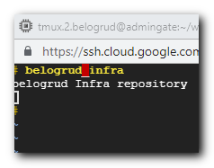

See current ~/.vimrc file.
tab new
e: $MYVIMRC

20150723
Disable or enable this shit.

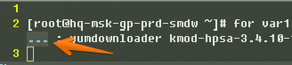

set showbreak=
or enable it again
set showbreak=...

[support@centos00 .vim]$ vim /home/support/.vim/vimrc
...
27 set number "add line numbers
28 #set showbreak=...
29 set wrap linebreak nolist
...

20150723
How to use very usefull feature.

:set foldenable
:set foldmethod=manual

“Shift+v” and then type “zf”.

http://proft.me/2008/11/17/svorachivanie-folding-v-vim/

zc – свернуть блок
zo – развернуть блок

[support@centos00 .vim]$ vim /home/support/.vim/vimrc
...
190 "folding settings
191 set foldmethod=manual "fold based on manual
192 "set foldmethod=indent "fold based on indent
193 set foldnestmax=3 "deepest fold is 3 levels
194 "set nofoldenable "dont fold by default
195 set foldenable "enable folding
...

http://proft.me/2008/11/17/svorachivanie-folding-v-vim/

Сворачивание (folding) в VIM
vim-folding.png Часто когда работаешь с большими файлами, особенно исходниками программ, тяжело окинуть быстрым взглядом все методы/функции т.к. их тело мешает обзору. В VIM есть удобная возможность сворачивать текстовые блоки в одну линию (для кода – все тело метода сворачивается в заголовок метода).

VIM может сворачивать текстовые блоки по следующим правилам:

ручное сворачивание по метке (описано в :help fold-manual)
сворачивание на основании отступов в начале строк (описано в :help fold-indent)
использование выражений для сворачивания (описано в :help fold-expr)
сворачивание на основании синтаксиса (описано в :help fold-syntax)
использование разницы – сворачивание не изменившегося текста (описано в :help fold-diff)
вставка в тексте маркеров для обозначения точки сворачивания (описано в :help fold-marker)
Для начала использования необходимо активировать возможность сворачивания :set foldenable Затем задать правило для сворачивания, например, :set foldmethod=indent (сворачивание на основании отступов в начале строк)

Команды для создания свертки блоков

zf#j - создает свертку от текущей позиции до # строк вниз

zf/подстрока - создает свертку от текущей позиции и до первой найденной подстроки

v/V и zf - выделение блока и создание свертки

Команды для управления

zc – свернуть блок

zo – развернуть блок

zM – закрыть все блоки

zR – открыть все блоки

za – инвертирование (если открыто – закрыть, если закрыто – открыть)

zj - переход к следующей свертке

zk - переход к предыдущей свертке

zd - удалить свертку под курсором

zD - удалить все свертки

[z - перейти к началу текущей свертки

]z - перейти к концу текущей свертки

После закрытия vim все свертки забываться, для сохранения сверток в открытом файле используется команда :mkview, для загрузки - loadview.

Дополнительное чтиво Vim documentation: fold

To turn off highlighting until the next search:
:noh

20150723

Split window and open for edit buffer N (where N is digit).
sb N
Or I can split this window and open same file as read only and then open in current read only window specified buffer.
“sv” and next use “b N”

See list of buffers
ls
Buffer number is not same as tab number!

https://www.cs.oberlin.edu/~kuperman/help/vim/windows.html
multiple windows

If you want, you can probably do everything from one vim session! :) Here are some commands to turn one vim session (inside one xterm) into multiple windows.

:e filename - edit another file
:split filename - split window and load another file
ctrl-w up arrow - move cursor up a window
ctrl-w ctrl-w - move cursor to another window (cycle)
ctrl-w_ - maximize current window
ctrl-w= - make all equal size
10 ctrl-w+ - increase window size by 10 lines
:vsplit file - vertical split
:sview file - same as split, but readonly
:hide - close current window
:only - keep only this window open
:ls - show current buffers
:b 2 - open buffer #2 in this window

20150722
For gVim vertical block selection mappet on “Ctrl+q” button combination.
So instead in regular vim where “Ctrl+v” is using, we should use “Ctrl+q” combination.
http://stackoverflow.com/questions/14163642/keyboard-only-column-block-selection-in-gvim-win32-or-why-does-ctrl-q-not-emula

20150622
Just press “p” button to add new line (I think it’s new paragraph).

20150616
Open file and place cursor on line 14.
vim +14 ex3.rb

20150526
Save and restore vim session.

:mksession ~/mysession.vim
Then later you can source that vim file and you'll have your old session back:

:source ~/mysession.vim
or open vim with the -S option:

$ vim -S ~/mysession.vim

20150323
Remove trailing whitespaces.

http://vim.wikia.com/wiki/Remove_unwanted_spaces

Simple commands to remove unwanted whitespace Edit
In a search, \s finds whitespace (a space or a tab), and \+ finds one or more occurrences.

Delete all trailing whitespace (at the end of each line) with: Edit
:%s/\s\+$//
Like with ed(1), the substitution text can be omitted if blank:

:%s/\s\+$

20150219

ctrl+: - Toggle focus to command prompt and display on it already created search expression like this: :%s/\<asdfas\>//g

http://www.linux.com/learn/tutorials/442422-vim-tips-using-tabs

:tabnew path/and_new_filename - Open file (or buffer) into new tab.
:Texplore - open existing file into new tab.

Here is a very intersting command. It allow open serveral files in same time.
The :tabf command allows you to search for a file in your current path and open it in a new tab. For instance, if you want to open a file called inventory.txt that's in your current path, you could run:
:tabf inven*

:set ro - Make opened buffer as read only.

Running commands in tabs
Let's say you're editing six or seven files in Vim and realize that you need to replace a variable name with a new one. Using the :tabdo command, you can run a search and replace through all of the tabs at once rather than changing each file individually. For instance, if you want to replace foo with bar, you'd run this:

:tabdo %s/foo/bar/g

That will run through each open tab and run the search and replace command (%s/foo/bar/g) in each one.
Tabs can be extremely useful, and it only takes a short while to become proficient with them. For more on working with tabs in Vim, run :help tab-page-intro within Vim.

https://www.cs.oberlin.edu/~kuperman/help/vim/windows.html

multiple windows

If you want, you can probably do everything from one vim session! :) Here are some commands to turn one vim session (inside one xterm) into multiple windows.

:e filename - edit another file
:split filename - split window and load another file
ctrl-w up arrow - move cursor up a window
ctrl-w ctrl-w - move cursor to another window (cycle)
ctrl-w_ - maximize current window
ctrl-w= - make all equal size
10 ctrl-w+ - increase window size by 10 lines
:vsplit file - vertical split
:sview file - same as split, but readonly
:hide - close current window
:only - keep only this window open
:ls - show current buffers
:b 2 - open buffer #2 in this window

Ctrl+W, S for horizontal splitting
Ctrl+W, V for vertical splitting
Ctrl+W, Q to close one
Ctrl+W, Ctrl+W to switch between windows
Ctrl+W, J (xor K, H, L) to switch to adjacent window (intuitively up, down, left, right)

20150121
To exit from inserting mode we can push Ctrl+[ combination. I have use in under screen session into opened vim.
It help us not to move hads from keyboard.

Tab pages.
http://vim.wikia.com/wiki/Using_tab_pages
http://vim.wikia.com/wiki/Quick_tips_for_using_tab_pages

NavigationEdit
:tabs list all tabs including their displayed windows
:tabm 0 move current tab to first
:tabm move current tab to last
:tabm {i} move current tab to position i+1

:tabn go to next tab
:tabp go to previous tab
:tabfirst go to first tab
:tablast go to last tab

Here is the method of how to get help on my MobaXterm vim.

[2014-12-15 19:53.36] ~
[s.belogrud.tcs4500] ➤ cp -r /usr/share/vim/vim74/doc /usr/share/vim/

When I defined variable $VIMRUNTIME - vim starts look bad.
To see current value of this variable - we need just type
:echo $VIMRUNTIME
into vim command line.
As addition, we can see current compiled variable via this command
:version

I have tried to make symlink, but without success..
[2014-12-15 19:38.49] ~
[s.belogrud.tcs4500] ➤ ln -s /usr/share/vim/doc /usr/share/vim/vim74/doc/

To make file explorer like Sex became working - I do follow
[2014-12-16 17:25.28] /drives/d/share/distributives/zero/works/other
[s.belogrud.tcs4500] ➤ cp -i /usr/share/vim/vim74/vimrc_example.vim ~/.vimrc

[2014-12-16 19:46.29] /drives/d/share/distributives/zero/works/other
[s.belogrud.tcs4500] ➤ mv /usr/share/vim/plugin/matchparen.vim{,.orig}
✔
────────────────────────────────────────────────────────────────────────────────────────────────────────────────────────────────────────────────────────────────────────────────────────
[2014-12-16 19:46.45] /drives/d/share/distributives/zero/works/other
[s.belogrud.tcs4500] ➤ cp /usr/share/vim/vim74/plugin/* /usr/share/vim/plugin/
✔
────────────────────────────────────────────────────────────────────────────────────────────────────────────────────────────────────────────────────────────────────────────────────────
[2014-12-16 19:46.57] /drives/d/share/distributives/zero/works/other
[s.belogrud.tcs4500] ➤

How to insert or delete multiple comment symbols in multiple lines.
But in our cases (on server nag2 with FreeBSD) I have used double “ESC” press.

#define service{
# use generic-service
# host_name hq-msk-gp-tst-sm
# service_description HP ASM
# check_command check_by_ssh3!"/opt/TCS/scripts/nagios/plugins/check_hpasm"!/export/home/nagios/.ssh/id_rsa!nagios_check!22 -t 20
# contact_groups empty-group
#}

To comment out blocks in vim:
- Hit Ctrl+v (visual block mode)
use the down arrow keys to select the lines you want (it won't highlight everything)
- Shift+i (capital I)
- Insert the text you want, i.e. '# '
- Press ESC (or Ctrl+[).
Give it a second to work.

To delete blocks in vim:
Put your cursor on the first # character, press Ctrl+V (or CtrlQ for gVim), and go down until the last commented line and press x, that will delete all the # characters vertically.
For commenting a block of text is almost the same: First, go to the first line you want to comment, press Ctrl+V, and select until the last line. Second, press I#Esc, which will insert a # character on all selected lines. For the stripped-down version of vim shipped with debian/ubuntu by default, type : s/^/# in the second step instead.

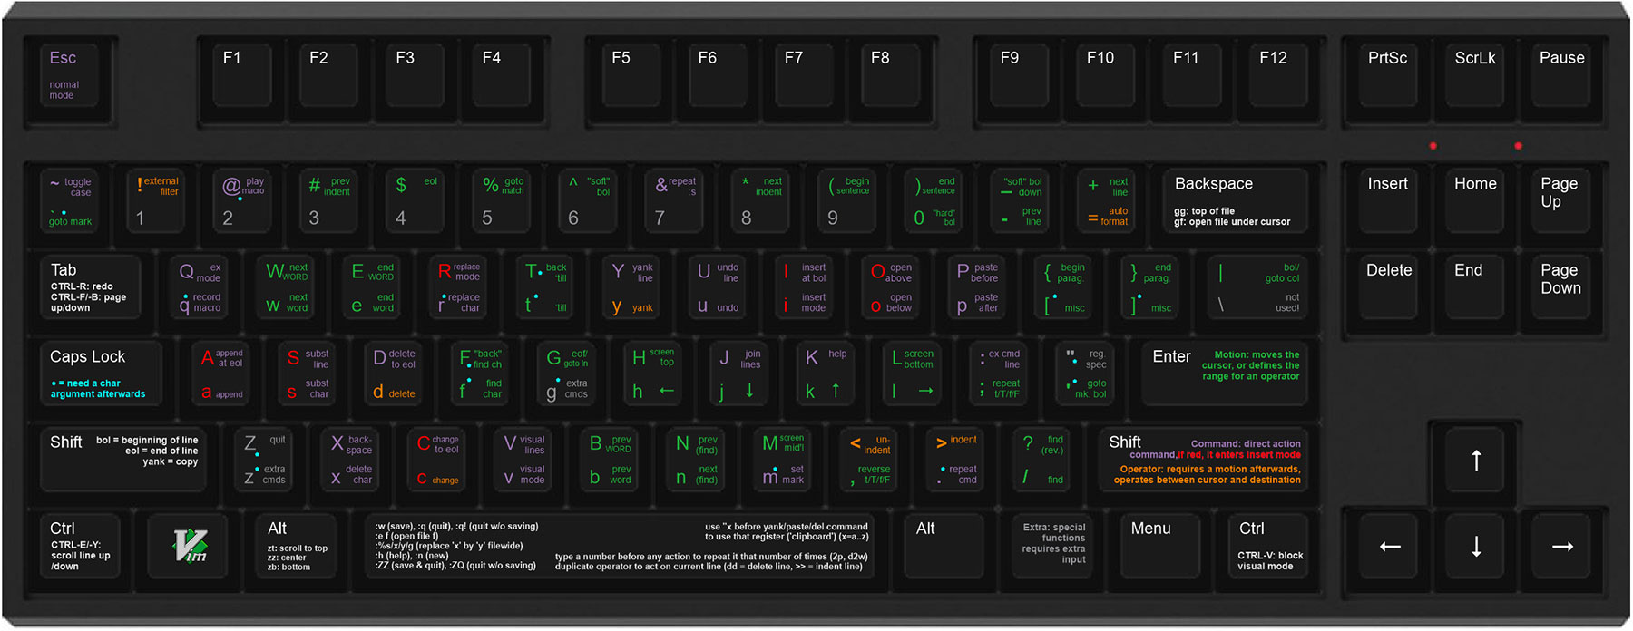

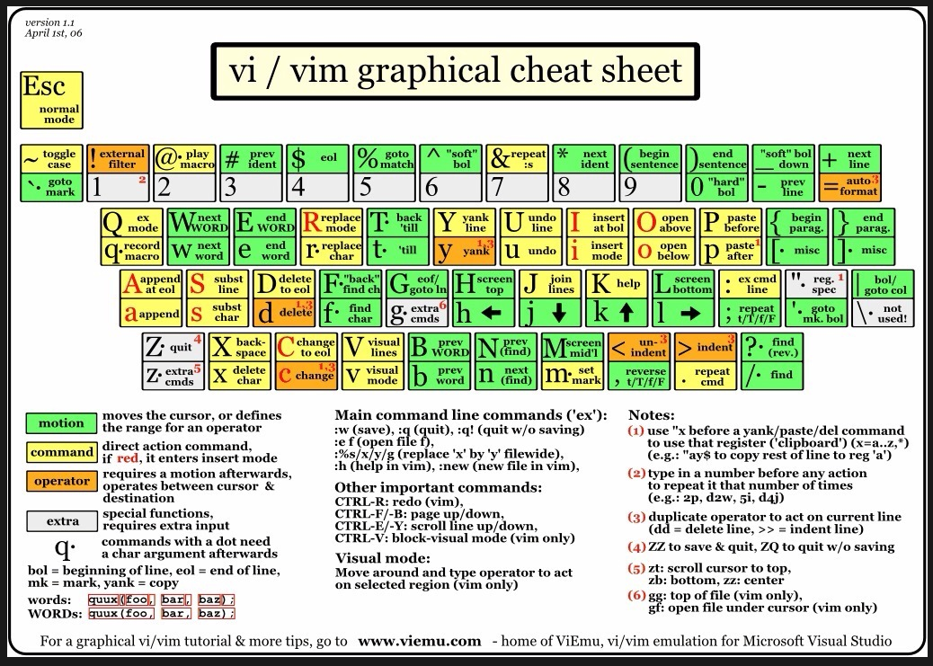

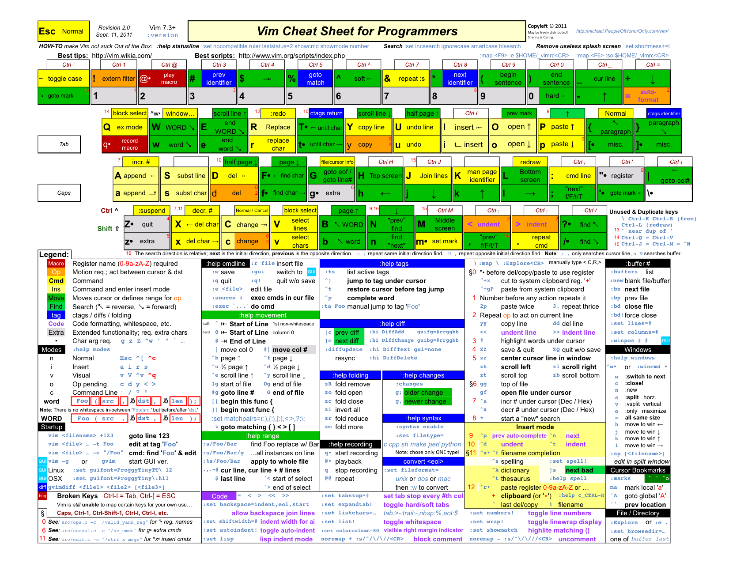

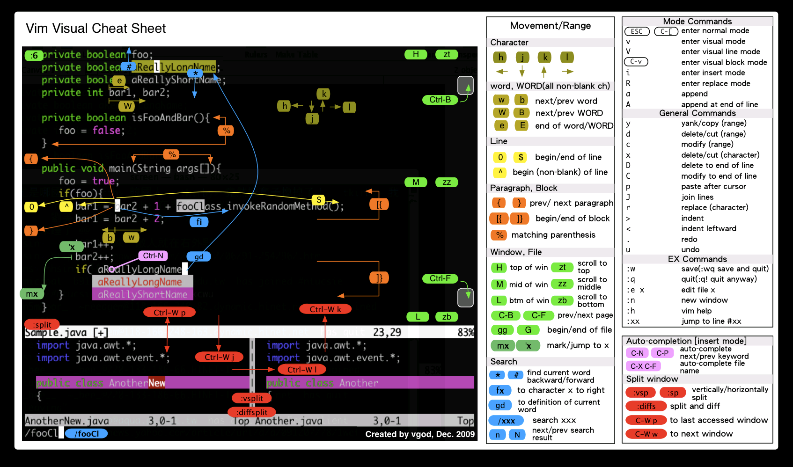

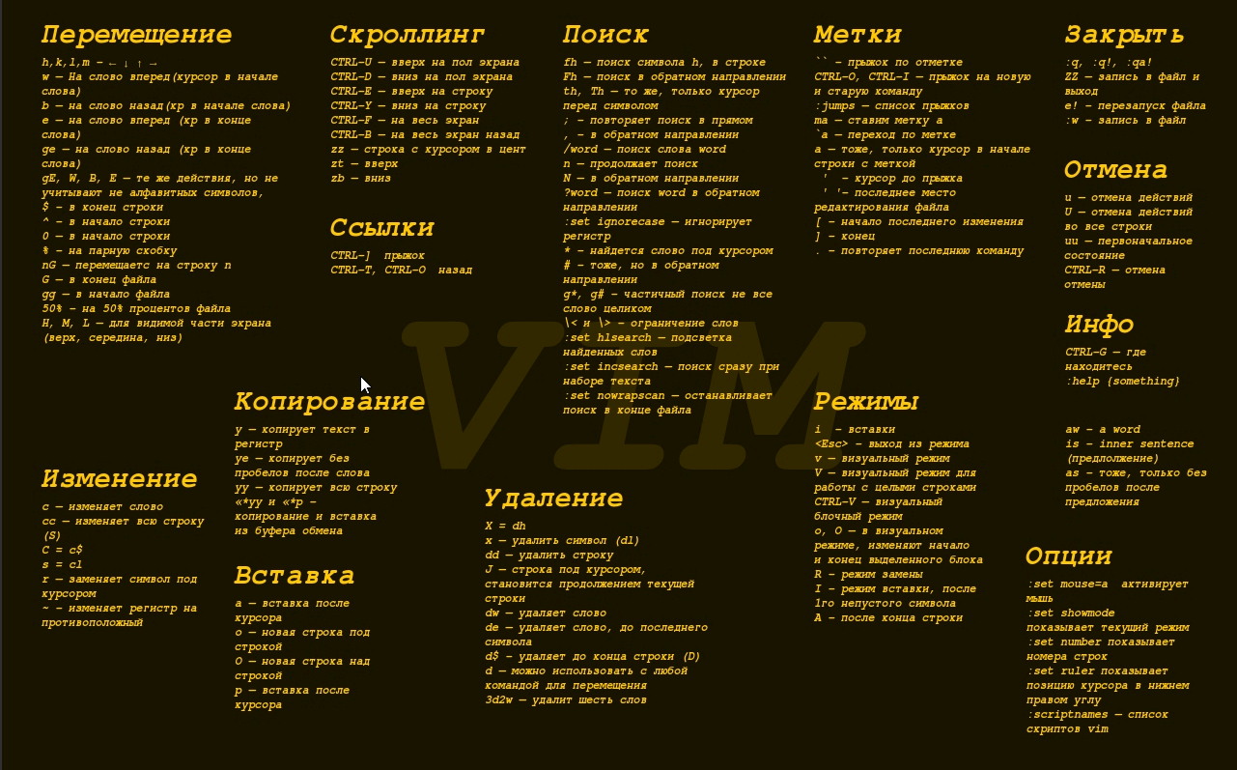

Нажимаем не в командном режиме

u - Отменить последнюю операцию редактирования (вставку или удаление).
x - Удалить символ под курсором.
yy - Скопировать в буфер обмена строку.
yw - Скопировать в буфер обмена слово.
p - Встатвить из буфера обмена строку или слово (что скопировали).
dd - Удалить текущую строку в которой находится курсор.
dw - Удалить слово под курсором.

h - Перемещение курсора влево.
l - Перемещение курсора вправо.
j - Перемещение курсора вниз.
k - Перемещение курсора вверх.

Типичная операция редактирования.
Shift+v - выделение строк.
y - Копирование в буфер выделенных строк.
d - Удаление выделенных строк в буфер обмена (аналог вырезания).
Shift+p - вставка из буфера выделенных строк.

Для замены табуляций пробелами
:retab

Файловый браузер в vim
:Sex

На сервере nag2 словарь с контактами, которым нужно отправлять email и sms.
Ctrl-P

===========
Чтобы вставить текст из клипбоарда без автотабуляции и вставки решеток делаем
так.
:r !cat
вводим тут сколько хотим текста
или вставляем из клипбоарда
ввод заканчиваем ctrl-d
^D

В vim существует специальный режим "Вклейки" (так как режим Вставки уже
существует со времен vi Ж:-)
Он отличается тем что в нем отключено множество "умных" опций, которые делают
редактирование более простым, но при вставке могут приводить к проблемам.
Полный список отключаемых опций можно посмотреть по в помощи vim (:h paste).
Этот режим можно включать/выключать/инвертировать командами.
:set paste
:set nopaste
:set invpaste

Но тут возникает проблема в том что эти команды нельзя для удобства повесить
на какую нибудь клавишу, так как в режиме Вклейки, кроме всего прочего :map
клавиши не работают. Поэтому существует специальная команда, которой можно
указать клавишу, которая будет включать/выключать режим Вклейки.
Рекомендую вставить это в ваш ~/.vimrc
set pastetoggle=<F5>

==========

Чтобы изменить цвет комментариев на тёмнозелёный делаем так
:highlight Comment ctermfg=darkgreen
Чтобы на коричневый (как в mcedit)
:highlight Comment ctermfg=brown
а по умолчанию почему-то используется такой
highlight Comment ctermfg=darkblue
Хотя нормальным был бы уже и обыный синий
highlight Comment ctermfg=blue

d<число>d — стирание числа строк начиная с текущей
yy — копирование текущей строки в неименованный буфер
y<число>y — копирование числа строк начиная с текущей в неименованный буфер
P — вставка содержимого неименнованного буфера перед курсором
u — отмена последней команды

:sav filename<CR> - "Сохранить как"
:w new_file<CR>

Ctrl+g - показать информацию о файле

:<number> - перейти на строку с номером <number>
:set number - отобразить слева нумерацию строк (:set nonumber - спрятать
нумерацию)
:set wrap - переносить длинные строки(:set nowrap - не переносить)
:sy[ntax] on/off - включить/выключить подсветку синтаксиса
:colorscheme <name> - задать цветовую тему (где <name> имя темы, TAB работает
как авто-дополнение)
:h или :help - список возможной помощи(:viusage, :exusage)
привести концы строк в файле к виду dos или unix соответственно:
:set fileformat=dos
:set fileformat=unix
Задать размер табуляции в 4 пробела:
:set ts=4

Это существенное расширение возможностей Vi, без которого не обходится ни один
«нормальный» текстовой редактор. Режим предназначен для выделения блока текста
и дальнейшей работы с ним и состоит из 3-х последовательных шагов:
1.Пометка начала блока с помощью «v», «V» или CTRL-V. Блок помечается с того
символа на котором находится курсор(по умолчанию).
2.Перемещение курсора в конец необходимого блока. Последний символ также будет
включен в выделенный блок.
3.Вызов необходимой команды.
Команда «v» предназначена для выделения текста посимвольно. Символы до и после
курсора в строке не будут входить в выделение. Необходима в первую очередь для
копирования участков текста в строке.
«V» — для выделения текста построчно.
CTRL-V — для выделения прямоугольного участка текста. Удобна в случае
редактирования структурированного текста.
С выделенным участком текста можно производить стандартные действия по
редактированию(копирование — «y», удаление — «d»). Напомню, что в Vim при
удалении участка текста, он автоматически помещается в специальный регистр,
что равноценно «вырезанию» участка текста, который потом можно будет вставить
с помощью команды «p»(вставка текста после курсора) или «P»(вставка текста
перед курсором).

:help vimrc

Пример: как сконвертировать файл из cp1251 в utf-8
Открываем пустой Vim
Задаем текущую кодировку utf-8 (если она уже не задана по умолчанию):
:set encoding=utf-8
Открываем интересующий файл. При открывании файл автоматически конвертируется
в utf-8
Задаем кодировку файла utf-8:
:set fileencoding=utf-8
Сохраняем файл.

Поиск и замена в vim.
/text Искать вперед образец text
?text Искать назад образец text
n Повторить последний поиск в том же направлении
N Повторить последний поиск в обратном направлении
/ Повторить последний поиск вперед
? Повторить последний поиск назад
[ addr ] s/from/to/ [ g ] Искать from и заменить его на to в текущей строке, или в указанном
диапазоне addr (два номера строки разделенные командой; 1,$ весь файл). Заменить одно совпадение
на строку либо все совпадения если g указано. Например, :3,20s/someword/anotherword/g.
Заменит «someword» на «anotherword» начиная от строки номер 3 до строки 20. 'g' — означает замену всех совпадений.

В итоге нужно в режиме ввода команд набрать строчку вида (1,$ это от начала документа до его конца). И выполнить.
1,$s/logfile.log/%logfilename%/g

------------------------------------------

Чтобы можно было зайти под пользователем root через vim нужно.
В файл /etc/sudoers (или /usr/local/etc/sudoers) добавить следующую строчку
(это путь для freebsd)
ALL ALL = (root) NOPASSWD: /usr/local/bin/vim
Тогда залогинившись под любым пользователем можно будет вызвать
sudo vim
и в нём нажать двоеточие и вызвать команду
shell
(есть ещё !команда - это выполнение команды). Тогда мы сразу попадём в рутовый шелл.

------------------------------------------

Чтобы открыть два файла в vim разбив окно (например на пополам по горизонтали).
В командной строке набираем
:split имя_второго_файла (причём можно пользоваться табом для автодополнения).
Чтобы перемещаться между открытыми файлами можно нажимая
Ctrl+w w
Если vim запущен под одним screen, то Crtl+a a Ctrl+w w
Если vim запущен под двумя screen, то Crtl+a a a Ctrl+w w
Или можно в командной строке набирать :n или :prev

Чтобы открыть файлы в отдельных табах (это другое) нужно или в командной
строке указать vim -p file1 -p file2
Или набрать в командной строке
:tabnew имя_файла
Переключаться между табами можно командами: :tabnext, :tabprevious, :tablast,
:tabfirst. Можно пользоваться горячими клавишами <C-PgUp> and <C-PgDown>.

------------------------------------------

Поиск
/word Искать слово “word” сверху вниз
?word Искать слово “word” снизу вверх
/jo[ha]n> Искать “john” или “joan”
/\< the Искать {{more}}слова, начинающееся на “the”
/the\> Искать слова, заканчивающиеся на “the”
/\< the\> Искать “the”
/\< …. \> Искать слова из четырех символов
/fred\|joe Искать “fred” или “joe”
/\<\d\d\d\d\> Искать 4 цифры подряд
/^\n\{3} Искать 3 пустые строки
:bufdo /searchstr/ Искать во всех открытых файлах
Замена
:%s/old/new/g Заменить все вхождения “old” на “new”
:%s/old/new/gw Заменить все вхождения “old” на “new” с запросом подтверждения
:2,35s/old/new/g Заменить все вхождения “old” на “new” между 2 и 35 строками
:5,$s/old/new/g Заменить все вхождения “old” на “new” начиная с 5 строки и до конца файла
:%s/^/hello/g Добавить “hello” в начало каждой строки
:%s/$/Harry/g Добавить “Harry” в конец каждой строки
:%s/onward/forward/gi Заменить “onward” на “forward” с учетом регистра
:%s/ *$//g Убрать все пробелы
:g/string/d Удалить все строки, содержащие “string”
:v/string/d Удалить все строки, не содержащие “string”
:s/Bill/Steve/ Заменить первое вхождение “Bill” на “Steve” в текущей строке
:s/Bill/Steve/g Заменить все вхождения “Bill” на “Steve” в текущей строке
:%s/\r//g Убрать символ возврата каретки (Такие тексты обычно приходят от windows-пользователей)
:%s#>[^<]\+>##g Очистить текст от HTML-тегов
:%s/^\(.*\)\n\1$/\1/ Удалить строки, повторяющиеся дважды
Ctrl+a Увеличить число под курсором на единицу
Ctrl+x Уменьшить число под курсором на единицу
ggVGg? Преобразовать текст в Rot13
Регистр
Vu Перевести строку в нижний регистр
VU Перевести строку в верхний регистр
g~~ Инвертировать регистр
vEU Перевести слово под курсором в верхний регистр
vE~ Инвертировать регистр слова
ggguG Перевести весь текст в нижний регистр
:set ignorecase Регистронезависимый поиск
:set smartcase Игнорировать регистр при поиске, если в искомом выражении нет символов верхнего регистра
:%s/\<./\u&/g Перевести первую букву каждого слова в верхний регистр
:%s/\<./\l&/g Перевести первую букву каждого слова в нижний регистр
:%s/.*/\u& Перевести первую букву первого слова в каждой строке в верхний регистр
:%s/.*/\l& Перевести первую букву первого слова в каждой строке в нижний регистр
Чтение/запись файлов
:1,10 w outfile Записать в outfile с первой по десятую строки
:1,10 w >> outfile Добавить в outfile с первой по десятую строки
:r infile Вставить содержимое файла infile
:23r infile Вставить содержимое файла infile после 23 строки
Навигация по ФС
:e . Открыть встроенный файл-менеджер
:Sex Разбить окно и открыть встроенный файл менеджер
:browse e Графический файл-менеджер
:ls Список буферов
:cd .. Перейти в родительскую директорию
:args Список открытых файлов
:args *.php Открыть все файлы с расширением *.php
:grep expression *.php Показать список файлов с расширением php, содержащих в имени expression
gf Открыть файл с именем, равным слову, находящемуся под курсором
Взаимодействие с ОС
:!pwd Выполнить команду pwd и вернуться
!!pwd Выполнить команду pwd и вставить результат в редактор
:sh Открыть шелл
$exit Вернуться в редактор из шелла
Выравнивание
:%!fmt Выровнять все строки
!}fmt Выровнять все строки в текущей позиции
5!!fmt Выровнять следующие 5 строк
Вкладки
:tabnew Создать новую вкладку
gt Перейти на следующую вкладку
:tabfirst Перейти на первую вкладку
:tablast Перейти на последнюю вкладку
:tabm n(position) Изменить порядок вкладок
:tabdo %s/foo/bar/g Выполнить команду во всех вкладках
:tab ball Поместить все открытые файлы во вкладки
Разделение окна
:e filename Редактировать filename в текущем окне
:split filename Разделить окно и открыть filename
ctrl-w + стрелка ВВЕРХ Переместить курсор в верхнее окно
ctrl-w ctrl-w Переместить курсор в следующее окно
ctrl-w_ Максимизировать текущее окно
ctrl-w= Подогнать окна по размеру
10 ctrl-w+ Увеличить текущее окно на 10 строк
:vsplit file Вертикально разделить окно
:sview file Разделить окно и открыть file только для чтения
:hide Закрыть текущее окно
:only Закрыть все окна, кроме текущего
:b 2 Открыть #2 в текущем окне
Автодополнение
Ctrl+n Ctrl+p (в режиме вставки) Дополнить слово
Ctrl+x Ctrl+l Дополнить строку
:set dictionary=dict Установить словарь
Ctrl+x Ctrl+k Дополнение из словаря
Метки
mk Пометить текущую позиция как k
‘k Перейти к метке k
d’k Удалить все до метки k
Сокращения
:ab mail mail@provider.org Определить mail как сокращение от mail@provider.org
Отступы
:set autoindent Включить автоматическую расстановку отступов
:set smartindent Включить “умную” расстановку отступов
:set shiftwidth=4 Установить отступ равный 4 пробелам
ctrl-t, ctrl-d Убрать/добавить отступ в режиме вставки
<< Добавить отступ
>> Убрать отступ
Подсветка синтаксиса
:syntax on Включить подсветку
:syntax off Выключить подсветку
:set syntax=perl Установить режим подсветки

Итак, основные команды для работы с vim:
:q! - выйти без сохранения документа
:wq - записать изменения и выйти
ESC - переключение к визуальному режиму
: - переключение к режиму вставки (какой-либо команды)
i - вставка текста
r + нужная буква - замена буквы в слове на нужную (при опечатке, например)
w - Передвинуть курсор вперед на одно слово
b - Передвинуть курсор назад на одно слово
0 - Передвинуть курсор на начало текущей строки
$ - Передвинуть курсор на конец текущей строки
/g - искать слова, начинающиеся на "g"
% - перейти к парной скобке
{/} - перейти к следующему/предыдущему параграфу
4dd - удалить 4 строки
3x - удалить 3 символа
D - удалить от текущей позиции до конца строки
v% - когда курсор установлен на одной из скобок - выделит всё до её пары.
vib - выделить всё между двумя ближайшими к курсору круглыми скобками
viB - выделить всё между двумя ближайшими к курсору фигурными скобками
vi" - выделить всё между двумя ближайшими двойными кавычками
vi' - выделить всё между двумя ближайшими одинарными кавычками
ggVG - выделить весь файл
Заменить все вхождения 'old' на 'new':
:%s/old/new/g
Открыть файл, но предопределить синтаксис редактора:
$ vim "+set filetype=lisp" file.rb
:r file.txt - прочитать и вставить содержимое файла 'file.txt' в место под курсором
:0r file.txt - вставить файл в начало документа
:$r file.txt - вставить файл в конец документа
:r !uptime - вставить вывод команды в место под курсором
Дописать содержимое буфера в конец другого файла:
:w >>~/file.txt
Ctrl+wv - разбить окно по вертикали
Ctrl+ww - переключиться между окнами
Более полный перечень команд: vim
Теперь небольшая доводка .vimrc
cat .vimrc
- Включить подсветку синтаксиса
syntax on
- Отображать номера строк
set number
- Настройки табуляции
set tabstop=4
set shiftwidth=4
set smarttab
- Запоминать историю команд
set history=50
- Переносить длинные строки
set wrap
- Цвет комментариев
highlight Comment ctermfg=Green
- Отключить "звуковое сопровождение" редактора
set vb t_vb=
- Настройки порядка кодировки и формата файлов
set ffs=unix,dos,mac
set fencs=utf-8,cp1251,koi8-r,ucs-2,cp866
- Автозакрытие фигурных скобок и кавычек
:inoremap " ""
imap [ []
imap ( ()
imap { {}
- Отключение создания файлов бекапа и свапа
set nobackup
set nowritebackup
set noswapfile
Цветовые схемы vim
Можно использовать встроенный набор цветовых схем. Дабы выбрать какую-то из них, откройте vim и введите:
:colorcheme имя-схемы
Просмотреть все цветовые схемы:
:colorscheme
Для подстановки выбранной схемы жмите < Tab >
P.S. рекомендации по поводу нужных настроек и дополнительных плагинов приветствуются

Пример выполнения команд в строке запуска vim.
[root@devel tmp]# vim "+set nu" /opt/TCS/script/backup/backup_redmine.sh

http://sklavyvbrauzer.blogspot.ru/2010/02/vim.html

Поиск и замена в VIM
Эта команда сэкономила мне тучу времени.
Чтобы найти слово или словосочетание в vim и заменить его на другое нужно использовать :
:%s/\<что_ищем\>/на_что_заменяем/gc

Красота. Вим сам находит нужное слово, заменяет на нужно. Все красиво и аккуратно.

Что означают элементы этой команды:
Команда состоит из:
:
Вход в командный режим

%
Выполнить эту команду на всех строках (% - синоним "от первой до последней строки".)

s
Сокращенная форма команды :substitute.

/\<что_ищем\>/
Здесь указываем нужный текст или слово, которое в последствии придется заменять. \ указывает на начало слова и \> - указывает на конец.

/на_что_заменяем/
здесь вводим тект, на который мы и будем заменять

gc
Флаги
g
Глобально -- Заменяет каждое вхождение, не используя "с начала и до конце" на каждой строке
c
Подтверждение -- Спрашивать перед каждой заменой

Чтобы не подтверждать замену каждого слова можно использовать эту команду без "с" в конце. Тогда vim заменит все вхождения слова в файле.

Например для одного слова
%s/worker/\/worker/gc

Существует ещё возможность смотреть кодировку в vim.
http://habrahabr.ru/post/28181/
root@ds-db03-prod tmp]# vim "+e ++enc=cp1251" pom1_status.sql

Кодировки
VIM*
Тут на самом деле всё просто. Храните все тексты в Unicode и будет вам счастье (при условии правильно установленной опции 'encoding' конечно ;) В ином случае (у вас куча текстов в национальных кодировках) придется дочитать топик до конца :)

За кодировки в Vim отвечают следующие опции:

'encoding' — кодировка, в которой Vim хранит все данные. То есть текст буфферов, строки в выражениях, содержимое регистров и т.д. По-умолчанию это либо «latin1» либо что-то, соответствующее переменной окружения $LANG. Если вы не пользуетесь такой штукой, как langmap, настоятельно рекомендуется установить 'encoding' в «utf-8». Это позволит редактировать любые тексты, в том числе и сохраненные в одной из Unicode кодировок без потерь.

'fileencoding' — кодировка файла в текущем буфере. Она либо определяется автоматически (для этого используется опция 'fileencodings', о ней ниже), либо задаётся явно при открытии файла с помощью модификатора ++enc. Например, чтобы открыть файл foo.txt в кодировке KOI8-R нужно написать
:e ++enc=koi8-r foo.txt
и нажать Enter. А теперь внимание, тонкий момент. Если вы откроете файл без модификатора ++enc опция 'fileencoding' будет установлена Vim'ом в то, что он посчитает нужным. Например, он может неправильно определить кодировку и установить 'fileencoding' в «latin1». Если вы после этого напишете
:set fileencoding=koi8-r
Vim не переоткроет файл в этой кодировке, он перекодирует его из текущей в KOI8-R! Для открытия файла в правильной кодировке обязательно используйте ++enc. А вот если вы хотите сохранить файл в кодировке, отличной от той, в которой он записан — меняйте опцию 'fileencoding'. Например, у вас есть файл foo.txt в кодировке KOI8-R, а вы хотите сохранить его в CP-1251. Для этого, вы открываете его
:e ++enc=koi8-r foo.txt
меняете кодировку
:set fileencoding=cp-1251
и сохраняете
:w
Последние два действия можно объединить в одно применив известный нам модификатор ++enc вот так
:w ++enc=cp-1251

'fileencodings' — это список кодировок, которые Vim будет перебирать при открытии файла. Про имена кодировок читать в :help encoding-names.

Есть ещё опция 'termencoding', которая отвечает за кодировку терминала, но в большинстве случаев вам не придется её настраивать.

Disabling in vim on nag2 server visual mode for mouse.
http://dmitriivanov.wordpress.com/2010/11/10/disable-mouse-going-into-visual-mode-in-vim/
Disable mouse going into visual mode in vim
I love copy-paste mouse functionality in linux. But it does not work in vim as it enters ‘visual mode’.
To disable this behavior you can do either:
* issue the command :set mouse-=a
* insert the directive set mouse-=a into your ~/.vimrc file

http://habrahabr.ru/post/28190/

Vim magic — Visual mode
VIM*
Немножко о режиме выделения для тех, кому лень проходить vimtutor, или тех, кто ещё сомневается в том, что Vim это действительно удобно.

Режим выделения в Vim это одна из тех грандиозных вещей (наряду с *, = и text-objects), которые делают этот редактор особенно удобным. Как вы уже знаете, в Vim есть режим Visual, в котором можно выделять текст, чтобы потом с выделением что-нибудь делать, например, засунуть его в регистр, отформатировать, заменить в нем что-нибудь регулярным выражением или ещё что-нибудь. Чтобы войти в этот режим, нужно нажать v, а потом перемещать курсор обычными командами, передвигающими курсор в обычном режиме, расширяя таким образом область выделения.

Режимов выделения есть несколько: обычный, построчный и блочный. Обычный включается командой v и выделяет текст от символа до символа. Построчный включается командой V (Shift+v) и выделяет строки целиком. Блочный включается командой Ctrl+V (под Windows может включаться Ctrl+Q, если Ctrl+V занято под вставку текста из клипборда) выделяет вертикальный блок текста (не захватывает начала и концы строк в середине выделения, как это происходит в обычном режиме).

А теперь, немного особой, Vimовской магии. Допустим, вы начали выделять текст, но заметили, что начало выделения находится не там, где вы хотели. В большинстве редакторов вам понадобится сбросить выделение и выделить текст заново. В Vim вы можете нажать o и расширять выделение в другую сторону. Если же вы находитесь в блочном режиме o будет перемещать курсор через блок по диагонали, то есть, например, из левого верхнего угла блока в правый нижний. Если же вам хочется изменить выделение используя оставшиеся два угла, нажмите O (Shift+o).

Но это ещё не всё. Представьте себе, что вы начали выделять в обычном режиме, но потом решили, что нужно было делать это в построчном. Просто нажмите V, режим выделения сменится на построчный и вы не потеряете текущее выделение. Вы можете менять режимы как хотите, не сбрасывая выделение, и мне кажется, что это действительно очень удобно. Ну и на последок, если вам понадобилось выделить тот же кусок текста, который у вас был выделен в последний раз (например вы случайно сбросили выделение, или сделали с ним что-то и хотите сделать что-то ещё) — просто нажмите gv.

http://ru.wikibooks.org/wiki/Vim

Vim
Материал из Викиучебника
Продвинутый текстовый редактор — кошмар для случайного пользователя. Если его удается в конце концов закрыть, то вздыхаешь с облегчением и твердой уверенностью, что больше не будешь запускать эту программу ни разу в жизни.
Пожалуй, Vim нельзя просто запустить и начать работать — требуется определенная подготовка. Зато стоит раз испытать его в деле и поражаешься тому, как можно было без него обходиться.
Для быстрого ознакомления с функциональностью Vim запустите команду vimtutor.
Содержание [убрать]
1 Начнем с примера
2 Введение
3 Vi
3.1 Переключение режимов
3.2 Открыть/создать файл
3.3 Перемещение по файлу
3.4 Редактирование файла
3.5 Запись/выход
3.6 Коэффициент повторения
3.7 Дополнительные возможности
4 Vim
4.1 Главные отличия от vi
4.2 Команды
4.3 Слово под курсором
4.4 Визуальный режим
4.5 ~/.vimrc
4.5.1 Для примера приводится выдержка из файла _vimrc автора:
4.5.2 Можно добавить привычное поведение и привычные сочетания клавиш.
4.5.3 Дополнительно
4.6 Vim и русская раскладка клавиатуры
4.6.1 Способ 1
4.6.2 Способ 2
5 Вставка форматированного текста с отступами
6 Поиск в файлах с выводом в список
7 Как открыть файл в нужной кодировке
7.1 Автоматически
7.2 Можно указать кодировку текста вручную
7.3 Можно предварительно, перед открытием файла, указать ожидаемую кодировку
7.4 Пользовательское меню
7.5 Дополнительно
8 Конвертация кодировки файла
8.1 Пример: как сконвертировать файл из MS Windows cp1251 в Linux utf-8
8.2 Пример: конвертировать файл из Linux utf-8 в MS Windows cp1251
9 Vim при переводах текста, или для чтения английской документации
9.1 Что возьмем
9.2 Как настроим
9.3 Рецепт для очень умелых ручек
10 Строка статуса редактора
11 Проверка орфографии
11.1 Пользовательское меню
11.2 Как это работает?
12 Ссылки
Начнем с примера[править]

Типичная сессия работы с Vim выглядит так:
#vim httpd.conf
В открывшемся редакторе:
/SSLVerif
nwr1ZZ
В данном случае задачей было изменить значение определенного параметра конфигурации apache. В обычном редакторе подобный результат достигается следующими действиями:
Открыть файл «httpd.conf»
Открыть диалог поиска
Ввести «SSLVerif».
С помощью кнопки "Далее", перейти ко второму по счету вхождению искомой строки.
Поставить курсор в нужном месте
Удалить "0" и напечатать "1"
Сохранить изменения
Закрыть файл
Объяснение команд VIM:
/ — Перейти в режим поиска
Kлавиша Enter — Искать'.
n — Перейти к следующему вхождению искомой строки
w — Переместить курсор к следующему слову
r — Заменить знак под курсором
ZZ — Сохранить изменения и выйти
ZQ — Выйти без сохранения изменений
Введение[править]

Здесь я делюсь опытом работы в Vim’е. Предполагается, читатель имеет установленные vi и vim, а также знаком с основами работы с UNIX-подобной системой.
Помнится, когда товарищ установил FreeBSD на мою домашнюю ЭВМ, некоторые файлы открывались непонятным мне образом. Я быстро старался избавиться от этого несчастья. Через некоторое время я понял, что происходит: в системе по умолчанию, в переменной окружения EDITOR, установлен редактор vi. Я сразу поменял его на 'ee' (easy editor). Это действительно простой редактор, затруднений с ним возникнуть просто не может, однако и особой свободы в нем не испытать. Вскоре его стало не хватать…
Описание работы с редактором я привожу в хронологическом порядке — от простого к сложному. Так как Vim на 99 % совместим с Vi, сначала я дам краткое описание работы с vi.
Легенда сокращений и специальных символов:
Строки, начинающиеся с символа "#" - командная строка;
<ESC> - нажатие клавишу Escape (или Ctrl-[);
<CR> - ... Enter;
<SHIFT> - ... Shift
^x - ... Ctrl-x
Vi[править]

Главное отличие Vi от других редакторов в том, что у него несколько режимов работы. При этом привычный нам режим ввода текста — не основной. Вместо этого, в обычном режиме vi воспринимает каждое нажатие на клавишу, как команду. Это позволяет мгновенно перемещаться по файлу и быстро осуществлять редактирование.
Насколько Vi быстрее других редакторов? — Давайте сравним. Например, вот действия, которые необходимо выполнить [«продвинутому»] пользователю, чтобы поменять местами две буквы в обычном редакторе и в vi:
Обычный редактор:
<Shift-Стрелка вправо>
<Ctrl-x>
<Стрелка влево>
<Ctrl-v>
Vi:
xp
Переключение режимов[править]
«Обычный режим» — перемещение по файлу, стирание текста и другие редактирующие функции. Переход в него из любого другого режима:
<ESC>, иногда 2 раза;
<C-[>
«Режим ввода» — ввод текста. Заметьте, что стирание и ввод текста происходит в двух разных режимах. Переход в него из обычного режима:
i
<Insert>
«Командный режим» — Команды (операции с файлом, поиск и замена, настройка редактора…). Переход в него из обычного режима:
:
«Режим поиска» — ввод поискового запроса. Переход в него из обычного режима
/ , поиск от курсора до конца документа
? , поиск от курсора до начала документа
«Визуальный режим» — режим выделения текста. Переход в него из обычного режима
v
Открыть/создать файл[править]
Опишем операции, которые можно производить с файлом.
#vi mamapapa.txt - открыть один файл
#vi mamapapa.txt ++11 - открыть файл и перейти к строке 11.
#vi mama.txt papa.txt - открыть файл mama.txt, после выхода из него открыть файл papa.txt
#vi -о mama.txt papa.txt - открыть сразу все файлы.
Файл открывается в обычном режиме с помощью команды vi. Здесь мы можем просмотреть файл, переместиться по его содержимому, стереть текст, но ввести текст в этом режиме нельзя.
Создание файла происходит при помощи той же команды. Собственно создание файла происходит в момент сохранения.
Для открытия или создания нового файла в обычном режиме набираем
:e filename
или
:new filename
Перед этим нужно сохранить предыдущий файл
:w - сохраняет файл с существующим именем
:w filename - сохраняет файл с новым именем
Перемещение по файлу[править]
Самые часто используемые в vi клавиши — клавиши перемещения. Это знаменитые h j k l, соответствующие стрелкам влево, вниз, вверх и вправо. Стрелочки тоже работают (при правильном указании терминала). Можно использовать также быстрые клавиши:
0 ("ноль") — в начало текущей строки;
^ — в начало текущей строки (к первому непробельному символу);
$ — в конец текущей строки
w — на слово вправо
b — на слово влево
W — до пробела вправо
B — до пробела влево
} — абзац вниз
{ — абзац вверх
<Ctrl-f> — на страницу (экран) вниз
<Ctrl-b> — на страницу (экран) верх
gg — перейти в начало файла
G — перейти в конец файла
<number>G — перейти на конкретную строку <number>
/<text><CR> — перейти к <text>
?<text><CR> — то же самое, но искать назад
n — повторить поиск
N — повторить поиск назад
[[ — в начало функции
“ — к месту выполнения команды [[
Редактирование файла[править]
Предположим в нашем файле записан следующий текст:
— Винни, тебе что намазать на хлеб, мёду или сгущённого молока?
— И того, и другого, и можно без хлеба!
— Ну, если вы больше ничего не хотите…
— А что, что-то есть ещё?
Диалог симпатичный, но несколько несвязный. Давайте изменим его — для этого необходимо перейти в режим ввода. Самый простой способ — из обычного режима нажатие клавиши «i». После чего можно смело приступать к вводу текста. <ESC> вернет нас к обычному режиму. Другие важные команды:
R — перейти в режим ввода с забиванием текста
r — заменить один символ
i — перейти в режим ввода с текущей позиции
I — переместиться в начало строки и перейти в режим ввода
a — перейти в режим ввода после курсора
А — переместиться в конец строки и перейти в режим ввода
o — перейти в режим ввода с новой строки под курсором
O — перейти в режим ввода с новой строки над курсором
x — удалить символ под курсором
X — удалить символ влево (удалить символ перед курсором)
d — используется совместно с командами перемещения. Удаляет символы с текущего положения курсора до положения после ввода команды перемещения. Пример: dw - удаляет символы с текущего до конца слова; diw - удаляет слово под курсором
с — команда аналогичная d, но после удаление переходит в режим ввода. Очень удобная альтернатива команде R
dd — удалить текущую строку (вырезать)
d<число>d — стирание числа строк начиная с текущей
yy — копирование текущей строки в неименованный буфер
y<число>y — копирование числа строк начиная с текущей в неименованный буфер
p — вставка содержимого неименнованного буфера под курсором
P — вставка содержимого неименнованного буфера перед курсором
J — слияние текущей строки со следующей
u — отмена последней команды
U — отмена всех последних изменений в строке.
<Ctrl-r> или :redo вперед по изменениям.
. — повтор последней команды
Конечно, все сразу запомнить их трудно, даже не надо (к тому же здесь перечислены не все). Уверяю вас, через некоторое время эти команды будут пользоваться спросом.
Наконец мы дошли к самому главному — командному режиму. Помним как в него перейти? «:». Шифт-ж если по-русски.
Запись/выход[править]
Если вы в режиме ввода, то необходимо предварительно нажать <ESC>, чтобы перейти в обычный режим.
ZQ - выйти без сохранения
или
:q! - выйти без сохранения
ZZ - записать файл и выйти(Если файл не изменяли, то записываться он не будет)
или
:wq - записать файл и выйти
или
:x - записать файл и выйти
:w<CR> - записать файл
:sav filename<CR> - "Сохранить как"
или
:w filename<CR> - "Сохранить как"
:w!<CR> - записать файл.
Эта команда может помочь, если файл открыт в режиме "read-only" (с опцией -R), если файл заблокирован другим пользователем, либо отсутствуют такие привилегии, либо еще какая беда. При попытке записи без «!» будет выдано соответствующее предупреждение.
:w new_file<CR>
Создать новый файл «new_file» и записать в него текущее содержимое. Если файл существует, будет показано предупреждение. Дальше вы продолжаете работать со старым файлом — mamapapa.txt
:q<CR> - выйти из редактора.
Если файл был изменен, у вас ничего не получится. В таких случаях необходимо добавлять после команды «!»:
:q!<CR> - выйти из файла, не сохраняя изменения
:qa!<CR> - выйти из всех файлов, не сохраняя изменения
Коэффициент повторения[править]
Почти все команды vi принимают так называемый коэффициент повторения. Попросту говоря, если перед командой в обычном режиме вы указываете число, то команда повторяется соответствующее количество раз. Например, команда «j» перемещает курсор на одну строку вниз — «3j» переместит курсор на 3 строки вниз. Результатом команды «iпривет<ESC>», как вы, наверное, догадались, будет вставка слова «привет» — «2iпривет<ESC>» вставит «приветпривет».
Дополнительные возможности[править]
Есть несколько вещей, без которых редактирование похоже на пытку:
^G - показать информацию о файле
:<number> - перейти на строку с номером <number>
<number>G - перейти на строку с номером <number>
:set number - отобразить слева нумерацию строк (:set nonumber - спрятать нумерацию)
:set wrap - переносить длинные строки(:set nowrap - не переносить)
:sy[ntax] on/off - включить/выключить подсветку синтаксиса
:colorscheme <name> - задать цветовую тему (где <name> имя темы, TAB работает как авто-дополнение)
:h или :help - список возможной помощи(:viusage, :exusage)
привести концы строк в файле к виду dos или unix соответственно:
:set fileformat=dos
:set fileformat=unix
Задать размер табуляции в 4 пробела:
:set tabstop=4
:set expandtab
Размер табуляции новой строки
:set shiftwidth=4
Конвертация кодировки файла:
:set fenc=cp1251<CR>
:set fenc=koi8-r<CR>
:set fenc=ibm866<CR>
:set fenc=utf-8<CR>
Смена кодировки (возможна до внесения изменений в редактируемый файл. т.е. сразу после открытия)
:e ++enc=cp1251<CR>
:e ++enc=koi8-r<CR>
:e ++enc=ibm866<CR>
:e ++enc=utf-8<CR>
Vim[править]

Главные отличия от vi[править]
Неограниченное число undo/redo. (в 7-ой версии появились деревья)
Многооконность.
Поддержка множества буферов. (в 7-ой версии появились закладки)
Подсветка синтаксиса.
Редактирование командной строкой.
Достраивание имен файлов.
Визуальное редактирование.
Кроссплатформенность.
Графический интерфейс (GUI).
Проверка орфографии
Команды[править]
Переход к началу файла в Vim отличается от Vi:
gg
Переход к строке под номером <number>:
<number>gg
Слово под курсором[править]
Перейти к следующему вхождению слова под курсором
*
Перейти к предыдущему вхождению слова под курсором
#
Перейти к определению слова под курсором
gd (go definition)
Перейти к редактированию файла (под курсором должен быть путь)
gf (go file)
Визуальный режим[править]
Это существенное расширение возможностей Vi, без которого не обходится ни один «нормальный» текстовой редактор. Режим предназначен для выделения блока текста и дальнейшей работы с ним и состоит из 3-х последовательных шагов:
Пометка начала блока с помощью «v», «V» или CTRL-V. Блок помечается с того символа на котором находится курсор(по умолчанию).
Перемещение курсора в конец необходимого блока. Последний символ также будет включен в выделенный блок.
Вызов необходимой команды.
Команда «v» предназначена для выделения текста посимвольно. Символы до и после курсора в строке не будут входить в выделение. Необходима в первую очередь для копирования участков текста в строке.
«V» — для выделения текста построчно.
CTRL-V — для выделения прямоугольного участка текста. Удобна в случае редактирования структурированного текста.
С выделенным участком текста можно производить стандартные действия по редактированию(копирование — «y», удаление — «d»). Напомню, что в Vim при удалении участка текста, он автоматически помещается в специальный регистр, что равноценно «вырезанию» участка текста, который потом можно будет вставить с помощью команды «p»(вставка текста после курсора) или «P»(вставка текста перед курсором).
~/.vimrc[править]
vimrc — это файл конфигурации Vim. При запуске Vim сначала читает этот файл и применяет записанные в нем настройки. Рекомендуемое расположение этого файла для различных платформ:
Unix-like $HOME/.vimrc
MS-DOS and Win32 $HOME/_vimrc или $VIM/_vimrc
Файл конфигурации используется для настройки различных аспектов поведения и внешнего вида Vim.
Комментарии в этом файле начинаются с символа " (двойная кавычка) и продолжаются до конца строки.
Для примера приводится выдержка из файла _vimrc автора:[править]
" установить keymap, чтобы по Ctrl+^ переключался на русский и обратно
set keymap=russian-jcukenwin
" по умолчанию - латинская раскладка
set iminsert=0
" по умолчанию - латинская раскладка при поиске
set imsearch=0
" игнорировать регистр при поиске
set ic
" подсвечивать поиск
set hls
" использовать инкрементальный поиск
set is
" ширина текста
set textwidth=70
" минимальная высота окна пусть будет 0 (по умолчанию - 1)
set winminheight=0
" всегда делать активное окно максимального размера
set noequalalways
set winheight=9999
" установить шрифт Courier New Cyr
set guifont=courier_new:h10:cRUSSIAN
" настраиваю для работы с русскими словами (чтобы w, b, * понимали
" русские слова)
set iskeyword=@,48-57,_,192-255
" задать размер табуляции в четыре пробела
set ts=4
" отображение выполняемой команды
set showcmd
" перенос по словам, а не по буквам
set linebreak
set dy=lastline
Можно добавить привычное поведение и привычные сочетания клавиш.[править]
Например, можно будет прокручивать (скроллить) текст колесиком мыши и вставлять выделенное в X`ах мышкой в Vim нажатием средней кнопки мыши (нажать на колесико мыши):
set mouse=a
map <S-Insert> <MiddleMouse>
map! <S-Insert> <MiddleMouse>
По <F2> сохранение сделанных изменений:
imap <F2> <Esc>:w<CR>
map <F2> <Esc>:w<CR>
По <F3> вставка содержимого заданного файла в редактируемый текст. Требуется ввести имя файла. Работает авто-дополнение имени файла по <Tab> в текущем каталоге.
imap <F3> <Esc>:read
map <F3> <Esc>:read
Также возможен интересный прием работы:
:read !ls -la
Эта команда вставит в текущую позицию редактируемого текста весь вывод указанной после "!" команды (в нашем случае: ls -la).
По <F4> открывается новая вкладка (tab) и выводится список каталогов и файлов текущего каталога. Клавишами управления курсором можно выбрать каталог или файл. Нажатие <Enter> на каталог отобразит его содержимое в том же режиме (можно путешествовать по каталогам), а нажатие <Enter> на файле - откроет его в этой же вкладке. Работает быстрый поиск-перемещение по "/".
imap <F4> <Esc>:browse tabnew<CR>
map <F4> <Esc>:browse tabnew<CR>
По <F5> позволяет переключать вкладки справа-налево, по-порядку, отображая открытые в них файлы.
imap <F5> <Esc> :tabprev <CR>i
map <F5> :tabprev <CR>
По <F6> позволяет переключать вкладки слева-направо, по-порядку, отображая открытые в них файлы.
imap <F6> <Esc> :tabnext <CR>i
map <F6> :tabnext <CR>
Пользовательское меню. По <F9> позволяет приостановить работу Vim и вызвать соответствующие программы:
set wildmenu
set wcm=<Tab>
menu Exec.GForth :!gforth % <CR>
menu Exec.Perl :!perl % <CR>
menu Exec.Python :!python % <CR>
menu Exec.Ruby :!ruby % <CR>
menu Exec.bash :!/bin/bash<CR>
menu Exec.xterm :!xterm<CR>
menu Exec.mc :!mc<CR>
menu Exec.xterm_mc :!xterm -e mc<CR>
map <F9> :emenu Exec.<Tab>
Обратите внимание на, например, конструкцию :!python % <CR> — символ % будет заменён на имя текущего редактируемого файла. В итоге, Vim приостановит работу и вызовет python filename.ext (если вы редактировали filename.ext) в текущем терминале (в том же, где запущен Vim), а затем, после завершения работы python filename.ext, вернётся к редактированию файла. Не забудьте сохранить изменения перед вызовом. Впрочем, Vim должен будет вам напомнить о том, что изменения нужно сохранить, если вы этого не сделали.
Заметьте: что Exec. — это не специальная команда, в всего лишь идентификатор меню, объединяющая группу команд и их идентификаторы/названия пунктов меню/.
Пользовательское меню. По <F10> позволяет вызвать меню различных вариантов завершения работы с Vim. ( Глоток воздуха для новичка :)
set wildmenu
set wcm=<Tab>
menu Exit.quit :quit<CR>
menu Exit.quit! :quit!<CR>
menu Exit.save :exit<CR>
map <F10> :emenu Exit.<Tab>
Позволяет по <Tab>, более привычному некоторым пользователям, вызывать авто-дополнение для текущего активного синтаксиса:
function! InsertTabWrapper(direction)
let col = col('.') - 1
if !col || getline('.')[col - 1] !~ '\k'
return "\<tab>"
elseif "backward" == a:direction
return "\<c-p>"
else
return "\<c-n>"
endif
endfunction
inoremap <tab> <c-r>=InsertTabWrapper ("forward")<cr>
inoremap <s-tab> <c-r>=InsertTabWrapper ("backward")<cr>

Дополнительно[править]
Для получения более подробной информации по файлу _vimrc можно набрать в командной строке Vim команду
:help vimrc
Vim и русская раскладка клавиатуры[править]
В обычном режиме Vim по умолчанию ожидает, что консоль находится в режиме ввода латинских символов. Если вы, к примеру, редактируете с помощью Vim текст на русском языке, или в смешанных кодировках (к примеру, HTML-страницу на русском), то постоянная необходимость переключать системную клавиатурную раскладку очень быстро вам надоест. Существует несколько способов решить эту проблему.
Способ 1[править]
Сделать так, чтобы русские буквы можно было вводить, когда системная раскладка находится в режиме ввода латинских символов.
Для этого в файл конфигурации Vim, который называется .vimrc (или _vimrc в Microsoft Windows) нужно добавить следующие строки:
set keymap=russian-jcukenwin
set iminsert=0
После этого системную раскладку клавиатуры можно будет оставить в режиме ввода латинских символов, а переключение между языками осуществлять уже внутри самого редактора с помощью команды Ctrl+^ (Ctrl+6 в версии для Windows)
Чтобы настроить переключение языков на другую кнопку (например на F12), можно использовать такие команды:
для режима ввода символов:
imap <F12> {ctrl-k}{ctrl-6}{ctrl-6}
При этом {ctrl-k} нужно вводить нажатием клавиш <Ctrl> и k. Это означает, что сначала нажимается клавиша <Ctrl> и удерживается нажатой, затем нажимается клавиша k и после этого обе клавиши одновременно отпускаются. После нажатия {ctrl-k} появится подсвеченный значок вопроса, который потом заменится на код клавиши\комбинации, которую Вы введёте, в данном случае {ctrl-6}{ctrl-6}, что будет выглядеть как ^^.
для режима ввода командной строки:
cmap <F12> {ctrl-k}{ctrl-6}{ctrl-6}
В итоге, визуально в .vimrc это должно выглядеть так:
imap <F12> ^^
cmap <F12> ^^
Кроме этого, в версии для Windows Vim по умолчанию не настроен на использование кодировок клавиатуры, содержащих символы кириллицы, например CP1251 и KOI8-R (в версии же для Linux настройка по умолчанию корректна). Как следствие этого, Vim при редактировании русского текста будет неправильно обрабатывать команды перемещения по тексту, основанные на поиске слова, такие как w (одно слово вперед), b (одно слово назад), * (найти в тексте слово под курсором) и т. п. Чтобы настроить Vim для корректной работы с этими командами независимо от языка, достаточно добавить в файл конфигурации _vimrc следующую строку:
set iskeyword=@,48-57,_,192-255
Способ 2[править]
Сделать так, чтобы Vim понимал, какие клавиши нажимаются, если включена русская раскладка.
Для этого в .vimrc добавьте следующую строчку:
Для стандартной раскладки (Windows, Linux):
set langmap=ёйцукенгшщзхъфывапролджэячсмитьбю;`qwertyuiop[]asdfghjkl\;'zxcvbnm\,.,ЙЦУКЕHГШЩЗХЪФЫВАПРОЛДЖЭЯЧСМИТЬБЮ;QWERTYUIOP{}ASDFGHJKL:\"ZXCVBNM<>
Для раскладки Mac:
set langmap=йцукенгшщзхъфывапролджэячсмитьбю/ЙЦУКЕHГШЩЗХЪФЫВАПРОЛДЖЭЯЧСМИТЬБЮ/;qwertyuiop[]asdfghjkl;'zxcvbnm,./QWERTYUIOP[]ASDFGHJKL:'ZXCVBNM,./
(Так как в Mac-раскладке символы под цифрами вводят другие символы, соответствующие английским, например, нажатие Shift+4 вводит "%" вместо "$", их не получится переназначить, поэтому способ 1 подходит лучше.)
После этого Vim будет нормально понимать команды, вводимые при включенной русской раскладке.
Если у вас локаль UTF, то данный способ не работает в старых версиях Vim. Необходимо каждый символ назначить индивидуально:
map ё `
map й q
map ц w
map у e
map к r
map е t
map н y
map г u
map ш i
map щ o
map з p
map х [
map ъ ]
map ф a
map ы s
map в d
map а f
map п g
map р h
map о j
map л k
map д l
map ж ;
map э '
map я z
map ч x
map с c
map м v
map и b
map т n
map ь m
map б ,
map ю .
map Ё ~
map Й Q
map Ц W
map У E
map К R
map Е T
map Н Y
map Г U
map Ш I
map Щ O
map З P
map Х {
map Ъ }
map Ф A
map Ы S
map В D
map А F
map П G
map Р H
map О J
map Л K
map Д L
map Ж :
map Э "
map Я Z
map Ч X
map С C
map М V
map И B
map Т N
map Ь M
map Б <
map Ю >
Возможно это зависит от версии, у меня работает так и причём в UTF:
set langmap=ёйцукенгшщзхъфывапролджэячсмитьбюЁЙЦУКЕHГШЩЗХЪФЫВАПРОЛДЖЭЯЧСМИТЬБЮ;`qwertyuiop[]asdfghjkl;'zxcvbnm,.~QWERTYUIOP{}ASDFGHJKL:\"ZXCVBNM<>
Так как в последних версиях возможна проблема с парсером символа экранирования '\' - его необходимо записывать как '\\' перед специальными символами ',', ';', '"' и '\'. Потому в версии 7.3 правильная строка может быть такой:
set langmap=!\\"№\\;%:?*ёйцукенгшщзхъфывапролджэячсмитьбюЁЙЦУКЕHГШЩЗХЪФЫВАПРОЛДЖЭЯЧСМИТЬБЮ;!@#$%^&*`qwertyuiop[]asdfghjkl\\;'zxcvbnm\\,.~QWERTYUIOP{}ASDFGHJKL:\\"ZXCVBNM<>
(В версии 7.3 при маппинге русского символа ':' на латинский '^' не получается включить командный режим на латинской раскладке)
Вставка форматированного текста с отступами[править]

У начинающих часто возникает ситуация, когда при копировании форматированного текста с отступами (например, текст страницы из браузера или пример форматированного кода из документации) в vim строки «съезжают» вправо. Это происходит потому, что редактор пытается помочь отформатировать текст «красиво» и копирует отступы с предыдущей строки в новую. Бороться с этим легко:
:set paste
...вставляем форматированный текст с отступами в режиме редактирования (например, средней кнопкой мыши) и строки «съезжать» вправо не будут. После этого режим «вставки» можно отключить командой:
:set nopaste
Поиск в файлах с выводом в список[править]

В некоторых IDE есть очень удобная функция Find In Files. Она ищет заданную строку или регулярное выражение в файлах в заданной папке и выводит результат поиска в виде списка. Если щёлкнуть по строке этого списка то откроется файл в том месте где была найдена заданная строка. Подобная функция есть и в Vim. Чтобы найти в файлах нужную строку надо набрать команду:
:vimgrep /искомая строка/ Путь к файлам | :copen
Более конкретный пример:
:vimgrep /translator/ R:\projects\**\*.txt | :copen
Команда vimgrep ищет строку или регулярное выражение заключенное между символами // в файле или файлах и сбрасывает результаты в специальный буфер. А так же открывает файл с первым найденным результатом. Команда copen открывает буфер с результатами поиска. Путь к файлам может указывать как на один файл так и на набор файлов. Чтобы путь указывал на несколько файлов надо использовать символы ? и *. Значение этих символов такое же как и в командной строке операционной системы. Чтобы поиск прошел по всем подпапкам указанной папки можно использовать две звездочки **. Пример использования **:
/usr/inc**/*.h
может означать:
/usr/include/types.h
/usr/include/sys/types.h
/usr/inc_old/types.h
Как открыть файл в нужной кодировке[править]

Автоматически[править]
При открытии файла Vim попытается определить кодировку, и открыть файл в этой кодировке. Для этого, в ~/.vimrc:
set encoding=utf-8 " set charset translation encoding
set termencoding=utf-8 " set terminal encoding
set fileencoding=utf-8 " set save encoding
set fileencodings=utf8,koi8r,cp1251,cp866,ucs-2le " список предполагаемых кодировок, в порядке предпочтения
К сожалению Vim не всегда удается определить кодировку файла правильно, и вместо осмысленного текста мы можем наблюдать крокозябры.
Можно указать кодировку текста вручную[править]
Например, можно вручную указать кодировку cp1251 (MS Windows) уже открытому тексту:
:e ++enc=cp1251
Можно предварительно, перед открытием файла, указать ожидаемую кодировку[править]
Для этого нужно установить переменную encoding (сокращенно enc). Например, установить кодировку ucs-2le (unicode MS Windows):
:set enc=ucs-2le
После этого можно открывать файл. Он откроется в этой кодировке.
Пользовательское меню[править]
Часто, для упрощения работы в Vim с файлами в различных кодировках, в ~/.vimrc определяют специальное пользовательское меню, которое будет вызываться, например, по <F12>.
set wildmenu
set wcm=<Tab>
menu Encoding.koi8-r :e ++enc=koi8-r<CR>
menu Encoding.cp1251 :e ++enc=cp1251<CR>
menu Encoding.cp866 :e ++enc=cp866<CR>
menu Encoding.ucs-2le :e ++enc=ucs-2le<CR>
menu Encoding.utf-8 :e ++enc=utf-8<CR>
map <F12> :emenu Encoding.<Tab>
Перемещаться по пунктам пользовательского меню можно по <Tab> или клавишами управления курсором.
Дополнительно[править]
Чтобы узнать список всех поддерживаемых кодировок, наберите команду:
:help encoding-values
Конвертация кодировки файла[править]

Vim автоматически пытается распознать текущую кодировку открываемого файла, отображает открываемый файл в кодировке отображения терминала, а при сохранении конвертирует в кодировку сохранения файла.
Текущая используемая в Vim кодировка задается переменной encoding (enc).
Кодировка отображения задается переменной termencoding (tenc).
Кодировка сохранения файла задается переменной fileencoding (fenc).
Кодировка файла encoding определяется при его открытии или берется из настроек системы. При отображении, Vim производит трансляцию текущей кодировки encoding в кодировку отображения termencoding. При сохранении в файл Vim конвертирует из текущей кодировки encoding в кодировку сохранения fileencoding.
Обычно encoding и fileencoding совпадают. Для того, чтобы сохранить файл в другой кодировке, надо перед сохранением задать соответствующее значение переменной fileencoding.
Чтобы узнать список всех доступных значений переменных encoding и fileencoding наберите команду:
:help encoding-values
Пример: как сконвертировать файл из MS Windows cp1251 в Linux utf-8[править]
Открываем файл в Vim:
vim filename.txt
Задаем текущую кодировку cp1251:
:e ++enc=cp1251
Текст конвертируется и Vim отобразит изменения, если они произошли. Исходный файл не изменился.
Задаем кодировку сохранения файла utf-8:
:set fileencoding=utf-8
Задаем формат переводов строки (dos, unix или mac):
:set fileformat=unix
Сохраняем файл.
:w
Выходим
:q
Пример: конвертировать файл из Linux utf-8 в MS Windows cp1251[править]
Обратная операция — конвертировать файл из Linux utf-8 в MS Windows cp1251 — будет такой:
vim filename.txt
:e ++enc=utf-8
:set fileencoding=cp1251
:set fileformat=dos
:w
:q
Vim при переводах текста, или для чтения английской документации[править]

Итак, чтобы можно было успешно читать и переводить документацию на английском языке, нужно ИМХО всего 3 вещи:
Редактор.
Переводчик.
Проверка орфографии
Если их удобно объединить, то можно получить хорошую среду, для перевода/чтения.
Что возьмем[править]
Редактор мы естественно возьмем VIM. Переводчик mueller консольная версия, работает так:
% mueller sex
sex [seks] _n. 1> _биол. пол; the weaker sex слАбый пол, жЕнщины; the sterner (или stronger) sex сИльный пол, мужчИны; the sex _шутл. жЕнщины 2> секс 3> _at
tr. половОй, сексуАльный; sex instinct половОй инстИнкт; sex intergrade гермафродИт
И орфографмометр: это spell в виме, словари скачаем с vim.org
Как настроим[править]
Мне интересна возможность выпадающего списка, при наведением на неизвестное мне слово мышкой. Для этого, после долгого чтения манов (или гугленья) узнаем что с помошью команды system можно выполнить какое-то действие, вывод которой куда-либо записать. Короче, пишем где-нибудь в ~/.vimrc
function! MyBalloonExpr()
return system("mueller ". v:beval_text)
endfunction
set bexpr=MyBalloonExpr()
set ballooneval
set balloondelay=100
Определили функцию MyBallonExpr которая будет формировать строку mueller [слово на которое навели] и выполнять. Результат выполнения будет выдавать в «балоне» выпадающем окошке, через 100 миллисекунд.
Естественно вместо mueller вы можете поставить любую другую программу, которая переводит текст.
Рецепт для очень умелых ручек[править]
Если у вас нет консольной версии mueller, но есть много энтузиазма, то можно поступить так:
Идем на http://sourceforge.net/projects/mueller-dict/ и забираем оттуда mueller-dict-3.1.1.tar.gz
Извлекаем из полученного архива файл mueller-base.dict.dz и кладем его, скажем, в ~/dict/
Там же создаем файл mueller-base.sh со следующим содержимым:
#!/bin/bash
#
WORD=`echo $1 | sed -e 's/[A-Z]*/\L&/g;s/[,.;:]//g'`;
if [ -z $WORD ]; then exit; fi;
LINES=50;
DICTIONARY="$HOME/dict/mueller-base.dict.dz";
#
zgrep -aA$LINES '^'$WORD'$' $DICTIONARY | sed -e '/^$/d; 1s/^/ &/;/^[^ ]/,$d'
#
даем нашему новому консольному словарику право на исполнение:
$ chmod +x ~/dict/mueller-base.sh
и проверяем его работоспособность:
$ ~/dict/mueller-base.sh head

Для графической версии редактора (gvim) функция перевода в нашем ~/.vimrc должна будет выглядеть так:
function! MyBalloonExpr()
return system("$HOME/dict/mueller-base.sh ". v:beval_text)
endfunction
set bexpr=MyBalloonExpr()
set ballooneval
set balloondelay=500
Примечание:
Естественно, что функция MyBalloonExpr() работает только в gVim, зато выглядит красиво. Наведите курсор мышки на слово и оставьте его неподвижным секунду-две (поначалу, можно вообще убирать руку с мышки, позже приловчитесь).
LINES=50 ограничивает количество выводимых строчек. Можете подобрать цифру под свой монитор.
Рекомендую выставить balloondelay=500 миллисекунд. Да, помедленнее. Но мышка будет меньше цепляться за слова.

Для текстовой версии редактора (vim) придётся делать специальную функцию TranslateWord() и вешать её вызов на специальную функциональную клавишу, например <F9>:
function! TranslateWord()
let s:dict = "$HOME/dict/mueller-base.sh"
let s:phrase = expand("<cword>")
let s:tmpfile = tempname()
silent execute "!" . s:dict . " " . s:phrase . " > " . s:tmpfile
execute "botright sp " . s:tmpfile
endfunction
map <F9> :call TranslateWord()<CR>
Примечание:
Это работает точно так же и в графической версии редактора (gvim). Поэтому метод можно считать универсальным, но требует нескольких нажатий клавиш, и сплит-окно выглядит менее элегантно, чем подсказки.
Открывшееся окно с переводом можно закрыть стандартным способом ( :q ). Ну, а если вы воспользовались советом выше и забиндили на клавишу <F10> предложенное пользовательское меню, то алгоритм работы будет совсем простой: <F9> смотрим перевод <F10><Enter> вернули как было.
Этот метод использует временный файл
Т.к. в этом методе нет необходимости в ограничении, чтоб подсказка помещалась на экран, то для LINES можно увеличить лимиты, хоть до LINES=500. Этот метод не имеет ограничений на количество выводимых строчек.
Строка статуса редактора[править]

Строка статуса редактора бывает очень полезна, если вам не жалко пары строчек на экране. Добавьте в ~/.vimrc:
set laststatus=2 " всегда показывать строку статуса
set statusline=%f%m%r%h%w\ %y\ enc:%{&enc}\ ff:%{&ff}\ fenc:%{&fenc}%=(ch:%3b\ hex:%2B)\ col:%2c\ line:%2l/%L\ [%2p%%]
...и у вас в предпоследней строке будет выводиться что-то вроде этого:
.vimrc [vim] enc:utf-8 ff:unix fenc:utf-8 (ch: 92 hex:5C) col:26 line:158/168 [94%]
Комментарий:
%f - имя файла и путь к нему, относительно текущего каталога
%m - флаг модификации/изменения, выводит [+] если буфер изменялся
%r - флаг "только для чтения", выводит [RO] если буфер только для чтения
%h - флаг буфера помощи, выводит [help] если буфер со справкой vim
%w - флаг окна превью, выводит [Preview]
'\ ' - экранированный символ пробела. Пробел можно указывать только экранированным, иначе ошибка синтаксиса
%y - тип файла в буфере, например [vim]
enc:%{&enc} - отображение кодировки encoding (enc). Обратите внимание: "enc:" - текст, "%{&enc}" - вывод значения внутренней переменной (enc)
ff:%{&ff} - отображение формата перевода строки fileformat (ff)
fenc:%{&fenc} - отображение кодировки сохранения в файл fileencoding (fenc)
%= - далее выравнивать вправо
ch:%3b - код символа под курсором в десятичной чистеме счисления, минимум 3 символа
hex:%2B - код символа под курсором в шестнадцатеричной системе счисления, минимум 2 символа
col:%2c - курсор в колонке, минимум 2 символа
line:%2l/%L - курсор в строке (минимум 2 символа)/всего строк в файле
%2p - число % в строках, где находится курсор (0% - начало файла; 100% - конец файла), минимум 2 символа
%% - т.к. символ '%' используется для переменных, то вывод символа '%' в строке статуса нужно делать особым образом - %%

Подробнее о формате вывода statusline можно узнать из справки:
:help statusline
Проверка орфографии[править]

Пользовательское меню[править]
Часто бывает удобно оформить процедуры, связанные с проверкой орфографии, в виде пользовательского меню:
set wildmenu
set wcm=<Tab>
" проверка орфографии:
menu SetSpell.ru :set spl=ru spell<CR>
menu SetSpell.en :set spl=en spell<CR>
menu SetSpell.off :set nospell<CR>
map <F7> :emenu SetSpell.<Tab>
" выбор альтернатив:
imap <F8> <Esc> z=<CR>i
map <F8> z=<CR>
Здесь, по <F7> вызывается подменю: проверить орфографию русского языка [ru], проверить орфографию английского языка [en] или отключить проверку орфографии [off].
По <F8> для слова под курсором можно найти корректную альтернативу из словаря. Порядок работы следующий:
Наводим курсор на выбранное слово (или подсвеченное проверкой орфографии слово)
Нажимаем <F8> и видим список альтернатив. Каждый вариант в списке помечен цифрой.
Находим понравившийся вариант и запоминаем его номер.
Смело начинаем набирать запомненный номер, неважно, одна это цифра или две.
Снова нажимаем <F8>.
Слово под курсором будет заменено альтернативой с указанным номером.
Последовательность: <F8><одна-или-две-цифры><F8>
Как это работает?[править]
Попробуйте на примере слова "Шпоргалка".
Откройте Vim, перейдите в режим редактирования и наберите слово "Шпоргалка".
Выйдите из режима редактирования в командный режим (обычно, <Esc><Esc>)
Установите курсор на слово "Шпоргалка"
Нажмите последовательно два символа "z" и "=" (два символа: z=)
Как результат, вы должны увидеть экран с альтернативами, подобранными для слова под курсором. Нажатие любой клавиши скроет этот экран, но безопасными и не оставляющими следов в буфере клавиатуры будут либо <Esc><Esc>, либо <Enter>.
Запоминаем, что хорошей альтернативой слову "Шпоргалка" было слово "Шпаргалка", под номером "1".
А теперь магия! Нажимаем последовательно три символа: "1", "z" и "=" (три символа: 1z=)
Слово под курсором "Шпоргалка" заменено на "Шпаргалка".
С использованием пользовательского меню, операция будет выглядеть, как три нажатия на кнопки: <F8>1<F8>.
Теперь мы с вами знаем, что если навести на слово "Шпоргалка" курсор и нажать три магических символа 1z= ,то ошибочное слово будет волшебным образом заменено на правильное ("Шпаргалка"). А если нажать четыре магических символа 39z= ,то слово "Шпоргалка" под курсором будет волшебным образом заменено, скорее всего, на слово "Прогулка" (это если у вас стоят словари той же версии, что и у меня).
А теперь, самая главная тайна:
для того, чтоб все вышеуказанное работало,
проверка орфографии русского языка должна быть включена.
На всякий случай, напоминаю, что выход без сохранения изменений:
:q!<Enter>
Выход, с сохранением всех изменений:
:x<Enter>

http://askubuntu.com/questions/74485/how-to-display-hidden-characters-in-vim

How to Display Hidden Characters in vim?

How can I configure vim to display hidden characters like tabs or spaces ONLY while those characters are typed? I do not want tabs and/or space replaced with special characters like ">" or "_" when the file is written.

You can use the commands
:set listchars=eol:$,tab:>-,trail:~,extends:>,precedes:<
:set list
to show all characters that aren't whitespace. So spaces are the only thing that doesn't show up.
If you absolutely need spaces to be marked as well, you'll need to try something less nice. Something like
:%s/ /█/g
Will replace all spaces with a block character. Then you'd need to undo it before writing. You could remap your write command do
cmap :w :%s/█/ /g<CR>:w
Just a suggestion. I haven't tried that though.

http://vim.wikia.com/wiki/Run_a_command_in_multiple_buffers
Open two files in same time in two vertical windows.

[support@centos00 nrpe.d]$ vim -O check_disks.cfg -O check_load.cfg
Extcute one command in two opened files.
:windo set nu

http://vim.wikia.com/wiki/Editing_remote_files_via_scp_in_vim
Open remote file
[support@centos00 nrpe.d]$ vim scp://bsv@ds-gp-prod-sm//tmp/20131202-1213.conrep.xml

Editing remote files via scp and ftp in vim

Открыть файл через SSH можно так:
Edit
vim scp://remoteuser@server.tld//path/to/document
либо из самого VIM:
:r scp://remoteuser@server//path/to/document
Открыть файл через FTP:
Edit
vim ftp://[user@]machine[[:#]portnumber]/path

http://vim.wikia.com/wiki/Search_and_replace

Search and replace

Vim provides the :s (substitute) command for search and replace; this tip shows examples of how to substitute. On some systems, gvim has Find and Replace on the Edit menu (:help :promptrepl), however it is easier to use the :s command due to its command line history and ability to insert text (for example, the word under the cursor) into the search or replace fields.

Basic search and replaceEdit
The :substitute command searches for a text pattern, and replaces it with a text string. There are many options, but these are what you probably want:

:%s/foo/bar/g
Find each occurrence of 'foo' (in all lines), and replace it with 'bar'.
:s/foo/bar/g
Find each occurrence of 'foo' (in the current line only), and replace it with 'bar'.
:%s/foo/bar/gc
Change each 'foo' to 'bar', but ask for confirmation first.
:%s/\<foo\>/bar/gc
Change only whole words exactly matching 'foo' to 'bar'; ask for confirmation.
:%s/foo/bar/gci
Change each 'foo' (case insensitive) to 'bar'; ask for confirmation.
This may be wanted after using :set noignorecase to make searches case sensitive (the default).
:%s/foo/bar/gcI
Change each 'foo' (case sensitive) to 'bar'; ask for confirmation.
This may be wanted after using :set ignorecase to make searches case insensitive.
The g flag means global – each occurrence in the line is changed, rather than just the first. This tip assumes the default setting for the 'gdefault' and 'edcompatible' option (off), which requires that the g flag be included in %s///g to perform a global substitute. Using :set gdefault creates confusion because then %s/// is global, whereas %s///g is not (that is, g reverses its meaning).

When using the c flag, you need to confirm for each match what to do. Vim will output something like: replace with foobar (y/n/a/q/l/^E/^Y)? (where foobar is the replacement part of the :s/.../.../ command. You can type y which means to substitute this match, n to skip this match, a to substitute this and all remaining matches ("all" remaining matches), q to quit the command, l to substitute this match and quit (think of "last"), ^E to scroll the screen up by holding the Ctrl key and pressing E and ^Y to scroll the screen down by holding the Ctrl key and pressing Y. However, the last two choices are only available, if your Vim is a normal, big or huge built or the insert_expand feature was enabled at compile time (look for +insert_expand in the output of :version).

Also when using the c flag, Vim will jump to the first match it finds starting from the top of the buffer and prompt you for confirmation to perform replacement on that match. Vim applies the IncSearch highlight group to the matched text to give you a visual cue as to which match it is operating on (set to reverse by default for all three term types as of Vim 7.3). Additionally, if more than one match is found and you have search highlighting enabled with :set hlsearch, Vim highlights the remaining matches with the Search highlight group. If you do use search highlighting, you should make sure that these two highlight groups are visually distinct or you won't be able to easily tell which match Vim is prompting you to substitute.

DetailsEdit
Search range:

:s/foo/bar/g Change each 'foo' to 'bar' in the current line.
:%s/foo/bar/g Change each 'foo' to 'bar' in all lines.
:5,12s/foo/bar/g Change each 'foo' to 'bar' for all lines from line 5 to line 12 inclusive.
:'a,'bs/foo/bar/g Change each 'foo' to 'bar' for all lines from mark a to mark b inclusive (see Note below).
:'<,'>s/foo/bar/g When compiled with +visual, change each 'foo' to 'bar' for all lines within a visual selection. Vim automatically appends the visual selection range ('<,'>) for any ex command when you select an area and enter :. Also, see Note below.
:.,$s/foo/bar/g Change each 'foo' to 'bar' for all lines from the current line (.) to the last line ($) inclusive.
:.,+2s/foo/bar/g Change each 'foo' to 'bar' for the current line (.) and the two next lines (+2).
:g/^baz/s/foo/bar/g Change each 'foo' to 'bar' in each line starting with 'baz'.
Note: As of Vim 7.3, substitutions applied to a range defined by marks or a visual selection (which uses a special type of marks '< and '>) are not bounded by the column position of the marks by default. Instead, Vim applies the substitution to the entire line on which each mark appears unless the \%V atom is used in the pattern like: :'<,'>s/\%Vfoo/bar/g.

When searching:

., *, \, [, ], ^, and $ are metacharacters.
+, ?, |, {, }, (, and ) must be escaped to use their special function.
\/ is / (use backslash + forward slash to search for forward slash)
\t is tab, \s is whitespace
\n is newline, \r is CR (carriage return = Ctrl-M = ^M)
\{#\} is used for repetition. /foo.\{2\} will match foo and the two following characters. The \ is not required on the closing } so /foo.\{2} will do the same thing.
\(foo\) makes a backreference to foo. Parenthesis without escapes are literally matched. Here the \ is required for the closing \).
When replacing:

\r is newline, \n is a null byte (0x00).
\& is ampersand (& is the text that matches the search pattern).
\0 inserts the text matched by the entire pattern
\1 inserts the text of the first backreference. \2 inserts the second backreference, and so on.
You can use other delimiters with substitute:

:s#http://www.example.com/index.html#http://example.com/#
Save typing by using \zs and \ze to set the start and end of a pattern. For example, instead of:

:s/Copyright 2007 All Rights Reserved/Copyright 2008 All Rights Reserved/
Use:

:s/Copyright \zs2007\ze All Rights Reserved/2008/
Using the current word or registersEdit

:%s//bar/g
Replace each match of the last search pattern with 'bar'.
For example, you might first place the cursor on the word foo then press * to search for that word.
The above substitute would then change all words exactly matching 'foo' to 'bar'.
:%s/foo/<c-r><c-w>/g
Replace each occurrence of 'foo' with the word under the cursor.
<c-r><c-w> means that you press Ctrl-R then Ctrl-W.
The word under the cursor will be inserted as though you typed it.
:%s/foo/<c-r><c-a>/g
Replace each occurrence of 'foo' with the WORD under the cursor (delimited by whitespace).
<c-r><c-a> means that you press Ctrl-R then Ctrl-A.
The WORD under the cursor will be inserted as though you typed it.
:%s/foo/<c-r>a/g
Replace each occurrence of 'foo' with the contents of register 'a'.
<c-r>a means that you press Ctrl-R then a.
The contents of register 'a' will be inserted as though you typed it.
:%s/foo/\=@a/g
Replace each occurrence of 'foo' with the contents of register 'a'.
\=@a is a reference to register 'a'.
The contents of register 'a' is not shown in the command. This is useful if the register contains many lines of text.
:%s//<c-r>//g
Replace each match of the last search pattern with the / register (the last search pattern).
After pressing Ctrl-R then / to insert the last search pattern (and before pressing Enter to perform the command), you could edit the text to make any required change.
:%s/<c-r>*/bar/g
Replace all occurrences of the text in the system clipboard (in the * register) with 'bar' (see next example if multiline).
On some systems, selecting text (in Vim or another application) is all that is required to place that text in the * register.
:%s/<c-r>a/bar/g
Replace all occurrences of the text in register 'a' with 'bar'.
<c-r>a means that you press Ctrl-R then a. The contents of register 'a' will be inserted as though you typed it.
Any newlines in register 'a' are inserted as ^M and are not found.
The search works if each ^M is manually replaced with '\n' (two characters: backslash, 'n').
This replacement can be performed while you type the command:
:%s/<c-r>=substitute(@a,"\n",'\\n','g')<CR>/bar/g
The "\n" (double quotes) represents the single character newline; the '\\n' (single quotes) represents two backslashes followed by 'n'.
The substitute() function is evaluated by the <c-r>= (Ctrl-R =) expression register; it replaces each newline with a single backslash followed by 'n'.
The <CR> indicates that you press Enter to finish the = expression.
See Paste registers in search or colon commands instead of using the clipboard.

Additional examplesEdit
:%s/foo/bar/
On each line, replace the first occurrence of "foo" with "bar".
:%s/.*\zsfoo/bar/
On each line, replace the last occurrence of "foo" with "bar".
:%s/\<foo\>//g
On each line, delete all occurrences of the whole word "foo".
:%s/\<foo\>.*//
On each line, delete the whole word "foo" and all following text (to end of line).
:%s/\<foo\>.\{5}//
On each line, delete the first occurrence of the whole word "foo" and the following five characters.
:%s/\<foo\>\zs.*//
On each line, delete all text following the whole word "foo" (to end of line).
:%s/.*\<foo\>//
On each line, delete the whole word "foo" and all preceding text (from beginning of line).
:%s/.*\ze\<foo\>//
On each line, delete all the text preceding the whole word "foo" (from beginning of line).
:%s/.*\(\<foo\>\).*/\1/
On each line, delete all the text preceding and following the whole word "foo".
:s/^\(\w\)/\u\1/
If the first character at the beginning of the current line is lowercase, switch it to uppercase using \u (see switching case of characters).
:%s/\(.*\n\)\{5\}/&\r/
Insert a blank line every 5 lines.
The pattern searches for \(.*\n\) (any line including its line ending) repeated five times (\{5\}).
The replacement is & (the text that was found), followed by \r (newline).
:%s/\<foo\(\a*\)\>/\=len(add(list, submatch(1)))?submatch(0):submatch(0)/g
Get a list of search results. (the list must be exists)
Indicates the modified flag, because of the replacement, but the content is unchanged.
Note: With a recent enough Vim (version 7.3.627 or higher), you can simplify this to:
:%s/\<foo\(\a*\)\>/\=add(list, submatch(1))/gn
This has the advantage, that the buffer won't be marked modified and no extra undo state is created. The expression in the replacement part is executed in the sandbox and not allowed to modify the buffer.
Special casesEdit
For substituting patterns with a corresponding case-sensitive text, Michael Geddes's keepcase plugin can be used, e.g.:

:%SubstituteCase/\cHello/goodBye/g
Substitute 'Hello hello helLo HELLO' by 'Goodbye goodbye goodBye GOODBYE'
For changing the offsets in a patch file (line number of a block), this little snippet can be used:

s/^@@ -\(\d\+\),\(\d\+\) +\(\d\+\),\(\d\+\) @@$/\="@@ -".eval(submatch(1)+offsetdiff).",".submatch(2)." +".eval(submatch(3)+offsetdiff).",".submatch(4)." @@"/g
Useful when we want to strip some blocks from a patch, without patch having to complain about offset differences.

Note Should try to make the expression more compact, but don't know how without having the possibility of modifying unwanted lines

How to write and use macros.

[root@nag2 ~/work/20140530-1731]# vim -w 20140602.vim.macros hq-msk-gp-tst1.cfg

[root@nag2 ~/work/20140530-1731]# vim -W 20140602.vim.macros hq-msk-gp-tst1.cfg

http://stackoverflow.com/questions/3981535/using-the-w-option-of-vim?lq=1

using the -W option of vim
-w {scriptout} All the characters that you type are recorded in the file "scriptout", until you exit Vim. This is useful if you want to create a script file to be used with "vim -s" or ":source!". When the "scriptout" file already exists, new characters are appended. See also |complex-repeat|. {scriptout} cannot start with a digit. {not in Vi}

-W {scriptout} Like -w, but do not append, overwrite an existing file. {not in Vi}

[root@nag2 ~/work/20140530-1731]# vim 20140602-1125.vim.macros
gg:/Check Load^M:/contact_groups^M:s/greenplum-admins-email/empty-group/^M:wq^M

vim -s 20140602-1125.vim.macros hq-msk-gp-tst1.cfg

vim -f +"/Check Load" +"/notifications_enabled" hq-msk-gp-tst1.cfg

http://stackoverflow.com/questions/18860020/executing-vim-commands-in-a-shell-script

Executing VIM commands in a shell script

3
down vote
favorite
3
I am writing a bash script that runs a command line program (Gromacs), saves the results, modifies the input files, and then loops through the process again. I am trying to use VIM to modify the input text files, but I have not been able to find a way to execute internal VIM commands like :1234, w, x, dd, ect. from the .sh file after opening my input files in VIM ("vim conf.gro").

Is there any practical way to execute VIM commands from the shell script?

osx bash shell vim vi
share|improve this question
asked Sep 17 '13 at 21:14

Nikolay Rodionov
161
1
Did you try vim's excellent help system, or even man vim? Inside vim, type :help -c (or read all about starting vim with :help arguments) – rici Sep 17 '13 at 21:22

Are you sure you need to use vim rather than another editor such as sed? Can you use vim in its ex mode which does not use the full screen (and is better, therefore, for use in scripts)? What exactly are you trying to do in your scripted edit? – Jonathan Leffler Sep 18 '13 at 14:03
add comment
3 Answers
activeoldestvotes
up vote
8
down vote
I think vim -w/W and vim -s is what you are looking for.

The "vim operations/key sequence" you could record with vim -w test.keys input.file also, you could write the test.keys too. e.g. save this in the file:

ggwxjddZZ
this will do:

move to 1st line,
move to next word,
delete one char,
move to next line,
del the line.
save and quit.
with this test.keys file, you could do:

vim -s test.keys myInput.file
your "myInput.file" would be processed by the above operations, and saved. you could have that line in your shell script.

vimgolf is using the same way to save users solution.

share|improve this answer
answered Sep 17 '13 at 21:28

Kent
63.6k73876
1
+1 I didn't know about the -s flag. Thank you – Peter Rincker Sep 17 '13 at 21:33
add comment
up vote
2
down vote
You can script Vim via the -c flag.

vim -c "set ff=dos" -c wq mine.mak
However that only gets you so far.

From the commands you gave it looks like you are trying to run some normal commands. You will need to use :normal. e.g. :norm dd
Writing all this in the command line is asking for trouble. I suggest you make a vim file (e.g. commands.vim) and then :source via -S.
You probably want to get good and conformable vim's ex commands. Take a look at :h ex-cmd-index
So you will end up with something like this. With all your vim commands inside of commands.vim.

vim -S commands.vim mine.mak
You may also want to look into using sed and/or awk for text processing.

share|improve this answer
answered Sep 17 '13 at 21:31

Peter Rincker
12.6k21627
add comment
up vote
1
down vote
Alternatives

Unless you really need special Vim capabilities, you're probably better off using non-interactive tools like sed, awk, or Perl / Python / Ruby / your favorite scripting language here.

That said, you can use Vim non-interactively:

Silent Batch Mode

For very simple text processing (i.e. using Vim like an enhanced 'sed' or 'awk', maybe just benefitting from the enhanced regular expressions in a :substitute command), use Ex-mode.

REM Windows
call vim -N -u NONE -n -es -S "commands.ex" "filespec"
Note: silent batch mode (:help -s-ex) messes up the Windows console, so you may have to do a cls to clean up after the Vim run.

# Unix
vim -T dumb --noplugin -n -es -S "commands.ex" "filespec"
Attention: Vim will hang waiting for input if the "commands.ex" file doesn't exist; better check beforehand for its existence! Alternatively, Vim can read the commands from stdin. You can also fill a new buffer with text read from stdin, and read commands from stderr if you use the - argument.

Full Automation

For more advanced processing involving multiple windows, and real automation of Vim (where you might interact with the user or leave Vim running to let the user take over), use:

vim -N -u NONE -n -c "set nomore" -S "commands.vim" "filespec"
Here's a summary of the used arguments:

-T dumb Avoids errors in case the terminal detection goes wrong.
-N -u NONE Do not load vimrc and plugins, alternatively:
--noplugin Do not load plugins.
-n No swapfile.
-es Ex mode + silent batch mode -s-ex
Attention: Must be given in that order!
-S ... Source script.
-c 'set nomore' Suppress the more-prompt when the screen is filled
with messages or output to avoid blocking.
share|improve this answer
answered Sep 18 '13 at 6:55

Ingo Karkat
57.3k82857

http://stackoverflow.com/questions/9366243/execute-a-command-within-vim-from-the-command-line

Execute a command within Vim from the command line

26
down vote
favorite
7
Is there anyway to execute a Vim command on a file from the command line?

I know the opposite is true like this:

:!python %
But what if I wanted to :retab a file without opening it in Vim? For example:

> vim myfile.c
:retab | wq
This will open myfile.c, replace the tabs with spaces, and then save and close. I'd like to chain this sequence together to a single command somehow.

It would be something like this:

> vim myfile.c retab | wq
vim
share|improve this question
asked Feb 20 '12 at 18:15

syvex
1,97921220
add comment
3 Answers
activeoldestvotes
up vote
23
down vote
accepted
This worked for me:

gvim -c "set et|retab|wq" foo.txt

set et (= set expandtab) ensures the tab characters get replaced with the correct number of spaces (otherwise, retab won't work).

I don't normally use it, but vim -c ... also works

share|improve this answer
edited Apr 13 at 17:44

answered Feb 20 '12 at 18:25

Firstrock
39124

That does the trick, thanks! – syvex Feb 20 '12 at 18:41
add comment

Did you find this question interesting? Try our newsletter
Sign up for our newsletter and get our top new questions delivered to your inbox (see an example).
up vote
23
down vote
You have several options:

-c "commands" : will play Ex commands as you entered them in the command line.
In your example : vim myfile -c 'retab | wq'. This is what Firstrock suggested.

-S "vim source file" : will source given vim script
(like running vim -c "source 'vim source file'"):

If you have a file script.vim containing:

retab
wq
Then you can use vim myfile.c -s script.vim (the extension does not really matter)

-s "scriptin file": will play contents of file as it contains normal mode commands: If you have script.txt containing:

:retab
ZZ
with end of lines consisting of a single ^M character (for example you saved the script using the :set fileformat=mac | w), then you can run: vim myfile.c -S script.txt (ZZ is another way to exit vim and save current file).
Note that you can record those scripts with vim my_file -W script.txt, but it suffers a bug if you happen to use gvim (the GUI).

share|improve this answer
answered Feb 20 '12 at 18:44

Benoit
34.6k781141
add comment
up vote
0
down vote
Not a direct answer to your question, but if you want to replace tabs with spaces (or do any other regex search/replace) for a list of files, you can just use in-place sed search/replace:

sed -i 's/\t/ /g' foo1.txt foo2.txt
or

ls *.txt | xargs sed -i 's/\t/ /g'
(In this example I am replacing each tab character with three spaces.)

NOTE: the -i flag means operate in-place.

From the sed man page:

-i[SUFFIX], --in-place[=SUFFIX]

edit files in place (makes backup if extension
supplied)
share|improve this answer
answered Mar 25 at 1:31

arr_sea
23128

http://unix.stackexchange.com/questions/34983/run-a-vim-macro-from-inside-a-bash-script

Run a vim macro from inside a bash script
up vote
5
down vote
favorite
In a bash script I want to edit a file. Is there a way to write a macro in vim, save it and then call it in bash script?

bash vim
shareimprove this question
asked Mar 25 '12 at 20:14

hknik
284314
add comment
3 Answers
activeoldestvotes
up vote
5
down vote
No problem: Create the macro file with vi commands. For example:

:1,$s/a/b/g
:wq
Then run vi -s macro_file data_file

One advice: Try to use sed/awk and instead of vi for this purpose

shareimprove this answer
edited Apr 3 '12 at 18:23

Stéphane Gimenez
9,2911950
answered Mar 26 '12 at 9:50

Eran Ben-Natan
23813

And there is the equivalent but more obscure + syntax as in: vim +PluginInstall +qall for installing Vundle. – Ciro Santilli Mar 28 at 18:21
add comment
up vote
2
down vote
This is an example of the use of vim to create HTML versions of files with vim :

for f in *.c; do
vim -f +"syn on" +"run! syntax/2html.vim" +"wq" +"q" "$f"
done
shareimprove this answer
answered Mar 26 '12 at 11:18

sputnick
4,9551118
add comment
up vote
2
down vote
You could use ex, which comes with vim and is the command line tool for vim.

Eran's answer is definitely correct, but I'd personally use ex -c (vim -c is also possible):

> echo asdf > blub
> ex file -c "normal a_" -c "normal l.l.l." -c wq
> cat blub
a_s_d_f_
This is my preferred way, because there are not multiple files.

If you remap escape to jj (for example), you can easily make more complicated normal statements:

ex file -c "normal a_jjl.l.l." -c wq
For your information:

normal sends letters in normal mode to
wq quits the program
to send multiple commands in one string (no additional -c option), use the pipe character |. But: This does not work in the case of normal.
This works only for 10 -c's. But for more commands, I would recommend to create a file.
shareimprove this answer
edited Apr 3 '12 at 18:22

Stéphane Gimenez
9,2911950
answered Mar 26 '12 at 14:05

David Halter
20317

http://vim.wikia.com/wiki/Macros

Macros

In Vim, the word "macro" may refer to:
- A sequence of commands recorded to a register (this tip).
- A mapping to expand a sequence of typed keys to a longer sequence (see tutorial).
- A script written in the Vim script language (stored in a file with extension .vim – see :help script).

Contents
[show]

Recording a macroEdit
Each register is identified by a letter a to z.
To enter a macro, type:
q<letter><commands>q
To execute the macro <number> times (once by default), type:
<number>@<letter>
So, the complete process looks like:
qd | start recording to register d
... | your complex series of commands
q | stop recording
@d | execute your macro
@@ | execute your macro again

ExampleEdit
Given some data like the following:
one first example
two second example
three third example
four fourth example
suppose you want to change the data to make a dictionary for a Python program, with this result:
data = {
'one': 'first example',
'two': 'second example',
'three': 'third example',
'four': 'fourth example',
}
To do this, record a macro while changing the first line. Then, playback the macro to change each other line. When finished, manually insert the initial "data = {" line, and the final "}" line.
The following shows one way to record a suitable macro.
- Put the cursor on the first line.
- Type qd (the q starts recording; the d is the register where keys will be recorded).
- Type the following command to change the first sequence of whitespace to "': '":
- :s/\s\+/': ' (then press Enter)
- Type the following to insert four spaces followed by "'" at the start of the line:
- I ' (then press Escape)
- Type the following to append "'," to the line:
- A', (then press Escape)
- Type the following to move the cursor to the start of the line, then down to the next line:
- 0j
- Type q to stop recording the macro.
The cursor should now be on the second line. Type @d to playback the macro once. That should change the second line, with the cursor finishing on the third line. Type 2@@ to finish. The 2 means that what follows is performed twice, and the @@ plays back the last used macro. Instead of 2@@, you could type @d or @@ twice.

Running a macroEdit
Use this mapping as a convenient way to play a macro recorded to register q:
:nnoremap <Space> @q
- Start recording keystrokes by typing qq.
- End recording with q (first press Escape if you are in insert mode).
- Play the recorded keystrokes by hitting space.
Suppose you have a macro which operates on the text in a single line. You can run the macro on each line in a visual selection in a single operation:
- Visually select some lines (for example, type vip to select the current paragraph).
- Type :normal @q to run the macro from register q on each line.

Viewing a macroEdit
You can use the :registers command to view the current contents of any or all register values in Vim. For example, use :reg to view all registers, or :reg a to view only what you have recorded into register a. Typing :reg abx will show the contents of registers a, b, and x.

Saving a macroEdit
There are two primary ways of saving a macro for later use.
The simplest way occurs by default if you run Vim in nocompatible mode (which is the default if you have a vimrc). Simply by including the proper text in your 'viminfo' option or leaving the nocompatible default alone, Vim will automatically write all your registers to a file and restore them at startup.
By default, the content of each register is saved, and will be available next time you run Vim. For example, you might record a macro to register a, then exit from Vim with :q!. On restarting Vim, you can press @a to run the macro from register a.
The 'viminfo' option can disable the saving of registers. If :set viminfo? shows a value including (for example) <50 and s10 then up to 50 lines and 10KB will be saved in each register. If either item is zero, no registers are saved. :help 'viminfo'
The second way to save a macro for later use (especially if you think you might overwrite the macro by accident, therefore restoring the wrong value from the viminfo file) is to use a let command in your vimrc.
For a very simple example, suppose you have recorded a macro to jump to the first occurrence of the letter a in a line into register a, using the following key sequence in normal mode:
qa0faq
If you want to restore this macro whenever you start Vim, regardless of what might be in your viminfo file, you would edit your vimrc and add the following line:
let @a='0fa'
Assuming that you already have the macro recorded, you can easily insert the register contents rather that typing them all again. While entering the above line, after typing let @a=', simply type Ctrl-R Ctrl-R a to insert the contents of the a register. The double Ctrl-R is to insert the contents literally, rather than interpreting them as if typed.
Single quote characters (') are recommended and used in the above examples, because they allow you to type almost everything literally, whereas in double-quotes (") you need to escape certain characters. Compare '\1\2\3"abc"' with "\\1\\2\\3\"abc\"", for example. However, if your register must itself contain single quote characters, you use a second single-quote character to escape it. For example, if you want your register to contain "Vim's quote handling is a little tricky" you would type :let @a='"Vim''s quote handling is a little tricky"'
Note however, that the above method using :let will not work as expected for any macros which you make ending in a <CR> or <NL> character (carriage return or newline). This is because, as documented in :help :let-@, Vim will treat the register as "linewise" under these conditions. The reason for this is to make registers set with :let act "the right way" when dealing with yanked/deleted text, but it can cause headaches when dealing with recorded macros. Possible workarounds include using the setreg() function or adding "no-op" commands to the end of the macro, such as a<Esc>. See the discussion on vim_dev about unexpected behavior of the :let command for details.

Appending to a macroEdit
If you have recorded a macro that is almost right, but you need to add a few commands to it, you can easily append the commands to an existing macro instead of recording the whole thing over again. Simply replace the register letter with a capital letter.
For example, if you recorded into register a using qa...q, you could add to the macro (without replacing it) using qA...q.

Editing a macroEdit
Suppose that you have recorded a macro in register a and you would like to edit the macro. The procedure is explained above, but here is a summary of the steps:
- Type :let @a='
- Press Ctrl-R Ctrl-R a to insert the current contents of register a (type Ctrl-R twice to insert the register exactly).
- Edit the text as required.
- Append an apostrophe (') to finish the command, and press Enter.
- Enter :reg a to view the new value in the register.
- Type @a to execute the contents of register a.
Note the caveat above about macros which end in <CR> or <NL>.
The above allows you to edit the macro in Vim's command line. An alternative would be to save the macro to a file as shown with the let @a='0fa' example above, then edit the file.

CommentsEdit
When doing complex edits I often end up using macros that call macros that call other macros, etc. A neat way to save a macro set like that is to open a new file and paste all the appropriate registers into it. Then make the first line of the file a macro that will load the rest of the lines into the appropriate registers for running the set. When you want to restore, all you have to do is open the file, yank the first line, execute it, and presto! Your macro set is loaded and ready to use.

Is it possible to have different sets of registers for different jobs, par example one set for editing xsl files with shortcuts for various <xsl:xxx> tags in them, another one for editing html, xml, sql etc.? --annonymous user
No, this is not possible. Registers in Vim are global across the entire Vim instance, unlike mappings, abbreviations, etc. which can be local to a buffer. --Fritzophrenic (talk) 21:49, January 15, 2013 (UTC)
I should say "not possible without some scripting". There is a BufEnter and BufLeave autocmd event, and also a FileType event, which could be combined with saving and restoring of every single named register if desired. I know of no existing plugins which do this. --Fritzophrenic (talk) 21:51, January 15, 2013 (UTC)
I use BufEnter to map CTRL+/ to a command to comment out the selected lines when I am editing various files. Different file types require different comment strategies, so I use BufEnter to figure out which sequence should be used for each file.
au BufEnter *.js :vmap ^_ :s/^/\/\// <Enter> :nohlsearch <Enter>
au BufEnter *.py :vmap ^_ :s/^/#/ <Enter> :nohlsearch <Enter>
-- Michael S. Meeks 14:11, October 9, 2013 (UTC)
That looks like it could be done better with a FileType autocmd and a buffer-local mapping. See :help :map-<buffer>. The question was asked about macros recorded into a register, however, not about mappings via a :map type of command. --Fritzophrenic (talk) 21:39, October 9, 2013 (UTC)

http://vim.wikia.com/wiki/Recording_keys_for_repeated_jobs

Recording keys for repeated jobs

http://stackoverflow.com/questions/9549729/in-vim-how-do-i-effectively-insert-the-same-characters-across-multiple-lines

I would use a macro to record my actions, then repeat it.

Put your cursor on the first letter in name.
Hit qq to start recording into the q buffer.
Hit i to go into insert mode, and type vector_, then hit ESC to leave insert mode.
Now hit 0 to go back to the beginning of the line.
Now hit j to go down.
Now hit q again to stop recording.
You now have a nice macro.

Type 3@q to execute your macro 3 times to do the rest of the lines.

Suppose you have this file:

something

name
comment
phone
email

somethine else
and more ...
You want to add "vendor_" in front of "name", "comment", "phone", and "email", regardless of where they appear in the file.

:%s/\<\(name\|comment\|phone\|email\)\>/vendor_\1/gc
The c flag will prompt you for confirmation. You can drop that if you don't want the prompt.

http://stackoverflow.com/questions/575817/vim-encryption-how-to-break-it

Vim encryption: how to break it?

Recently I decided to encrypt my engineering log using vim's :X encryption feature. I wrote down the password, but evidently I misspelled something or messed something up because decrypting the file just gives gibberish. To make matters worse, all my backups are somehow corrupted (don't ask, I am not sure how either).

I am not going to make excuses: I know I messed up. Right now I want to focus on how I can fix the mess I've made.

Here's what I've tried:

Use vimzipper to wrap the encrypted file in a zip so it can be cracked by standard zip crackers like fcrackzip, zipcracker, pkcrack, Advanced Zip Password Recovery, etc. Unfortunately this hasn't worked. I recovered a line of plaintext from the file using the leftover info from the registers in my VIMINFO, but I don't have the offset in the file for the recovered plaintext. Regardless, the zip cracking hasn't worked, even for a simple test file with a three-character vim password.

(see http://zeus.phys.uconn.edu/refs/crackers/vimzipper.c)

Recovery of the swapfile didn't work. When I re-opened the encrypted file with the bad password, vim overwrote the "good" swapfile.

Run unixcrypt-breaker with a large database of plaintext (~30 books from Project Gutenberg) as reference data. This results in gibberish, even if I only seed unixcrypt-breaker with the recovered plaintext. Additionally, I can't seem to break even a simple test file encrypted with vim using this method. (FYI, I am stripping the VimCrypt~01! magic header before I run the decryption and I strip it off using vim in PASTE mode so I don't otherwise alter the file's contents).

Desperately guess every password and misspelling I can imagine. I have spent at least six hours guessing what I could possibly have spelled wrong. :)

In order to rapidly try passwords from a program, I tried compiling an old UNIX copy of crypt/makekey, but the result of that is not the same as the same file being encrypted using vim's -x encryption and the same password.

If anyone can help, I'd hugely appreciate it. If not, thanks for reading. :)

encryption vim vi
shareimprove this question
edited Jun 18 '10 at 12:40

Bill the Lizard
174k113400692
asked Feb 22 '09 at 21:19

Jurgen
121113
14
In some ways, I hope you don't succeed for everyone elses sake... – Darryl Hein Feb 22 '09 at 21:20
1
retrieve the copy you keep in your backup? – Zoredache Feb 22 '09 at 21:22

@Zoredache, Backups are all unrecoverable, even partially. I've tried. @Darryl - I see what you mean. I will say, however, that Vim's encryption is based on the UNIX crypt, which is a single-rotor enigma system. This is well known to be breakable. Even the vim docs warn this. – Jurgen Feb 22 '09 at 21:25
3
So, what was your solution? What happened? – Elijah Apr 10 '09 at 15:33
8
An interesting note: Vim 7.3 (2010-08-15) uses Blowfish encryption. Now that it has been released, you can put set cm=blowfish in your .vimrc to start using it (and never again be able to recover encrypted files! :) ) – Nick Knowlson Feb 4 '11 at 19:12
show 1 more comment
4 Answers
activeoldestvotes
up vote
18
down vote
From the VIM documentation:

The algorithm used is breakable. A 4 character key in about one hour, a 6 character key in one day (on a Pentium 133 PC). This requires that you know some text that must appear in the file. An expert can break it for any key. When the text has been decrypted, this also means that the key can be revealed, and other files encrypted with the same key can be decrypted.
If it was feasible on a Pentium 133, I think you have a very good chance. :)

I would either use #vim to ask for details on the algorithm or browse through the source code to figure out how the encryption is working and then write a cryptanalysis program.

shareimprove this answer
edited Jul 11 '11 at 16:43

mavroprovato
2,9041834
answered Feb 22 '09 at 21:40

ine
10.6k63968
add a comment

up vote
7
down vote
Is it possible that you could have data corruption issues in addition to your encryption problems?

If I was going to brute force this, I think I would write an algorithm that would start to try all variations of the passwords I could have used before moving on to dictionary attacks. Yet, after hearing your story - I have this nagging feeling that you didn't forget your password, but rather there was a data corruption issue somewhere along the way that messed up your password/crypttext/cryptokey/whatever.

shareimprove this answer
answered Feb 22 '09 at 22:37

Elijah
6,81623275
2
You know, it seems obvious now that you say it, but you may be absolutely right. That would explain a few things. I do frequent backups, but not integrity checks. It's not malware (I scan regularly), but it is very possible that I have a data corruption issue. I'll look into it. Thanks for the help. – Jurgen Feb 23 '09 at 0:13
add a comment
up vote
5
down vote
Not sure if this may help:

Crypt Breaker's README
Explains how to break a file encrypted with "crypt", might give you a starting point (at least with older versions of vi, the encryption was based on crypt).

shareimprove this answer
answered Feb 22 '09 at 21:51

Jay
23.1k74468
add a comment
up vote
2
down vote
This ancient newsgroup post had a similar problem to yours:

My problem was that I had accidentally encrypted a script using vi and could not recall the key. many thanks to all those who responded.

Suggestions were as follows:

use vi -x and guess the key (I had tried that without success)
write a program which makes a crypt call and tries the likely key combinations. the person who suggested this reckoned it would take about 5 minutes to crack
download CWB (crypt breakers work bench) form the archives which will help to crack
post the problem to sci.crypt.newsgroup including the first 128 bytes of the file after encryption and these bytes before encryption (if i could remember) and somebody in the group might crack it for me
re-type the script
One crib you have towards breaking this is you know what the password "should" have been. So, even if you had a random typo, it would still slightly resemble your intended password. Maybe you could start there, write a program to generate all possible combinations of your intended password with 1 or 2 character mispellings-additions.

In any case, what a neat exercise / diversion!

http://linuxers.org/article/how-crack-zip-file-passwords-linux-using-fcrackzip

How to crack zip file passwords on linux using fcrackzip

Written on October 12th, 2010 at 15:04 pm by shredder12
Security software
zip password break
Remember the lame file/folder password protection trick we discussed yesterday? As it seems, someone pointed that out pretty well ;). We will get into the better protection schemes sometime later, lets see how to break the mechanism we used previously.

So, lets start with the password breaking tool, fcrackzip. This tool specializes in breaking password for zip files.

Install fcrackzip on Linux

It is available in the repositories of Ubuntu. Either click this link or use the following command to install it

[shredder12]$ sudo apt-get install fcrackzip

Others may try installing from the source.

Use fcrackzip to break passwords for zip archives

Lets start by creating a fake zip. Lets zip the folder secret.

[shredder12]$ zip --encrypt -r secret secret/

This will create a secret.zip folder. Lets say the password we used was "linux". Now, run the following fcrackzip command to break it.

[shredder12]$ fcrackzip -u -c a -p aaaaa secret.zip

PASSWORD FOUND!!!!: pw == linux

The -c option lets you select the characterset, 'a' here means lower-case alphabets(small letters).
The -p option lets you select an initial string to start brute-force attack.
If you run fcrackzip without the -u option then it will throw a lot of possible passwords. When used with -u, it will try to decompress the file with those possible passwords, thus letting you know the exact one.
Similarly, if you want to brute-force for upper-case alphabets and numerals too then you may use the "A" and "1" option. e.g.

[shredder12]$ fcrackzip -u -c Aa1 -p aaaaa secret.zip

Use "!" for including special characters !:$%&/()=?{[]}+*~#. If you want to specify only some of the characters then mention them using ":". e.g. if you want to brute-force with lower-case alphabets and #,! then mention them like this "-c a:#!".

Just try running it on a password longer than 6 character and you will know how much time a brute-force attack can take (I am considering a regular, ~2 GHz pc, not a cloud/cluster). Depending upon the charcter set it could easily take a few minutes. So, sometimes its better to try a dictionary attack before going for brute-force. You can use the -D option to do so

[shredder12]$ fcrackzip -u -D dict_file secret.zip

As you can see this requires a dict_file, which is a simple text file with a single word in each line.

Specify a range of passwords

Say, you know that the password lies somewhere between 4-6 characters, then you can directly use this knowledge to not waste computation on smaller length passwords. Use the --length or -l option.

[shredder12]$ fcrackzip -u -c aA1 -l 4-6 secret.zip

The syntax is pretty easy, min-max. This tells fcrackzip to start checking for passwords of min length upto max. You can even omit the max option and only specify the minimum length.

# This method doesn’t work for me.
[support@centos00 20150602-1712]$ cp /media/sf_share/distributives/zero/works/other/20150421\ #463464\ Not\ working\ FCoE\ convergent\ network\ adapter\ on\ server\ m1-sasetl01p fcoe.encrypted.txt
[support@centos00 20150602-1712]$ ll
total 268
-rwxrwx--- 1 support support 272579 Jun 2 17:14 fcoe.encrypted.txt
[support@centos00 20150602-1712]$ fcrackzip -u -c Aa1 -p aaaaa fcoe.encrypted.txt
found id 436d6956, 'fcoe.encrypted.txt' is not a zipfile ver 2.xx, skipping
no usable files found
[support@centos00 20150602-1712]$

https://technotales.wordpress.com/2010/04/29/vim-splits-a-guide-to-doing-exactly-what-you-want/

Vim Splits: A Guide to Doing Exactly What You Want
April 29, 2010 by Jonathan Palardy
UPDATE: With respect to terminology, check out Drew Neil’s comment below.
In Vim, I’ve been using splits for years. Splits are great:
- view 2 files at the same time
- view 2 parts of the same file at the same time
- dump bits of text into a new split
- dump command outputs into a new split
- and so on…
However, I’ve been using the subset of splits that I understood while shying away from advanced use cases. Somewhere down my TODO list, there was an item called “understand Vim splits”. This blog post is an attempt to document what I discovered.

3 Questions
When it comes to splitting, there are, thankfully, only 3 questions:
- are you splitting the buffer or the window?
- are you splitting horizontal or vertical?
- do you want to send the split left, right, up or down?
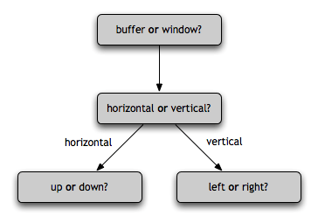
When you type:
:split
You are using the defaults: buffer, horizontal, up.
There are 8 combinations:
window horizontal up --> :topleft split
window horizontal down --> :botright split
window vertical left --> :topleft vsplit
window vertical right --> :botright vsplit
buffer horizontal up --> :leftabove split
buffer horizontal down --> :rightbelow split
buffer vertical left --> :leftabove vsplit
buffer vertical right --> :rightbelow vsplit
What were they thinking?! Good time to give up? :-D

Illustrated
Look at the following picture. Starting from a initial state, follow what happens when you invoke these commands. (click to enlarge)

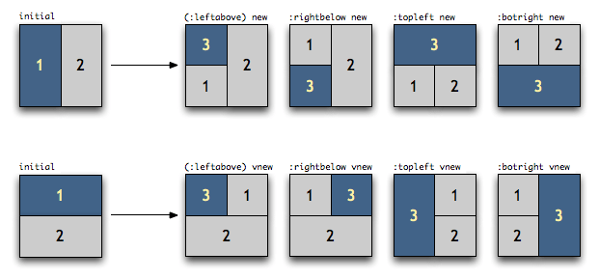
- for this example, it doesn’t matter whether you’re using split/vsplit or new/vnew
- the blue buffer is where your cursor is
- the buffers are numbered to help locate them before and after
Even though I spent a few hours thinking about splits and studying the commands to eventually come up with that summary graph, I can’t say it’s the most intuitive set of commands around. If I stop everything I’m doing, I can mentally come up with the right command but it’s very taxing.
Here’s a list of mappings I just added to my .vimrc

" window
nmap <leader>sw<left> :topleft vnew<CR>
nmap <leader>sw<right> :botright vnew<CR>
nmap <leader>sw<up> :topleft new<CR>
nmap <leader>sw<down> :botright new<CR>

" buffer
nmap <leader>s<left> :leftabove vnew<CR>
nmap <leader>s<right> :rightbelow vnew<CR>
nmap <leader>s<up> :leftabove new<CR>
nmap <leader>s<down> :rightbelow new<CR>
Feel free to replace the arrow keys (up, down, left, right) with k, j, h, l if you’re more comfortable with those bindings.

:set filetype?
:setlocal syntax?
:syntax list

:verbose set ft ?
filetype=dcl
Last set from /usr/share/vim/vim74/filetype.vim

:scriptnames
1: /etc/vimrc
2: /usr/share/vim/vim74/syntax/syntax.vim
3: /usr/share/vim/vim74/syntax/synload.vim
4: /usr/share/vim/vim74/syntax/syncolor.vim
5: /usr/share/vim/vim74/filetype.vim
6: ~/.vim/ftdetect/csharp.vim
7: ~/.vim/ftdetect/less.vim
8: ~/.vim/ftdetect/sinatra.vim
9: /usr/share/vim/vimfiles/ftdetect/augeas.vim
10: /usr/share/vim/vimfiles/ftdetect/puppet.vim
11: /usr/share/vim/vim74/ftplugin.vim
12: ~/.vimrc
13: /usr/share/vim/vim74/syntax/nosyntax.vim
14: ~/.vim/vimrc
15: /usr/share/vim/vim74/ftoff.vim
16: ~/.vim/autoload/pathogen.vim
17: ~/.vim/bundle/clojure/ftdetect/clojure.vim
18: ~/.vim/bundle/cucumber/ftdetect/cucumber.vim
19: ~/.vim/bundle/git/ftdetect/git.vim
20: ~/.vim/bundle/haml/ftdetect/haml.vim
21: ~/.vim/bundle/jade/ftdetect/jade.vim
22: ~/.vim/bundle/markdown/ftdetect/markdown.vim
23: ~/.vim/bundle/scala/ftdetect/scala.vim
24: ~/.vim/bundle/scss-syntax/ftdetect/scss.vim
25: ~/.vim/bundle/textile/ftdetect/textile.vim
26: ~/.vim/bundle/vim-coffee-script/ftdetect/coffee.vim
27: ~/.vim/bundle/vim-coffee-script/ftdetect/eco.vim
28: ~/.vim/bundle/vim-golang/ftdetect/gofiletype.vim
29: ~/.vim/bundle/vim-jquery/ftdetect/jquery.vim
30: ~/.vim/bundle/vim-ruby/ftdetect/ruby.vim
31: ~/.vim/bundle/vim-ruby-sinatra/ftdetect/ruby-sinatra.vim
32: ~/.vim/bundle/vim-slim/ftdetect/slim.vim
33: ~/.vim/bundle/vim-capybara/after/ftdetect/capybara.vim
34: /usr/share/vim/vim74/indent.vim
35: /usr/share/vim/vim74/colors/default.vim
36: ~/.vim/snippets/support_functions.vim
37: ~/.vim/plugin/ScreenShot.vim
38: ~/.vim/bundle/Align/plugin/AlignMapsPlugin.vim
39: ~/.vim/bundle/Align/plugin/AlignPlugin.vim
40: ~/.vim/bundle/Align/plugin/cecutil.vim
41: ~/.vim/bundle/CSApprox/plugin/CSApprox.vim
42: ~/.vim/bundle/CSApprox/plugin/new_approx.vim
43: ~/.vim/bundle/NERD_commenter/plugin/NERD_commenter.vim
44: ~/.vim/bundle/NERD_tree/plugin/NERD_tree.vim
45: ~/.vim/bundle/NERD_tree/nerdtree_plugin/exec_menuitem.vim
46: ~/.vim/bundle/NERD_tree/nerdtree_plugin/fs_menu.vim
47: ~/.vim/bundle/NrrRgn/plugin/NrrwRgn.vim
48: ~/.vim/bundle/ZoomWin/plugin/ZoomWinPlugin.vim
49: ~/.vim/bundle/abolish/plugin/abolish.vim
50: ~/.vim/bundle/ack/plugin/ack.vim
51: ~/.vim/bundle/bufexplorer/plugin/bufexplorer.vim
52: ~/.vim/bundle/camelcasemotion/plugin/camelcasemotion.vim
53: ~/.vim/bundle/clojure/plugin/clojure.vim
54: ~/.vim/bundle/clojure/autoload/vimclojure.vim
55: ~/.vim/bundle/ctrp/plugin/ctrlp.vim
56: ~/.vim/bundle/ctrp/autoload/ctrlp/mrufiles.vim
57: ~/.vim/bundle/endwise/plugin/endwise.vim
58: ~/.vim/bundle/fugitive/plugin/fugitive.vim
59: ~/.vim/bundle/gist-vim/plugin/gist.vim
60: ~/.vim/bundle/git-vim/plugin/git.vim
61: ~/.vim/bundle/grails-vim/plugin/grails.vim
62: ~/.vim/bundle/grep-vim/plugin/grep.vim
63: ~/.vim/bundle/gundo/plugin/gundo.vim
64: ~/.vim/bundle/matchit/plugin/matchit.vim
65: ~/.vim/bundle/ragtag/plugin/ragtag.vim
66: ~/.vim/bundle/rails/plugin/rails.vim
67: ~/.vim/bundle/scala/plugin/31-create-scala.vim
68: ~/.vim/bundle/securemodelines/plugin/securemodelines.vim
69: ~/.vim/bundle/snipmate/plugin/snipMate.vim
70: ~/.vim/bundle/supertab/plugin/supertab.vim
71: ~/.vim/bundle/surround/plugin/surround.vim
72: ~/.vim/bundle/syntastic/plugin/syntastic.vim
73: ~/.vim/bundle/taglist_45/plugin/taglist.vim
74: ~/.vim/bundle/unimpaired/plugin/unimpaired.vim
75: ~/.vim/bundle/vim-autoclose/plugin/AutoClose.vim
76: ~/.vim/bundle/vim-buffergator/plugin/buffergator.vim
77: ~/.vim/bundle/vim-bundler/plugin/bundler.vim
78: ~/.vim/bundle/vim-easymotion/plugin/EasyMotion.vim
79: ~/.vim/bundle/vim-easymotion/autoload/EasyMotion.vim
80: ~/.vim/bundle/vim-golang/plugin/godoc.vim
81: ~/.vim/bundle/vim-indexed-search/plugin/IndexedSearch.vim
82: ~/.vim/bundle/vim-preview/plugin/preview.vim
83: ~/.vim/bundle/vim-ruby-run/plugin/ruby_run.vim
84: ~/.vim/bundle/vim-rvm/plugin/rvm.vim
85: ~/.vim/bundle/vim-textobj-rubybloc/plugin/textobj/rubyblock.vim
86: ~/.vim/bundle/vim-textobj-user/autoload/textobj/user.vim
87: ~/.vim/bundle/vim-vroom/plugin/vroom.vim
88: /usr/share/vim/vim74/plugin/getscriptPlugin.vim
89: /usr/share/vim/vim74/plugin/gzip.vim
90: /usr/share/vim/vim74/plugin/matchparen.vim
91: /usr/share/vim/vim74/plugin/netrwPlugin.vim
92: /usr/share/vim/vim74/plugin/rrhelper.vim
93: /usr/share/vim/vim74/plugin/spellfile.vim
94: /usr/share/vim/vim74/plugin/tarPlugin.vim
95: /usr/share/vim/vim74/plugin/tohtml.vim
96: /usr/share/vim/vim74/plugin/vimballPlugin.vim
97: /usr/share/vim/vim74/plugin/zipPlugin.vim
98: ~/.vim/bundle/snipmate/after/plugin/snipMate.vim
99: /media/sf_share/distributives/zero/works/20150909-1733.session.vim
100: /usr/share/vim/vim74/scripts.vim
101: ~/.vim/bundle/ctrp/autoload/ctrlp.vim
102: ~/.vim/bundle/ctrp/autoload/ctrlp/utils.vim
103: /usr/share/vim/vim74/autoload/netrw.vim
104: ~/.vim/bundle/NERD_tree/syntax/nerdtree.vim
105: ~/.vim/.netrwhist
106: /usr/share/vim/vim74/syntax/netrw.vim
107: /usr/share/vim/vim74/syntax/dcl.vim

[support@centos00 20150908-1801]$ cat /usr/share/vim/vim74/syntax/README.txt
This directory contains Vim scripts for syntax highlighting.

These scripts are not for a language, but are used by Vim itself:

syntax.vim Used for the ":syntax on" command. Uses synload.vim.

manual.vim Used for the ":syntax manual" command. Uses synload.vim.

synload.vim Contains autocommands to load a language file when a certain
file name (extension) is used. And sets up the Syntax menu
for the GUI.

nosyntax.vim Used for the ":syntax off" command. Undo the loading of
synload.vim.

A few special files:
A few special files:

2html.vim Converts any highlighted file to HTML (GUI only).
colortest.vim Check for color names and actual color on screen.
hitest.vim View the current highlight settings.
whitespace.vim View Tabs and Spaces.

If you want to write a syntax file, read the docs at ":help usr_44.txt".

If you make a new syntax file which would be useful for others, please send it
to Bram@vim.org. Include instructions for detecting the file type for this
language, by file name extension or by checking a few lines in the file.
And please write the file in a portable way, see ":help 44.12".

If you have remarks about an existing file, send them to the maintainer of
that file. Only when you get no response send a message to Bram@vim.org.

If you are the maintainer of a syntax file and make improvements, send the new
version to Bram@vim.org.

For further info see ":help syntax" in Vim.
[support@centos00 20150908-1801]$

:set filetype=whitespace

[support@centos00 20150908-1801]$ ls -A /usr/share/vim/vim74/syntax/
2html.vim catalog.vim debcontrol.vim fetchmail.vim htmlm4.vim lotos.vim nanorc.vim privoxy.vim sed.vim stata.vim usw2kagtlog.vim
a2ps.vim cdl.vim debsources.vim fgl.vim htmlos.vim lout.vim nasm.vim procmail.vim sendpr.vim stp.vim valgrind.vim
a65.vim cdrdaoconf.vim def.vim flexwiki.vim html.vim lpc.vim nastran.vim progress.vim sensors.vim strace.vim vb.vim
aap.vim cdrtoc.vim denyhosts.vim focexec.vim ia64.vim lprolog.vim natural.vim prolog.vim services.vim st.vim vera.vim
abap.vim cfg.vim desc.vim form.vim ibasic.vim lscript.vim ncf.vim promela.vim setserial.vim sudoers.vim verilogams.vim
abaqus.vim cf.vim desktop.vim forth.vim icemenu.vim lsl.vim netrc.vim protocols.vim sgmldecl.vim svg.vim verilog.vim
abc.vim chaiscript.vim dictconf.vim fortran.vim icon.vim lss.vim netrw.vim proto.vim sgmllnx.vim svn.vim vgrindefs.vim
abel.vim changelog.vim dictdconf.vim foxpro.vim idlang.vim lua.vim ninja.vim psf.vim sgml.vim syncolor.vim vhdl.vim
acedb.vim change.vim diff.vim framescript.vim idl.vim lynx.vim nosyntax.vim ptcap.vim sh.vim synload.vim viminfo.vim
ada.vim chaskell.vim dircolors.vim freebasic.vim indent.vim m4.vim nqc.vim purifylog.vim sicad.vim syntax.vim vim.vim
aflex.vim cheetah.vim dirpager.vim fstab.vim inform.vim mailaliases.vim nroff.vim pyrex.vim sieve.vim sysctl.vim virata.vim
ahdl.vim chill.vim diva.vim fvwm2m4.vim initex.vim mailcap.vim nsis.vim python.vim simula.vim tads.vim vmasm.vim
alsaconf.vim chordpro.vim django.vim fvwm.vim initng.vim mail.vim objcpp.vim qf.vim sindacmp.vim tags.vim voscm.vim
amiga.vim ch.vim dnsmasq.vim gdb.vim inittab.vim make.vim objc.vim quake.vim sindaout.vim takcmp.vim vrml.vim
aml.vim clean.vim dns.vim gdmo.vim ipfilter.vim mallard.vim obj.vim racc.vim sinda.vim takout.vim vsejcl.vim
ampl.vim clipper.vim docbksgml.vim gedcom.vim ishd.vim manconf.vim ocaml.vim radiance.vim sisu.vim tak.vim wdiff.vim
antlr.vim clojure.vim docbk.vim gitcommit.vim iss.vim manual.vim occam.vim ratpoison.vim skill.vim tar.vim webmacro.vim
ant.vim cl.vim docbkxml.vim gitconfig.vim ist.vim man.vim omnimark.vim rcslog.vim slang.vim taskdata.vim web.vim
apachestyle.vim cmake.vim dosbatch.vim gitolite.vim jal.vim maple.vim openroad.vim rcs.vim slice.vim taskedit.vim wget.vim
apache.vim cmusrc.vim dosini.vim gitrebase.vim jam.vim markdown.vim opl.vim rc.vim slpconf.vim tasm.vim whitespace.vim
aptconf.vim cobol.vim dot.vim gitsendemail.vim jargon.vim masm.vim ora.vim readline.vim slpreg.vim tcl.vim winbatch.vim
arch.vim coco.vim doxygen.vim git.vim javacc.vim mason.vim pamconf.vim README.txt slpspi.vim tcsh.vim wml.vim
art.vim colortest.vim dracula.vim gkrellmrc.vim javascript.vim master.vim papp.vim rebol.vim slrnrc.vim terminfo.vim wsh.vim
asciidoc.vim conaryrecipe.vim dsl.vim gnash.vim java.vim matlab.vim pascal.vim redif.vim slrnsc.vim texinfo.vim wsml.vim
asm68k.vim config.vim dtd.vim gnuplot.vim jess.vim maxima.vim passwd.vim registry.vim sl.vim texmf.vim wvdial.vim
asmh8300.vim conf.vim dtml.vim gpg.vim jgraph.vim mel.vim pcap.vim remind.vim smarty.vim tex.vim xbl.vim
asm.vim context.vim dtrace.vim gprof.vim jovial.vim messages.vim pccts.vim resolv.vim smcl.vim tf.vim xdefaults.vim
asn.vim cpp.vim dts.vim gp.vim jproperties.vim mf.vim pdf.vim reva.vim smil.vim tidy.vim xf86conf.vim
aspperl.vim crm.vim d.vim grads.vim jsp.vim mgl.vim perl6.vim rexx.vim smith.vim tilde.vim xhtml.vim
aspvbs.vim crontab.vim dylanintr.vim gretl.vim kconfig.vim mgp.vim perl.vim rhelp.vim sml.vim tli.vim xinetd.vim
asterisk.vim csc.vim dylanlid.vim groff.vim kix.vim mib.vim pfmain.vim rib.vim sm.vim tpp.vim xkb.vim
asteriskvm.vim csdl.vim dylan.vim groovy.vim kscript.vim mma.vim pf.vim rnc.vim snnsnet.vim trasys.vim xmath.vim
atlas.vim csh.vim ecd.vim group.vim kwt.vim mmix.vim php.vim rng.vim snnspat.vim treetop.vim xml.vim
autohotkey.vim csp.vim edif.vim grub.vim lace.vim mmp.vim phtml.vim rnoweb.vim snnsres.vim trustees.vim xmodmap.vim
autoit.vim css.vim eiffel.vim gsp.vim latte.vim modconf.vim pic.vim robots.vim snobol4.vim tsalt.vim xpm2.vim
automake.vim cs.vim elf.vim gtkrc.vim ldapconf.vim model.vim pike.vim rpcgen.vim specman.vim tsscl.vim xpm.vim
ave.vim cterm.vim elinks.vim haml.vim ldif.vim modsim3.vim pilrc.vim rpl.vim spec.vim tssgm.vim xquery.vim
awk.vim ctrlh.vim elmfilt.vim hamster.vim ld.vim modula2.vim pine.vim rst.vim spice.vim tssop.vim xsd.vim
ayacc.vim cucumber.vim erlang.vim haskell.vim lex.vim modula3.vim pinfo.vim rtf.vim splint.vim tt2html.vim xslt.vim
baan.vim cuda.vim eruby.vim hastepreproc.vim lftp.vim monk.vim plaintex.vim ruby.vim spup.vim tt2js.vim xs.vim
basic.vim cuplsim.vim esmtprc.vim haste.vim lhaskell.vim moo.vim pli.vim r.vim spyce.vim tt2.vim xxd.vim
bc.vim cupl.vim esqlc.vim hb.vim libao.vim mplayerconf.vim plm.vim samba.vim sqlanywhere.vim uc.vim yacc.vim
bdf.vim c.vim esterel.vim help.vim lifelines.vim mp.vim plp.vim sass.vim sqlforms.vim udevconf.vim yaml.vim
bib.vim cvsrc.vim eterm.vim hercules.vim lilo.vim mrxvtrc.vim plsql.vim sas.vim sqlhana.vim udevperm.vim z8a.vim
bindzone.vim cvs.vim eviews.vim hex.vim limits.vim msidl.vim pod.vim sather.vim sqlinformix.vim udevrules.vim zimbu.vim
blank.vim cweb.vim exim.vim hgcommit.vim liquid.vim msmessages.vim postscr.vim scheme.vim sqlj.vim uil.vim zsh.vim
bst.vim cynlib.vim expect.vim hitest.vim lisp.vim msql.vim po.vim scilab.vim sqloracle.vim updatedb.vim
btm.vim cynpp.vim exports.vim hog.vim litestep.vim mupad.vim povini.vim screen.vim sql.vim upstart.vim
b.vim datascript.vim falcon.vim hostconf.vim lite.vim mush.vim pov.vim scss.vim sqr.vim upstreamdat.vim
bzr.vim dcd.vim fan.vim hostsaccess.vim loginaccess.vim muttrc.vim ppd.vim sdc.vim squid.vim upstreaminstalllog.vim
cabal.vim dcl.vim fasm.vim htmlcheetah.vim logindefs.vim mysql.vim ppwiz.vim sdl.vim sshconfig.vim upstreamlog.vim
calendar.vim debchangelog.vim fdcc.vim htmldjango.vim logtalk.vim named.vim prescribe.vim sd.vim sshdconfig.vim usserverlog.vim
[support@centos00 20150908-1801]$

#
# Here is interesting experience, how to make changes with semi-automatical method into several of files.
[root@vm-vol-nag4-tst objects]# let count=0 ; while read var1 ; do array1[${count}]="${var1}" ; let count++ ; done << 'EOF' ; for ((count2=0; count2<${count}; count2++)) ; do echo ${array1[${count2}]} ; vim -o -c ":/${array1[${count2}]}" $(pynag list filename where object_type=service and service_description__contains="${array1[${count2}]}" --quiet) ; done
Check ATM BarcodeScanner
Check ATM CardReader
Check ATM ContactlessCardReader
Check ATM Health
Check ATM NoOperations
Check ATM Pinpad
Check ATM Point Offline
Check ATM Point Status
Check ATM Printer
Check ATM Recycler
EOF
Check ATM BarcodeScanner
Check ATM CardReader
Check ATM ContactlessCardReader
Check ATM Health
3 files to edit
Check ATM NoOperations
Check ATM Pinpad
Check ATM Point Offline
Check ATM Point Status
Check ATM Printer
Check ATM Recycler
[root@vm-vol-nag4-tst objects]#

#
# 20180627
# Here is about movements in vim.
#
https://gist.github.com/0xadada/1ea7f96d108dcfbe75c9

VIM Cheatsheet
Motion, keyboard commands and shortcuts for VI Improved
- Legend
- Motion / Normal mode
- Insert mode
- Changes
- Yank/Put or Copy/Paste
- Visual/Visual Block Mode
- Commands
- Files
- Windows
- Tabs
- Help
- Search/Replace
- Find Files
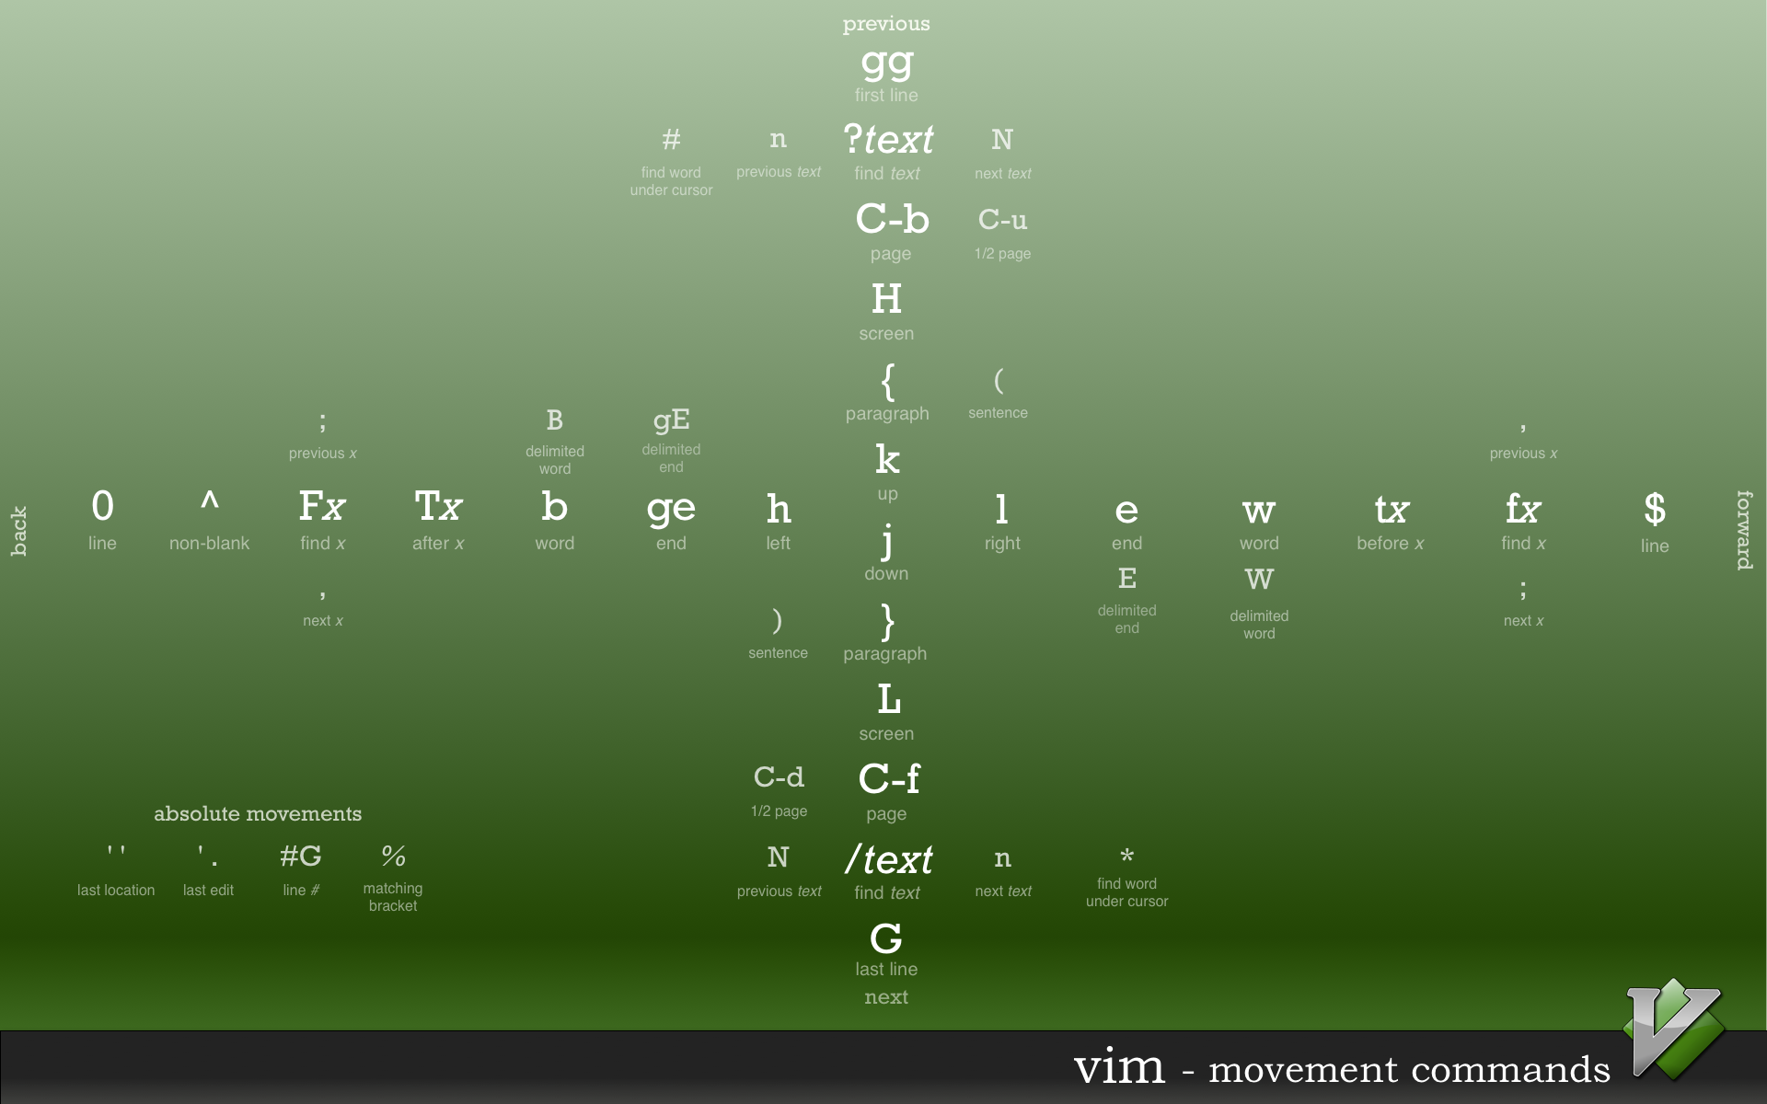

Legend
Command | Keyboard Character
command | ⌘
control | ⌃
alt | ⎇
delete | ⌫
option | ⌥
shift | ⇧
caps lock | ⇪
tab | ⇥
arrow up | ↑
arrow down | ↓
arrow left | ←
arrow right | →
escape | ⎋ or ␛
return/enter | ⏎ or ⌤
home | ↖
end | ↘
page up | ⇞
page down | ⇟

Motion - Normal Mode
- j - Down
- k - Up
- h - Left
- l - Right
- 0, ⇧6 - Line beginning
- $ - Line ending
- e, w - Forward (Small word)
- ⇧e, ⇧w - Forward (big word forward (whitespace only))
- b - Backwards (small word)
- ⇧b - Backwards (big word)
- f<char> - Jump to first occurrence of <char>
- ; - Repeat previous jump
- ⇧f<char> - Jump to previous first occurrence of <char>
- t<char> - Jump to position before first occurrence of <char>
- ⇧t<char> - Jump to position before first previous occurrence of <char> in the direction youre searching
- <n> <motion> - Prefix motion command with a number n to have it jump that n away. e.g. 4li jumps to the 4th 'i' forward.
- ⌃f - Forward (page)
- ⌃b - Backward (page)
- ⌃u - Upward (half page)
- ⌃d - Downward (half page)
- ⇧h - Head (of current page)
- ⇧m - Middle (of current page)
- ⇧l - Lowest (of current page)
- gg - Go to top of file
- ⇧gg - Go to bottom of file
- <n>⇧g - Go to line n
- ][ - Jump to next matching brace
- [] - Jump to previous matching brace
- % - Jump between matching braces
- za - Toggle code fold
- zo - Open code fold
- zc - Close code fold
- zr - Open one layer of code folds
- z⇧r - Open all code folks

Insert Mode
These commands are entered while in Normal or visual mode.
- i - Insert at cursor
- ⇧i - Insert at line beginning
- a - Append after cursor
- ea - Append after word at cursor
- ⇧a - Append at end of line
- o - Insert line below cursor
- ⇧o - Insert line above cursor
- x - Delete character under cursor
- ⇧x - Delete character before cursor
- dd - Delete line at cursor position
- d <motion> - Delete amount by motion command e.g. dw delete small word
- c <motion> - Change by motion e.g. cw overwrite small word
- r - Replace character at cursor
- ⇧r - Replace overwriting text
- ^v u <codepoint> - Insert unicode character at codepoint
- ␛ - Exit insert mode

Changes
- ⇧j - Join line with line below
- c(f|t)<char> - Change characters (inclusive with f or exclusive with t) to char

Yank/Put or Copy/Paste
- yw - Yank word into buffer
- yy - Yank line into buffer
- <n>yy- Yank n lines into buffer
- y <motion> - Yank into buffer by motion
- x - Yank character at cursor
- p - Put buffer after cursor
- ⇧p - Put buffer before cursor

Visual / Visual Block Mode
Visual mode is used for marking text.
- v - Visual mode
- V - Visual line-based mode
- ⌃v - Visual block mode
- gv - Re-select previous Visual block buffer
- o - Jump to other end of block
- ⇧o - Jump to other corner of block
- vaw - Visual select a word (includes whitespace)
- viw - Vissual select inner word (no whitespace)
- vap - Visual select a paragraph
- vip - Visual select inner paragraph
- va[ - Visual select [] block and contents
- vi[ - Visual select [] contents only
- va{ - Visual select {} block and contents
- vi{ - Visual select {} contents only
- va( - Visual select () block and contents
- vi( - Visual select () contents only
- va< - Visual select <> block and contents
- vi< - Visual select <> contents only
- va" - Visual select all double quote and contents
- vi" - Visual select inner quoted contents
- vit - Visual select inner XML/HTML tag contents
- vat - Visual select all XML/HTML tag contents
- v<motion> - Visually mark text by motion command
- ␛ - Exit visual mode
The following commands can be used while text is marked.
- c - Delete and begin inserting (To replace currently marked text)
- d - Delete
- y - Yank
- > - Indent right
- < - Indent left

Commands
- . - Repeat previous command
- u - Undo previous command
- ⇧u - Undo all changes to current line
- ⌃r - Redo
- :q - Quit
- :q! - Quit (without saving changes)

Files
- :e <path> - OpEn file into buffer
- :w - Write buffer to file
- :ls - List open buffers
- :(b|buf|buffer) <n> - Switch to buff n
- :(bd|bdelete) <n> - Delete buffer n (close file)
- :bp - Switch to previous buffer
- :bn - Switch to next buffer

Windows
- ⌃wo - make current window the Only window
- :(sp|spl|split) <path> - SPlit window horizontally, optionally loading file at path
- :vsp <path> - Vertically SPlit window, optionally loading file at path
- ⌃ws - Window split (horizontally)
- ⌃wv - Window split (vertically)
- ⌃wx - Windows eXchange, swap their position
- ⌃wk - Move window up
- ⌃wj - Move window down
- ⌃wh - Move window left
- ⌃wl - Move window right
- ⌃wp - Move window previous
- ⌃wc - Window close
- ⌃w= - Balance windows
- ⌃w+ - Grow horizontal window split by 1
- ⌃w- - Shrink horizontal window split by 1
- ⌃w> - Grow vertical window split by 1
- ⌃w< - Shrink vertical window split by 1
- :(resize|res) (+|-)<n> - Horizontal resize to n or increase/decrease by n
- :vertical resize (+|-)<n> - Vertical resize to n or increase/decrease by n

Tabs
- gt - GoTo next tab
- g⇧t - Goto previous tab
- <n>gt - Goto tab n
- :tabedit <file> - Edit specified file in a new tab
- :tabfind <file> - Open a new tab with filename given
- :tabclose - Close tab
- :tabclose <n> - Close tab n
- :tabonly - Close all other tabs

Help
- :h - Open Help
- ⌃] - Activate link at cursor
- ⌃T - Back

Search / Replace
- /<pattern> - Search forward for pattern
- ?<pattern> - Search backward for pattern
- n - Jump to next match in searching direction
- ⇧n - Jump to next match in opposite direction
- :<range>s/<foo>/<bar>/[g,i,I,c] - Replace old with new. range is either empty, % for whole file, or a line number. g flag replaces all occurrances on the line. i ignores case. I doesn't ignore case. c asks for confirmation.
- * <n|⇧n> - Search forward for word at cursor, n jumps to Next result, N jumps to previous
- # <n|⇧n> - Search backward for word at cursor, n jumps to Next result, N jumps to previous

Find Files
For finding patterns in files. Use :vimgrep if unsure if the grep command-line utility is available, but :grep is generally faster. All searches fill a buffer that is accessible by the :cw command.
- :vimgrep /<pattern>/[g][j] <path/**/*> - Search for regex pattern located in path. The g option specifies that all matches for a search will be returned instead of just one per line, and the j option specifies that Vim will not jump to the first match automatically.
- :grep <pattern> <path> - Search for regex pattern located in path.

#
# 20180718
#
https://stackoverflow.com/questions/1878974/redefine-tab-as-4-spaces/38461002

One more thing, use
:retab
to convert existing tab to spaces http://vim.wikia.com/wiki/Converting_tabs_to_spaces

Add line
set ts=4
in
~/.vimrc file for per user
or
/etc/vimrc file for system wide

There are few settings which define whether to use spaces or tabs.
So here are handy functions which can be defined in your ~/.vimrc file:
function! UseTabs() set tabstop=4 " Size of a hard tabstop (ts). set shiftwidth=4 " Size of an indentation (sw). set noexpandtab " Always uses tabs instead of space characters (noet). set autoindent " Copy indent from current line when starting a new line (ai). endfunction function! UseSpaces() set tabstop=2 " Size of a hard tabstop (ts). set shiftwidth=2 " Size of an indentation (sw). set expandtab " Always uses spaces instead of tab characters (et). set softtabstop=0 " Number of spaces a <Tab> counts for. When 0, featuer is off (sts). set autoindent " Copy indent from current line when starting a new line. set smarttab " Inserts blanks on a <Tab> key (as per sw, ts and sts). endfunction
Usage:
:call UseTabs() :call UseSpaces()
To use it per file extensions, the following syntax can be used (added to .vimrc):
au! BufWrite,FileWritePre *.module,*.install call UseSpaces()
See also: Converting tabs to spaces.

Here is another snippet from Wikia which can be used to toggle between tabs and spaces:
" virtual tabstops using spaces set shiftwidth=4 set softtabstop=4 expandtab " allow toggling between local and default mode function TabToggle() if &expandtab set shiftwidth=8 set softtabstop=0 set noexpandtab else set shiftwidth=4 set softtabstop=4 set expandtab endif endfunction nmap <F9> mz:execute TabToggle()<CR>'z
It enables using 4 spaces for every tab and a mapping to F9 to toggle the settings.

